

TRƯỜNG CAO ĐẲNG CÔNG THƯƠNG TP. HCM
KHOA CÔNG NGHỆ THÔNG TIN



BÁO CÁO
MÔN HỌC LẬP TRÌNH JAVA

ĐỀ TÀI: QUẢN LÍ STUDIO CHỤP HÌNH

Giảng viên hướng dẫn: NGUYỄN MINH TUẤN
Nhóm sinh viên thực hiện:
- Đỗ Thanh Thưởng 2124110206 CCQ2411F
- Nguyễn Văn Cường 2124110194 CCQ2411F
- Nguyễn Xuân Thành 2124110201 CCQ2411F

Tp. Hồ Chí Minh, ngày 03 tháng 11 năm 2026

LỜI CẢM ƠN
Nhóm xin chân thành cảm ơn đến thầy Nguyễn Minh Tuấn giảng viên phụ trách học phần Lập trình Java đã hướng dẫn, cung cấp yêu cầu và định hướng phương pháp thực hiện đồ án. Kiến thức về Java, Spring Boot, RESTful API, Spring Data JPA, cơ sở dữ liệu quan hệ và bảo mật là nền tảng quan trọng để nhóm xây dựng hệ thống.
Trong quá trình thực hiện, nhóm vận dụng kiến thức đã học để giải quyết bài toán quản lý studio chụp ảnh và hỗ trợ khách hàng đặt lịch trực tuyến. Do giới hạn về thời gian và kinh nghiệm, sản phẩm và báo cáo có thể còn thiếu sót. Nhóm mong nhận được góp ý của thầy để tiếp tục hoàn thiện.

TÓM TẮT ĐỒ ÁN
PhotoStudio là hệ thống quản lý và đặt lịch dịch vụ chụp ảnh theo mô hình web tách biệt frontend và backend. Hệ thống phục vụ ba nhóm tác nhân: Quản trị viên (Admin), Nhân viên (Staff/Employee) và Khách hàng (Customer). Mục tiêu là số hóa quy trình giới thiệu gói chụp, tiếp nhận lịch hẹn, kiểm tra khả năng đáp ứng của phòng, điều phối nhân sự, ghi nhận thanh toán, quản lý tài nguyên studio và tiếp nhận đánh giá.
Backend sử dụng Java và Spring Boot để cung cấp RESTful API. Spring Security kết hợp JWT thực hiện xác thực stateless và phân quyền theo vai trò. Spring Data JPA/Hibernate ánh xạ đối tượng với MySQL. Frontend sử dụng React SPA, Vite, React Router, Tailwind CSS và Axios. VNPay Sandbox được tích hợp để mô phỏng thanh toán trực tuyến, sử dụng chữ ký HMAC-SHA512.
Các nghiệp vụ tiêu biểu gồm đăng ký/đăng nhập, quản lý người dùng, quản lý gói chụp và tài nguyên, tạo booking, kiểm tra trùng phòng, Admin duyệt lịch và phân công nhân viên, nhân viên theo dõi ca chụp, thanh toán, đánh giá, tính lương theo ngày công và hoa hồng 10%, thông báo và quản lý nội dung. Cơ sở dữ liệu được mô tả gồm 27 bảng chính.
Báo cáo trình bày cơ sở lý thuyết, phân tích yêu cầu, thiết kế, cài đặt, kiểm thử và đánh giá. Các nội dung mô tả hệ thống được đối chiếu với mã nguồn; kết quả kiểm thử thực tế được phân biệt với các trường hợp kiểm thử đề xuất.

Mục lục
LỜI CẢM ƠN 1
TÓM TẮT ĐỒ ÁN 1
CHƯƠNG 1. GIỚI THIỆU ĐỀ TÀI 5
1.1. Bối cảnh và lý do chọn đề tài 5
1.2. Mục tiêu 5
1.3. Phạm vi 6
1.4. Mô tả bài toán 6
1.5. Yêu cầu chức năng và phi chức năng 7
1.6. Công nghệ sử dụng 8
1.7. Phương pháp 8
CHƯƠNG 2. CƠ SỞ LÝ THUYẾT VÀ CÔNG NGHỆ 9
2.1. Nền tảng Java và Spring 9
2.2. API và truy cập dữ liệu 9
2.3. Bảo mật ứng dụng 10
2.4. Tích hợp VNPay và giao diện 11
2.5. Kiểm thử 12
CHƯƠNG 3. PHÂN TÍCH VÀ THIẾT KẾ HỆ THỐNG 13
3.1. Tác nhân 13
3.2. Phân tích phân hệ Customer 13
3.2.1. Khám phá studio và gói chụp 13
3.2.2. Danh sách gói chụp 14
3.2.3. Chi tiết gói chụp 14
3.2.4. Quy trình đặt lịch 15
3.2.5. Hồ sơ và lịch hẹn 16
3.3. Phân tích phân hệ Admin 16
3.3.1. Dashboard và KPI 16
3.3.2. Tài khoản 17
3.3.3. Nhân sự 17
3.3.4. Tài nguyên 18
3.3.5. Booking, điều phối và thanh toán 19
3.3.6. Lương và đánh giá 20
3.3.7. Nội dung và liên hệ 21
3.4. Phân tích phân hệ Employee 21
3.4.1. Dashboard và tác nghiệp 22
3.4.2. Lương, thiết bị và hồ sơ 23
3.5. Use Case tổng quát 24
3.6. Đặc tả các nghiệp vụ trọng yếu 26
3.6.1. Tài khoản, booking và điều phối 26
3.6.2. Thanh toán và đánh giá 27
3.6.3. Lương, lưu trữ và thông báo 27
3.7. Vòng đời booking và sơ đồ hoạt động 28
3.8. Quy trình thanh toán VNPay 29
3.9. Tính lương và hoa hồng 30
3.10. Kiến trúc tổng thể 30
3.11. Thiết kế cơ sở dữ liệu 31
3.12. Quan hệ và ràng buộc dữ liệu 33
3.13. Thiết kế giao diện 37
3.13.1. Giao diện Customer 37
3.13.2. Giao diện Employee 52
3.13.3. Giao diện Admin 56
CHƯƠNG 4. CÀI ĐẶT VÀ TRIỂN KHAI 66
4.1. Môi trường 66
4.2. Cấu trúc backend 66
4.3. Cấu trúc frontend 67
4.4. Luồng request 67
4.5. Cài đặt xác thực và phân quyền 67
4.6. Cài đặt booking 68
4.7. Soft-delete và trash 68
4.8. Phân công và notification 68
4.9. Thanh toán VNPay 68
4.10. Đánh giá và tính lương 69
4.11. Xử lý ngoại lệ 69
4.12. Hướng dẫn chạy 69
4.13. An toàn triển khai 70
CHƯƠNG 5. KIỂM THỬ HỆ THỐNG 71
5.1. Mục tiêu và phương pháp 71
5.2. Kiểm thử API 71
5.2.1. Kiểm thử API User 72
5.2.2. Kiểm thử API Employee 75
5.2.3. Kiểm thử API Admin 76
5.3. Sơ đồ luồng kiểm thử 87
5.4. Tổng hợp kết quả 90
5.5. Rủi ro cần ưu tiên 90
CHƯƠNG 6. KẾT QUẢ, ĐÁNH GIÁ VÀ HƯỚNG PHÁT TRIỂN 91
6.1. Kết quả đạt được 91
6.2. Đối chiếu mục tiêu 91
6.3. Ưu điểm 92
6.4. Hạn chế 92
6.5. Đề xuất cải tiến 92
6.6. Bài học kinh nghiệm 93
KẾT LUẬN 94
TÀI LIỆU THAM KHẢO 95
PHỤ LỤC 96
PHỤ LỤC 1. CÔNG THỨC NGHIỆP VỤ 96
PHỤ LỤC 2. BẢNG CHỨC NĂNG THEO TÁC NHÂN 96
PHỤ LỤC 3. PHÂN CÔNG NHÓM 100

ssss

CHƯƠNG 1. GIỚI THIỆU ĐỀ TÀI

1.1. Bối cảnh và lý do chọn đề tài
Hoạt động của studio chụp ảnh bao gồm nhiều công việc liên kết: giới thiệu dịch vụ, xây dựng gói chụp, quản lý phòng và thiết bị, sắp xếp lịch, bố trí nhiếp ảnh gia và chuyên viên trang điểm, ghi nhận thanh toán, chăm sóc khách hàng và tính thu nhập nhân viên. Nếu các công việc được quản lý rời rạc qua sổ ghi chép hoặc bảng tính, studio dễ gặp khó khăn trong việc kiểm soát lịch trống, tránh đặt trùng phòng, theo dõi trạng thái đơn và tổng hợp dữ liệu.
Khách hàng có nhu cầu tìm hiểu dịch vụ trực tuyến trước khi quyết định. Họ cần xem gói chụp, giá, thời lượng, dịch vụ đi kèm, không gian studio và hình ảnh tham khảo. Sau khi lựa chọn, khách mong muốn gửi yêu cầu đặt lịch, biết tiến độ xử lý và có phương thức thanh toán thuận tiện. Một hệ thống tập trung có thể hỗ trợ xuyên suốt hành trình này.
Nhóm lựa chọn PhotoStudio để vận dụng Java vào bài toán thực tế có nhiều nghiệp vụ. Đề tài phù hợp học phần vì có backend Spring Boot, REST API, mô hình phân tầng, JPA, MySQL, Spring Security/JWT và tích hợp thanh toán thử nghiệm. Frontend React giúp minh họa cách client độc lập giao tiếp với backend.

1.2. Mục tiêu
- Khảo sát quy trình studio và xác định ba nhóm tác nhân.
- Xây dựng kiến trúc frontend React và backend Spring Boot thông qua REST API.
- Thiết kế CSDL quan hệ cho tài khoản, nhân sự, tài nguyên, gói chụp, booking, thanh toán, đánh giá, lương và thông báo.
- Triển khai JWT và RBAC cho Admin, Employee, Customer.
- Hỗ trợ khách hàng tìm hiểu gói, tạo booking và theo dõi tiến độ.
- Hỗ trợ Admin quản lý dữ liệu, duyệt booking, phân công, thanh toán, đánh giá và tính lương.
- Hỗ trợ nhân viên xem lịch được giao, thiết bị, hồ sơ và phiếu lương.
- Tích hợp VNPay Sandbox để thử nghiệm thanh toán và xác minh chữ ký.
- Xây dựng bộ test case và đánh giá giới hạn còn tồn tại.

1.3. Phạm vi
Đối tượng sử dụng gồm khách hàng, nhân viên studio và quản trị viên. Khách hàng tìm hiểu dịch vụ và tạo booking; nhân viên tiếp nhận ca được phân công; Admin quản lý dữ liệu và điều hành hoạt động. Phạm vi không mô tả một vai trò trung gian độc lập ngoài ba vai trò này.
Về nghiệp vụ, đề tài tập trung quản lý gói chụp, phòng và tài nguyên, booking, phân công, thanh toán, đánh giá và lương. Banner, nội dung, hình ảnh và liên hệ là các chức năng hỗ trợ hoạt động kinh doanh.
Về kỹ thuật, hệ thống gồm React SPA, Spring Boot REST API và MySQL. Xác thực dựa trên JWT. VNPay chạy ở Sandbox, vì vậy giao dịch chỉ phục vụ kiểm thử. Ảnh được lưu cục bộ theo mô tả phân tích; chưa khẳng định đã có object storage hoặc cloud storage.
Trong mã nguồn hiện tại chưa thấy cấu hình gửi email SMTP, WebSocket/STOMP hoặc Redis. Vì vậy, các nội dung này được xếp vào hạn chế và hướng phát triển.

1.4. Mô tả bài toán
Khách hàng truy cập trang PhotoStudio để xem banner, gói chụp, gallery và không gian studio. Mỗi gói có tên, mô tả, giá, thời lượng và có thể liên kết với dịch vụ, bối cảnh, trang phục, phụ kiện. Khách chọn gói, phòng, ngày và khung giờ rồi gửi yêu cầu. Backend phải kiểm tra tài khoản active, phòng hợp lệ và lịch không xung đột.
Booking mới có trạng thái pending. Admin kiểm tra yêu cầu và chấp nhận hoặc từ chối. Khi được xác nhận, Admin phân công nhân viên phù hợp. Service kiểm tra lịch nhân viên để tránh giao hai ca chồng lấn. Phân công thành công tạo notification cho nhân viên. Nhân viên đăng nhập khu vực tác nghiệp để xem lịch và chi tiết ca.
Thanh toán được ghi nhận qua tiền mặt hoặc VNPay Sandbox theo cấu hình. Với VNPay, backend tạo URL, ký HMAC-SHA512 và xác minh callback. Khi giao dịch thành công, Payment được lưu và booking được cập nhật theo quy tắc đã triển khai.
Sau khi buổi chụp hoàn thành, khách hàng có thể đánh giá nếu là chủ booking và booking completed. Dữ liệu ca hoàn thành được dùng để tính ngày công và hoa hồng. Booking vì vậy là thực thể trung tâm liên kết payment, assignment, review và salary.

1.5. Yêu cầu chức năng và phi chức năng
Bảng 1.1. Các chức năng yêu cầu
Mã | Nhóm | Mô tả | Tác nhân
FR01 | Tài khoản | Đăng ký, đăng nhập, hồ sơ, đổi mật khẩu | Tất cả
FR02 | Phân quyền | Bảo vệ giao diện và API theo role | Tất cả
FR03 | Gói chụp | Xem, tìm kiếm, lọc, xem chi tiết | Customer
FR04 | Booking | Chọn gói, phòng, ngày giờ, ghi chú | Customer
FR05 | Kiểm tra lịch | Phát hiện xung đột phòng/nhân viên | System
FR06 | Duyệt booking | Chấp nhận hoặc từ chối booking pending | Admin
FR07 | Phân công | Gán nhân viên, kiểm tra trùng lịch | Admin
FR08 | Tác nghiệp | Xem lịch và ca được giao | Employee
FR09 | Thanh toán | Cash và VNPay Sandbox | Customer/Admin
FR10 | Tài nguyên | Quản lý phòng, thiết bị, bối cảnh, trang phục, phụ kiện | Admin
FR11 | Đánh giá | Review booking, nhân viên, phản hồi | Customer/Admin
FR12 | Lương | Ngày công, lương cơ bản, hoa hồng, duyệt | Admin/Employee
FR13 | Thông báo | Tạo, xem, đếm chưa đọc, đánh dấu đã đọc | Tất cả
FR14 | Nội dung | Banner, bài viết, trang tĩnh | Admin
FR15 | Liên hệ | Gửi tư vấn và phản hồi | Customer/Admin

Bảng 1.2. Yêu cầu phi chức năng
Nhóm phi chức năng | Yêu cầu
Bảo mật | Mật khẩu hash BCrypt; JWT và RBAC; không trả mật khẩu qua DTO.
Toàn vẹn | Khóa ngoại, unique key và kiểm tra nghiệp vụ.
Nhất quán | Kiểm tra trùng lịch ở backend trước khi lưu.
Dễ sử dụng | Giao diện tách vai trò và quy trình booking nhiều bước.
Bảo trì | Tách Controller, Service, Repository, Entity, DTO, Mapper.
Hiệu năng | Truy vấn có điều kiện, tránh tải toàn bộ dữ liệu khi quy mô tăng.
Mở rộng | Có khả năng bổ sung email, WebSocket, cache và lưu ảnh cloud.

1.6. Công nghệ sử dụng
Bảng 1.3. Công nghệ sử dụng
Thành phần | Công nghệ sử dụng | Vai trò
Backend | Java 25; Spring Boot 4.1.1 | Backend xử lý nghiệp vụ; phiên bản lấy từ backend/pom.xml
ORM | Spring Data JPA / Hibernate | Ánh xạ Entity và truy vấn
Security | Spring Security, JJWT 0.12.6 | JWT, xác thực và RBAC
Database | MySQL 8.0+, InnoDB, utf8mb4 | Lưu trữ quan hệ
Frontend | React 19.2.8, Vite 8.3.0 | SPA và build
Routing/CSS | React Router DOM 7.18.4, Tailwind CSS 4.3.3 | Điều hướng và giao diện
HTTP | Axios 1.20.0 | Gọi API, gắn token
Payment | VNPay Sandbox, HMAC-SHA512 | Thử nghiệm thanh toán
Kiểm thử | JUnit, Mockito (backend/src/test) | Kiểm thử đơn vị và giả lập phụ thuộc

Phiên bản cấu hình của dự án là Java 25 và Spring Boot 4.1.1.
Frontend khai báo React 19.2.8, Vite 8.3.0 và React Router DOM 7.18.4

1.7. Phương pháp
- Khảo sát quy trình studio và tác nhân.
- Phân tích Controller, Service, Repository, Entity, DTO, Mapper và frontend.
- Thiết kế mô hình dữ liệu, API và luồng nghiệp vụ.
- Triển khai backend, frontend, bảo mật và tích hợp VNPay Sandbox.
- Kiểm thử luồng hợp lệ, không hợp lệ và trường hợp biên.
- Đánh giá hạn chế và đề xuất cải tiến.

CHƯƠNG 2. CƠ SỞ LÝ THUYẾT VÀ CÔNG NGHỆ

2.1. Nền tảng Java và Spring
Java là ngôn ngữ hướng đối tượng được sử dụng ở backend. Các lớp User, Employee, Booking, Package, Payment, Review và Salary biểu diễn thực thể nghiệp vụ. Interface service định nghĩa hợp đồng, class impl cung cấp triển khai. Dự án đặt java.version là 25 trong backend/pom.xml.
Trong PhotoStudio, các lớp nghiệp vụ được viết bằng Java và chia thành model, DTO, service, repository, mapper và controller để từng phần có trách nhiệm rõ ràng.
Spring Boot
Spring Boot hỗ trợ xây dựng ứng dụng web thông qua cấu hình tự động và dependency injection. Trong PhotoStudio, Controller nhận HTTP request, Service thực thi nghiệp vụ, Repository truy cập dữ liệu và Entity ánh xạ bảng. Dependency injection giúp Spring quản lý đối tượng và cung cấp service/repository cho các lớp cần dùng.
Spring Boot khởi tạo ứng dụng và quản lý các thành phần qua dependency injection; các controller và service được Spring phát hiện từ package gốc com.photostudio.
Mô hình phân tầng
Mô hình Controller–Service–Repository–Entity–Database tách trách nhiệm. Controller tập trung giao tiếp HTTP; Service kiểm tra tài khoản, trạng thái booking, lịch trùng và tính lương; Repository truy vấn; Entity ánh xạ dữ liệu. Việc phân tầng giúp dễ bảo trì, kiểm thử và thay đổi từng phần.
Các controller nhận request, service áp dụng quy tắc booking/thanh toán/lương, repository truy cập MySQL; DTO và mapper kiểm soát dữ liệu đi qua API.

2.2. API và truy cập dữ liệu
REST sử dụng URI để biểu diễn tài nguyên và HTTP method để thao tác. GET thường dùng đọc; POST tạo hoặc kích hoạt nghiệp vụ; PUT cập nhật; PATCH cập nhật một phần/trạng thái; DELETE xóa hoặc soft-delete. API của hệ thống trao đổi JSON, ngoại trừ upload ảnh dùng multipart/form-data.
Frontend trao đổi với backend qua các endpoint REST, dùng JSON cho dữ liệu thông thường và multipart/form-data cho upload ảnh.
Mã trạng thái HTTP
200 biểu thị thành công; 201 tạo mới; 400 dữ liệu hoặc quy tắc không hợp lệ; 401 chưa xác thực; 403 đã xác thực nhưng thiếu quyền; 404 không tìm thấy; 500 lỗi máy chủ. Frontend cần phân biệt 401 và 403 để hiển thị thông báo phù hợp.
Các API trả mã HTTP phù hợp để frontend phân biệt dữ liệu sai, chưa đăng nhập, thiếu quyền và lỗi máy chủ.
Spring Data JPA và Hibernate
JPA là đặc tả ORM; Hibernate là triển khai phổ biến; Spring Data JPA cung cấp repository abstraction. JpaRepository hỗ trợ CRUD cơ bản. Derived query và @Query xử lý truy vấn riêng. Quan hệ OneToOne, OneToMany và ManyToOne mô tả liên kết giữa Entity.
Các model được ánh xạ bằng JPA/Hibernate; repository dùng Spring Data JPA để đọc và ghi dữ liệu quan hệ.
MySQL và InnoDB
MySQL lưu trữ dữ liệu quan hệ. InnoDB hỗ trợ transaction và khóa ngoại. utf8mb4 hỗ trợ Unicode tiếng Việt. Khóa chính định danh bản ghi, khóa ngoại duy trì quan hệ, unique constraint ngăn trùng username, email, serial number, slug và phiếu lương cùng kỳ.
MySQL lưu thông tin tài khoản, tài nguyên, booking, thanh toán và lương; khóa ngoại cùng ràng buộc duy nhất hỗ trợ toàn vẹn dữ liệu.

2.3. Bảo mật ứng dụng
Spring Security cung cấp filter chain, authentication và authorization. PhotoStudio sử dụng ROLE_ADMIN, ROLE_EMPLOYEE và ROLE_USER. Customer ở frontend tương ứng người dùng cuối; cần thống nhất cách gọi với role backend. Ẩn nút ở giao diện không đủ, backend phải bảo vệ endpoint.
SecurityConfig kết hợp JWT với các vai trò ROLE_ADMIN, ROLE_EMPLOYEE và ROLE_USER; phân quyền tại backend bảo vệ endpoint ngoài kiểm soát hiển thị của frontend.
JWT
JWT gồm header, payload và signature. JwtService tạo token có thời hạn 24 giờ theo cấu hình jwt.expiration-ms=86400000. Frontend gửi token qua Authorization: Bearer. Token được ký bằng khóa HMAC; payload không được mã hóa, vì vậy không chứa mật khẩu hoặc bí mật.
JwtAuthenticationFilter đọc Bearer token và JwtService xác minh chữ ký, thời hạn trước khi gắn danh tính vào ngữ cảnh bảo mật.
BCrypt
BCryptPasswordEncoder được dùng để hash mật khẩu. Khi đăng nhập, matches so sánh mật khẩu nhập với hash lưu trữ. Khi đổi mật khẩu, hệ thống kiểm tra mật khẩu cũ trước khi mã hóa mật khẩu mới. Cần tránh lưu mật khẩu dạng plaintext hoặc ghi vào log.
UserServiceImpl dùng BCryptPasswordEncoder để mã hóa mật khẩu khi đăng ký và đổi mật khẩu.

2.4. Tích hợp VNPay và giao diện
Backend tạo mã tham chiếu, sắp xếp tham số và ký HMAC-SHA512. Sau redirect, backend xác minh vnp_SecureHash, response code, mã đơn và số tiền. Sandbox chỉ dùng kiểm thử. Callback cần chống xử lý lặp để không tạo nhiều payment cho cùng giao dịch.
VNPayController tạo URL Sandbox và kiểm tra chữ ký HMAC-SHA512 ở callback trước khi ghi nhận giao dịch.
React, Vite và Axios
React xây dựng giao diện theo component; React Router điều hướng SPA; Vite hỗ trợ dev/build; Axios gọi API. PhotoStudio tách axiosAdmin, axiosEmployee và axiosCustomer cùng token riêng. Backend vẫn phải kiểm tra vai trò thay vì tin token do client tự chọn.
Các trang Customer, Employee và Admin gọi API bằng các service frontend và Axios instance riêng theo vai trò.
Upload ảnh
ImageUploadServiceImpl nhận MultipartFile, kiểm tra định dạng, tạo tên UUID và lưu vào uploads/images. Bảng images dùng imageable_type/imageable_id để gắn ảnh đa hình. Cần giới hạn dung lượng, kiểm tra MIME, đổi tên file và ngăn thực thi file tải lên.
ImageUploadServiceImpl lưu file tải lên vào thư mục cấu hình và Image entity giữ thông tin liên kết ảnh với dữ liệu nghiệp vụ.

2.5. Kiểm thử
Kiểm thử gồm unit, integration, API và UI. Test case cần mã, điều kiện, dữ liệu, bước thực hiện, kết quả mong đợi, kết quả thực tế và minh chứng. Phải bao gồm luồng thành công, lỗi dữ liệu, thiếu quyền, xung đột lịch và callback không hợp lệ.
Các lớp kiểm thử trong backend/src/test/java hỗ trợ kiểm tra một số quy tắc; bảng test case của báo cáo mở rộng thành danh sách kịch bản cần ghi nhận kết quả.

CHƯƠNG 3. PHÂN TÍCH VÀ THIẾT KẾ HỆ THỐNG

3.1. Tác nhân
Bảng 3.1. Tác nhân của hệ thống
Tác nhân | Mô tả | Mục tiêu
Customer / ROLE_USER | Khách hàng hoặc người dùng cuối | Khám phá dịch vụ, đặt lịch, thanh toán, đánh giá
Employee / ROLE_EMPLOYEE | Photographer, Makeup, Logistics | Xem ca được giao, tác nghiệp, theo dõi lương
Admin / ROLE_ADMIN | Người điều hành | Quản lý dữ liệu, booking, nhân sự, payment và nội dung
VNPay Sandbox | Hệ thống ngoài | Xử lý giao dịch thử nghiệm và trả callback

3.2. Phân tích phân hệ Customer
Customer là cổng thông tin dịch vụ. Trang chủ hiển thị banner, gói chụp nổi bật, hình ảnh bối cảnh và đánh giá. PackagesPage hỗ trợ tìm kiếm, lọc khoảng giá và thời lượng. PackageDetailPage thể hiện dịch vụ, trang phục, bối cảnh và phụ kiện. GalleryPage phân loại tác phẩm theo concept. StudiosPage giới thiệu phòng chụp, sức chứa và trang thiết bị.

3.2.1. Khám phá studio và gói chụp
Mục đích nghiệp vụ. Tạo điểm bắt đầu cho hành trình khách hàng và cung cấp thông tin nổi bật về studio.
Dữ liệu đầu vào. Dữ liệu banner, gói chụp tiêu biểu, thống kê, ảnh không gian và đánh giá.
Quy trình xử lý. Frontend tải dữ liệu từ các API nội dung; component hiển thị banner, thẻ gói và phản hồi.
Kết quả đầu ra. Khách nắm được dịch vụ và chuyển đến danh sách gói, gallery, studio hoặc booking.
Quy tắc và kiểm soát. Nội dung phải lấy từ bản ghi đang hoạt động; ảnh cần có URL hợp lệ.
Trường hợp ngoại lệ và rủi ro. Thiếu dữ liệu hoặc ảnh lỗi cần có trạng thái thay thế; không để giao diện vỡ.
Ý nghĩa đối với hệ thống. Trang chủ dẫn khách tới các luồng xem gói, tìm hiểu studio và tạo booking.

3.2.2. Danh sách gói chụp
Mục đích nghiệp vụ. Cho phép khách so sánh các lựa chọn dịch vụ trước khi đặt.
Dữ liệu đầu vào. Từ khóa tìm kiếm, mức giá tối thiểu/tối đa và thời lượng.
Quy trình xử lý. Frontend gửi tham số lọc; backend lấy các package active và trả DTO phù hợp.
Kết quả đầu ra. Danh sách gói có tên, giá, thời lượng, mô tả và ảnh đại diện.
Quy tắc và kiểm soát. Kiểm tra khoảng giá hợp lệ; không hiển thị gói inactive hoặc soft-deleted.
Trường hợp ngoại lệ và rủi ro. Không có kết quả phải hiển thị empty state; ID hoặc dữ liệu thiếu phải được xử lý.
Ý nghĩa đối với hệ thống. Danh sách gói giúp khách so sánh lựa chọn trước khi vào trang chi tiết và đặt lịch.

3.2.3. Chi tiết gói chụp
Mục đích nghiệp vụ. Giải thích đầy đủ quyền lợi và thành phần của gói.
Dữ liệu đầu vào. Package ID và các bảng package_services, package_backgrounds, package_clothes, package_accessories.
Quy trình xử lý. PackageService truy vấn gói và các thành phần liên kết, mapper chuyển thành response.
Kết quả đầu ra. Khách xem dịch vụ, số lượng, trang phục, bối cảnh và giá.
Quy tắc và kiểm soát. Không được nhầm giá hiện tại với giá đã chốt của booking cũ.
Trường hợp ngoại lệ và rủi ro. Gói không tồn tại trả lỗi phù hợp; quan hệ thiếu cần hiển thị rõ thay vì lỗi giao diện.
Ý nghĩa đối với hệ thống. Chi tiết gói cung cấp giá và thành phần dịch vụ để khách chọn đúng nội dung booking.

Gallery và Studio
Mục đích nghiệp vụ. Cung cấp hình ảnh tham khảo và giới thiệu cơ sở vật chất.
Dữ liệu đầu vào. Album ảnh, concept, phòng, diện tích, sức chứa và thiết bị.
Quy trình xử lý. Frontend gọi API tương ứng và hiển thị danh sách theo nhóm.
Kết quả đầu ra. Khách hiểu không gian và phong cách chụp.
Quy tắc và kiểm soát. Chỉ hiển thị dữ liệu được phép công khai; ảnh đại diện cần được chọn chính xác.
Trường hợp ngoại lệ và rủi ro. Ảnh tải chậm hoặc phòng ngừng hoạt động phải có thông báo phù hợp.
Ý nghĩa đối với hệ thống. Gallery và thông tin studio giúp khách chọn concept, không gian trước khi đặt lịch.

3.2.4. Quy trình đặt lịch
Mục đích nghiệp vụ. Thu thập đủ thông tin cần thiết để tạo booking có thể xử lý.
Dữ liệu đầu vào. Gói, dịch vụ bổ sung, phòng, ngày, giờ, thông tin liên hệ và ghi chú.
Quy trình xử lý. Bốn bước: chọn gói; chọn phòng/thời gian; nhập thông tin; xác nhận và thanh toán. Backend kiểm tra lại tất cả ràng buộc.
Kết quả đầu ra. Booking pending và các dòng booking_packages được lưu.
Quy tắc và kiểm soát. Khách active, phòng active, lịch không trùng; giá tại thời điểm đặt được lưu unit_price.
Trường hợp ngoại lệ và rủi ro. Hai khách gửi đồng thời có thể tranh cùng khung giờ; backend phải kiểm tra lúc ghi.
Ý nghĩa đối với hệ thống. Quy trình đặt lịch tạo dữ liệu đầu vào cho bước Admin duyệt, phân công, thanh toán và theo dõi.

3.2.5. Hồ sơ và lịch hẹn
Mục đích nghiệp vụ. Giúp khách theo dõi lịch sử và tiến độ sử dụng dịch vụ.
Dữ liệu đầu vào. User ID lấy từ token và các booking liên quan.
Quy trình xử lý. Backend chỉ truy vấn booking của khách hiện tại; frontend hiển thị trạng thái và chi tiết.
Kết quả đầu ra. Danh sách booking của chính khách, nút đánh giá khi đủ điều kiện.
Quy tắc và kiểm soát. Không nhận userId tùy ý từ client làm căn cứ duy nhất cho quyền sở hữu.
Trường hợp ngoại lệ và rủi ro. Truy cập booking người khác phải bị từ chối hoặc không tìm thấy.
Ý nghĩa đối với hệ thống. Hồ sơ và lịch hẹn liên kết tài khoản khách với lịch sử đặt dịch vụ và đánh giá.

3.3. Phân tích phân hệ Admin
Admin là phân hệ điều hành và chỉ dành cho ROLE_ADMIN. Dashboard cung cấp số liệu doanh thu, số booking, khách hàng và nhân viên. Các trang chuyên biệt quản lý người dùng, nhân sự, phòng, thiết bị, bối cảnh, trang phục, phụ kiện, dịch vụ, gói chụp, booking, thanh toán, lương, đánh giá, banner, nội dung, ảnh, thông báo và liên hệ.

3.3.1. Dashboard và KPI
Mục đích nghiệp vụ. Tổng hợp doanh thu, số booking, tỷ lệ hoàn thành, khách hàng hoạt động và nhân viên. Bảng doanh thu theo gói và phương thức thanh toán giúp theo dõi hoạt động. Cần bảo đảm bộ lọc tháng/năm được áp dụng đồng nhất cho các chỉ số.
Dữ liệu đầu vào. Dữ liệu từ Entity/DTO tương ứng và thông tin tài khoản đăng nhập.
Quy trình xử lý. Controller nhận request, Service kiểm tra quyền và điều kiện, Repository thao tác dữ liệu.
Kết quả đầu ra. Giao diện quản trị hiển thị dữ liệu đã cập nhật và trạng thái xử lý.
Quy tắc và kiểm soát. Chỉ Admin được thực hiện tác vụ quản trị; backend là nơi xác minh cuối cùng.
Trường hợp ngoại lệ và rủi ro. Cần xử lý bản ghi không tồn tại, dữ liệu liên kết, thao tác đồng thời và lỗi ràng buộc.
Ý nghĩa đối với hệ thống. Dashboard tổng hợp số liệu từ booking, thanh toán và người dùng để Admin theo dõi vận hành.

3.3.2. Tài khoản
Mục đích nghiệp vụ. Admin xem và cập nhật status active, inactive, banned. DELETE /api/users/** được denyAll để bảo toàn lịch sử booking và hóa đơn. Khóa tài khoản cần được áp dụng khi xác thực request tiếp theo.
Dữ liệu đầu vào. Dữ liệu từ Entity/DTO tương ứng và thông tin tài khoản đăng nhập.
Quy trình xử lý. Controller nhận request, Service kiểm tra quyền và điều kiện, Repository thao tác dữ liệu.
Kết quả đầu ra. Giao diện quản trị hiển thị dữ liệu đã cập nhật và trạng thái xử lý.
Quy tắc và kiểm soát. Chỉ Admin được thực hiện tác vụ quản trị; backend là nơi xác minh cuối cùng.
Trường hợp ngoại lệ và rủi ro. Cần xử lý bản ghi không tồn tại, dữ liệu liên kết, thao tác đồng thời và lỗi ràng buộc.
Ý nghĩa đối với hệ thống. Quản lý tài khoản bảo đảm thông tin người dùng và trạng thái truy cập nhất quán với các nghiệp vụ.

3.3.3. Nhân sự
Mục đích nghiệp vụ. Employee liên kết 1-1 với User qua user_id. Admin quản lý hire_date, position photographer/makeup/logistics và status active/inactive/on_leave.
Dữ liệu đầu vào. Dữ liệu từ Entity/DTO tương ứng và thông tin tài khoản đăng nhập.
Quy trình xử lý. Controller nhận request, Service kiểm tra quyền và điều kiện, Repository thao tác dữ liệu.
Kết quả đầu ra. Giao diện quản trị hiển thị dữ liệu đã cập nhật và trạng thái xử lý.
Quy tắc và kiểm soát. Chỉ Admin được thực hiện tác vụ quản trị; backend là nơi xác minh cuối cùng.
Trường hợp ngoại lệ và rủi ro. Cần xử lý bản ghi không tồn tại, dữ liệu liên kết, thao tác đồng thời và lỗi ràng buộc.
Ý nghĩa đối với hệ thống. Hồ sơ nhân viên được dùng khi phân công ca, tính lương và giới hạn dữ liệu theo vai trò.

3.3.4. Tài nguyên
Mục đích nghiệp vụ. Quản lý phòng, thiết bị, bối cảnh, trang phục và phụ kiện. Soft-delete cập nhật deleted_at; trash liệt kê mục đã xóa; restore đưa deleted_at về null; permanent delete xóa vật lý.
Dữ liệu đầu vào. Dữ liệu từ Entity/DTO tương ứng và thông tin tài khoản đăng nhập.
Quy trình xử lý. Controller nhận request, Service kiểm tra quyền và điều kiện, Repository thao tác dữ liệu.
Kết quả đầu ra. Giao diện quản trị hiển thị dữ liệu đã cập nhật và trạng thái xử lý.
Quy tắc và kiểm soát. Chỉ Admin được thực hiện tác vụ quản trị; backend là nơi xác minh cuối cùng.
Trường hợp ngoại lệ và rủi ro. Cần xử lý bản ghi không tồn tại, dữ liệu liên kết, thao tác đồng thời và lỗi ràng buộc.
Ý nghĩa đối với hệ thống. Phòng và tài nguyên là dữ liệu đầu vào để cấu hình gói chụp và kiểm tra khả năng phục vụ.

3.3.5. Dịch vụ và gói
Mục đích nghiệp vụ. Package có giá, thời lượng, mô tả, trạng thái. Các bảng package_* lưu dịch vụ, bối cảnh, trang phục, phụ kiện và yêu cầu thiết bị. Giá booking cần snapshot trong booking_packages.
Dữ liệu đầu vào. Dữ liệu từ Entity/DTO tương ứng và thông tin tài khoản đăng nhập.
Quy trình xử lý. Controller nhận request, Service kiểm tra quyền và điều kiện, Repository thao tác dữ liệu.
Kết quả đầu ra. Giao diện quản trị hiển thị dữ liệu đã cập nhật và trạng thái xử lý.
Quy tắc và kiểm soát. Chỉ Admin được thực hiện tác vụ quản trị; backend là nơi xác minh cuối cùng.
Trường hợp ngoại lệ và rủi ro. Cần xử lý bản ghi không tồn tại, dữ liệu liên kết, thao tác đồng thời và lỗi ràng buộc.
Ý nghĩa đối với hệ thống. Dịch vụ và gói chụp kết hợp thành lựa chọn khách hàng nhìn thấy và lưu trong chi tiết booking.

3.3.5. Booking, điều phối và thanh toán
Booking và điều phối
Mục đích nghiệp vụ. Admin chỉ quyết định booking pending: accept thành confirmed, reject thành cancelled. Phân công nhân viên phải kiểm tra trùng lịch và tạo notification.
Dữ liệu đầu vào. Dữ liệu từ Entity/DTO tương ứng và thông tin tài khoản đăng nhập.
Quy trình xử lý. Controller nhận request, Service kiểm tra quyền và điều kiện, Repository thao tác dữ liệu.
Kết quả đầu ra. Giao diện quản trị hiển thị dữ liệu đã cập nhật và trạng thái xử lý.
Quy tắc và kiểm soát. Chỉ Admin được thực hiện tác vụ quản trị; backend là nơi xác minh cuối cùng.
Trường hợp ngoại lệ và rủi ro. Cần xử lý bản ghi không tồn tại, dữ liệu liên kết, thao tác đồng thời và lỗi ràng buộc.
Ý nghĩa đối với hệ thống. Booking là trung tâm của duyệt lịch, phân công nhân viên, thanh toán, đánh giá và tính lương.
Thanh toán
Mục đích nghiệp vụ. Quản lý cash, vnpay, credit_card theo cấu hình; trạng thái pending, deposit_30, deposit_50, paid. Cần đối chiếu booking_id và mã giao dịch VNPay.
Dữ liệu đầu vào. Dữ liệu từ Entity/DTO tương ứng và thông tin tài khoản đăng nhập.
Quy trình xử lý. Controller nhận request, Service kiểm tra quyền và điều kiện, Repository thao tác dữ liệu.
Kết quả đầu ra. Giao diện quản trị hiển thị dữ liệu đã cập nhật và trạng thái xử lý.
Quy tắc và kiểm soát. Chỉ Admin được thực hiện tác vụ quản trị; backend là nơi xác minh cuối cùng.
Trường hợp ngoại lệ và rủi ro. Cần xử lý bản ghi không tồn tại, dữ liệu liên kết, thao tác đồng thời và lỗi ràng buộc.
Ý nghĩa đối với hệ thống. Payment ghi nhận các khoản thu gắn với booking và cung cấp dữ liệu đối soát.

3.3.6. Lương và đánh giá
Lương
Mục đích nghiệp vụ. Admin tính lương theo tháng/năm, duyệt phiếu và xác nhận paid. Đơn giá 250.000/ngày cho Photographer, 200.000/ngày cho vị trí khác; commission 10% trên gói thuộc booking completed.
Dữ liệu đầu vào. Dữ liệu từ Entity/DTO tương ứng và thông tin tài khoản đăng nhập.
Quy trình xử lý. Controller nhận request, Service kiểm tra quyền và điều kiện, Repository thao tác dữ liệu.
Kết quả đầu ra. Giao diện quản trị hiển thị dữ liệu đã cập nhật và trạng thái xử lý.
Quy tắc và kiểm soát. Chỉ Admin được thực hiện tác vụ quản trị; backend là nơi xác minh cuối cùng.
Trường hợp ngoại lệ và rủi ro. Cần xử lý bản ghi không tồn tại, dữ liệu liên kết, thao tác đồng thời và lỗi ràng buộc.
Ý nghĩa đối với hệ thống. Salary tổng hợp ngày công và hoa hồng từ các ca hoàn thành để nhân viên và Admin kiểm tra.
Đánh giá
Mục đích nghiệp vụ. Admin xem số sao, bình luận và phản hồi bằng admin_reply, admin_replied_at. Phản hồi không thay thế hoặc sửa nội dung đánh giá gốc.
Dữ liệu đầu vào. Dữ liệu từ Entity/DTO tương ứng và thông tin tài khoản đăng nhập.
Quy trình xử lý. Controller nhận request, Service kiểm tra quyền và điều kiện, Repository thao tác dữ liệu.
Kết quả đầu ra. Giao diện quản trị hiển thị dữ liệu đã cập nhật và trạng thái xử lý.
Quy tắc và kiểm soát. Chỉ Admin được thực hiện tác vụ quản trị; backend là nơi xác minh cuối cùng.
Trường hợp ngoại lệ và rủi ro. Cần xử lý bản ghi không tồn tại, dữ liệu liên kết, thao tác đồng thời và lỗi ràng buộc.
Ý nghĩa đối với hệ thống. Đánh giá kết nối trải nghiệm của khách với chất lượng buổi chụp và nhân viên tham gia.

3.3.7. Nội dung và liên hệ
Nội dung và liên hệ
Mục đích nghiệp vụ. Quản lý banner, bài viết theo slug, kho ảnh và contacts. Yêu cầu tư vấn có thể thuộc user hoặc khách vãng lai.
Dữ liệu đầu vào. Dữ liệu từ Entity/DTO tương ứng và thông tin tài khoản đăng nhập.
Quy trình xử lý. Controller nhận request, Service kiểm tra quyền và điều kiện, Repository thao tác dữ liệu.
Kết quả đầu ra. Giao diện quản trị hiển thị dữ liệu đã cập nhật và trạng thái xử lý.
Quy tắc và kiểm soát. Chỉ Admin được thực hiện tác vụ quản trị; backend là nơi xác minh cuối cùng.
Trường hợp ngoại lệ và rủi ro. Cần xử lý bản ghi không tồn tại, dữ liệu liên kết, thao tác đồng thời và lỗi ràng buộc.
Ý nghĩa đối với hệ thống. Nội dung, banner và liên hệ hỗ trợ giới thiệu dịch vụ và tiếp nhận yêu cầu tư vấn.

3.4. Phân tích phân hệ Employee
EmployeeRoute.jsx được mô tả là bảo vệ khu vực /employee bằng ROLE_EMPLOYEE. Nhân viên không được quản trị tài nguyên hoặc tài khoản. Phân hệ tập trung vào dữ liệu được phân công, thiết bị cần chuẩn bị, phiếu lương và hồ sơ cá nhân.

3.4.1. Dashboard và tác nghiệp
Dashboard cá nhân
Mục đích nghiệp vụ. Hiển thị số ca được giao trong tháng, số ca hoàn thành, điểm đánh giá trung bình và thu nhập ước tính. Các chỉ số lấy từ assignment, booking, review và salary.
Dữ liệu đầu vào. Thông tin nhân viên hiện tại xác định từ JWT và các bản ghi liên quan.
Quy trình xử lý. Backend xác minh quyền và lọc theo user/employee hiện tại.
Kết quả đầu ra. Giao diện chỉ hiển thị dữ liệu thuộc phạm vi nhân viên.
Quy tắc và kiểm soát. Không tin userId do client tự truyền; mọi truy vấn phải giới hạn theo danh tính đã xác thực.
Trường hợp ngoại lệ và rủi ro. Không cho phép truy cập booking, salary hoặc dữ liệu nhân viên khác.
Ý nghĩa đối với hệ thống. Dashboard cá nhân tập hợp lịch ca và thông tin tác nghiệp của nhân viên hiện tại.
Lịch chụp
Mục đích nghiệp vụ. Nhân viên chỉ xem ca có assignment thuộc mình. Ca đã hủy bị ẩn. Chi tiết gồm ngày, giờ, phòng, tên và số điện thoại liên hệ, gói chụp và ghi chú.
Dữ liệu đầu vào. Thông tin nhân viên hiện tại xác định từ JWT và các bản ghi liên quan.
Quy trình xử lý. Backend xác minh quyền và lọc theo user/employee hiện tại.
Kết quả đầu ra. Giao diện chỉ hiển thị dữ liệu thuộc phạm vi nhân viên.
Quy tắc và kiểm soát. Không tin userId do client tự truyền; mọi truy vấn phải giới hạn theo danh tính đã xác thực.
Trường hợp ngoại lệ và rủi ro. Không cho phép truy cập booking, salary hoặc dữ liệu nhân viên khác.
Ý nghĩa đối với hệ thống. Lịch chụp giúp nhân viên nắm ca được phân công và cập nhật tiến độ tác nghiệp.

3.4.2. Lương, thiết bị và hồ sơ
Lương và hoa hồng
Mục đích nghiệp vụ. Nhân viên xem phiếu lương, trạng thái pending/approved/paid và các dòng commission detail gồm tên gói, ngày chụp, giá gói và hoa hồng.
Dữ liệu đầu vào. Thông tin nhân viên hiện tại xác định từ JWT và các bản ghi liên quan.
Quy trình xử lý. Backend xác minh quyền và lọc theo user/employee hiện tại.
Kết quả đầu ra. Giao diện chỉ hiển thị dữ liệu thuộc phạm vi nhân viên.
Quy tắc và kiểm soát. Không tin userId do client tự truyền; mọi truy vấn phải giới hạn theo danh tính đã xác thực.
Trường hợp ngoại lệ và rủi ro. Không cho phép truy cập booking, salary hoặc dữ liệu nhân viên khác.
Ý nghĩa đối với hệ thống. Dữ liệu lương cho phép nhân viên xem ngày công, mức tính và các khoản hoa hồng của mình.
Thiết bị
Mục đích nghiệp vụ. Nhân viên xem máy ảnh, ống kính và đèn; theo dõi available/in_use. Không có quyền thêm, sửa, xóa thiết bị theo mô tả.
Dữ liệu đầu vào. Thông tin nhân viên hiện tại xác định từ JWT và các bản ghi liên quan.
Quy trình xử lý. Backend xác minh quyền và lọc theo user/employee hiện tại.
Kết quả đầu ra. Giao diện chỉ hiển thị dữ liệu thuộc phạm vi nhân viên.
Quy tắc và kiểm soát. Không tin userId do client tự truyền; mọi truy vấn phải giới hạn theo danh tính đã xác thực.
Trường hợp ngoại lệ và rủi ro. Không cho phép truy cập booking, salary hoặc dữ liệu nhân viên khác.
Ý nghĩa đối với hệ thống. Thiết bị hỗ trợ nhân viên chuẩn bị ca chụp theo tài nguyên studio được quản lý.
Hồ sơ
Mục đích nghiệp vụ. Nhân viên cập nhật họ tên, liên hệ, số điện thoại, avatar và đổi mật khẩu bằng cách xác minh mật khẩu cũ.
Dữ liệu đầu vào. Thông tin nhân viên hiện tại xác định từ JWT và các bản ghi liên quan.
Quy trình xử lý. Backend xác minh quyền và lọc theo user/employee hiện tại.
Kết quả đầu ra. Giao diện chỉ hiển thị dữ liệu thuộc phạm vi nhân viên.
Quy tắc và kiểm soát. Không tin userId do client tự truyền; mọi truy vấn phải giới hạn theo danh tính đã xác thực.
Trường hợp ngoại lệ và rủi ro. Không cho phép truy cập booking, salary hoặc dữ liệu nhân viên khác.
Ý nghĩa đối với hệ thống. Hồ sơ nhân viên liên kết thông tin cá nhân với phân công ca và quyền truy cập.

3.5. Use Case tổng quát
Use Case Customer gồm xem trang chủ, xem gói, xem gallery, xem studio, đăng ký/đăng nhập, đặt lịch, thanh toán, xem lịch sử và đánh giá. Use Case Employee gồm đăng nhập, xem dashboard, lịch được giao, thiết bị, lương và hồ sơ. Use Case Admin gồm quản lý tài khoản, nhân sự, tài nguyên, gói, booking, phân công, payment, salary, review, nội dung và liên hệ. VNPay Sandbox là tác nhân ngoài của luồng thanh toán.
Hình 3.1. Sơ đồ Use Case tổng quát
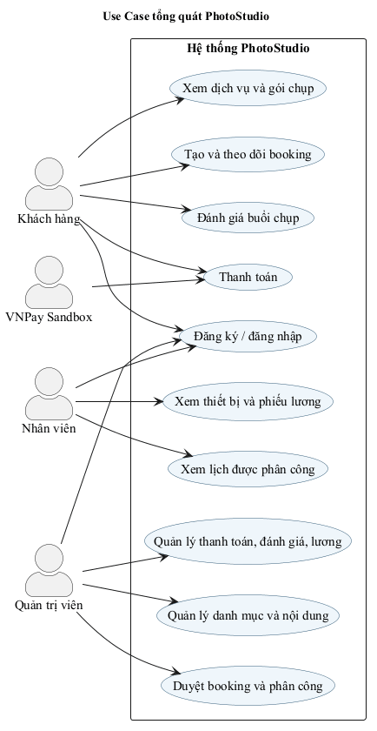
Bảng 3.2. Use case theo tác nhân
Tác nhân | Use case | Điều kiện
Customer | Đăng ký, đăng nhập, xem gói, đặt lịch, thanh toán, xem booking, đánh giá | Đánh giá chỉ khi booking completed và thuộc khách
Employee | Dashboard, lịch, thiết bị, lương, hồ sơ | Chỉ xem dữ liệu của chính nhân viên
Admin | Quản lý dữ liệu, duyệt, phân công, thanh toán, lương, phản hồi | Yêu cầu ROLE_ADMIN
VNPay | Nhận yêu cầu và trả callback | Backend xác minh chữ ký

3.6. Đặc tả các nghiệp vụ trọng yếu

3.6.1. Tài khoản, booking và điều phối
UC01 – Đăng ký
Khách nhập username, email, mật khẩu. UserService kiểm tra trùng, BCrypt mã hóa và lưu. Thành công trả thông tin an toàn, không trả password.
Điểm kiểm soát: username và email phải hợp lệ, chưa được sử dụng; mật khẩu được mã hóa BCrypt trước khi lưu.
UC02 – Đăng nhập
Người dùng nhập username hoặc email. AuthenticationManager gọi DatabaseUserDetailsService. JwtService tạo JWT có thời hạn 24 giờ theo cấu hình hiện tại.
Điểm kiểm soát: chấp nhận username hoặc email, xác minh mật khẩu và từ chối tài khoản không đủ điều kiện; token có thời hạn cấu hình.
UC03 – Tạo booking
BookingService xác minh customer active, room active, không soft-delete, kiểm tra xung đột; lưu booking pending và booking_packages.
Điểm kiểm soát: xác minh khách hàng, phòng, khung giờ và các gói; từ chối lịch phòng bị xung đột trước khi lưu booking.
UC04 – Duyệt booking
Admin chỉ xử lý pending. Chấp nhận thành confirmed; từ chối thành cancelled. Trạng thái khác không được quyết định lại.
Điểm kiểm soát: chỉ Admin được quyết định booking đang pending; chấp nhận chuyển confirmed, từ chối chuyển cancelled.
UC05 – Phân công
Admin chọn nhân viên. Service kiểm tra schedule conflict; lưu assignment assigned và notification.
Điểm kiểm soát: chỉ phân công nhân viên phù hợp, kiểm tra ca chồng lấn trước khi lưu và tạo notification sau khi phân công.

3.6.2. Thanh toán và đánh giá
UC06 – VNPay
Tạo mã tham chiếu, URL và HMAC-SHA512; redirect; callback được xác minh; lưu Payment và cập nhật Booking.
Điểm kiểm soát: xác minh chữ ký, response code, mã giao dịch và số tiền; callback không hợp lệ không được ghi nhận là thanh toán thành công.
UC07 – Review
Kiểm tra booking completed, đúng chủ sở hữu và chưa có review; lưu review và employee_reviews.
Điểm kiểm soát: booking phải completed, thuộc khách hiện tại và chưa có review; điểm đánh giá phải trong miền cho phép.

3.6.3. Lương, lưu trữ và thông báo
UC08 – Tính lương
Tính ngày công duy nhất, đơn giá theo vị trí, hoa hồng 10% cho booking completed; lưu salary và commission details.
Điểm kiểm soát: tính ngày công duy nhất, áp dụng đơn giá theo vị trí và hoa hồng theo booking đủ điều kiện; tránh tạo phiếu trùng kỳ.
UC09 – Soft-delete
Ghi deleted_at; cho phép xem trash, restore hoặc permanent delete theo quyền.
Điểm kiểm soát: chỉ xóa dữ liệu theo đúng quyền; khôi phục và xóa vĩnh viễn phải áp dụng đúng trạng thái của bản ghi.
UC10 – Notification
Sự kiện nghiệp vụ gọi NotificationService.create; frontend tải thông báo và cập nhật read_at khi mở.
Điểm kiểm soát: notification chỉ được đọc hoặc cập nhật bởi chủ sở hữu hay vai trò được phép.

3.7. Vòng đời booking và sơ đồ hoạt động
Bảng 3.3. Vòng đời booking
Trạng thái nguồn | Sự kiện | Trạng thái đích | Ý nghĩa
pending | Admin chấp nhận | confirmed | Booking được xác nhận
pending | Admin từ chối/hủy | cancelled | Không tiếp tục
confirmed | Bắt đầu buổi chụp | in_progress | Đang tác nghiệp
in_progress | Hoàn tất | completed | Đủ điều kiện đánh giá/tính hoa hồng
confirmed | Hủy theo quy tắc | cancelled | Không tiếp tục

Hình 3.2. Quy trình nghiệp vụ đặt lịch
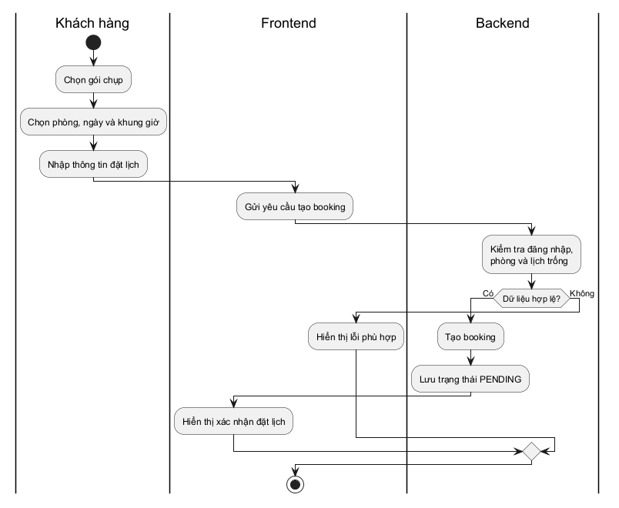
Việc kiểm tra xung đột diễn ra ở backend tại thời điểm lưu, không chỉ ở giao diện. Nếu hai request cùng kiểm tra một khoảng giờ trước khi một request lưu, có thể xảy ra tranh chấp. Khi mở rộng, cần cân nhắc transaction isolation, khóa dữ liệu hoặc cơ chế giữ chỗ tạm thời.

3.8. Quy trình thanh toán VNPay
- Khách chọn VNPay ở bước xác nhận booking.
- Frontend gọi POST /api/payments/vnpay/create-payment.
- Backend kiểm tra booking, tạo vnp_TxnRef từ booking ID và timestamp.
- Backend sắp xếp tham số và ký HMAC-SHA512 bằng secret key trong VNPayConfig.
- Frontend điều hướng đến paymentUrl.
- Khách thao tác bằng dữ liệu thẻ demo trong Sandbox.
- VNPay redirect về trang kết quả kèm tham số.
- Frontend chuyển tiếp tham số đến GET /api/payments/vnpay/callback.
- Backend xác minh chữ ký, response code, mã giao dịch và số tiền.
- Nếu hợp lệ, backend lưu Payment và cập nhật booking; frontend hiển thị kết quả.
Hình 3.3. Luồng tích hợp thanh toán VNPay Sandbox
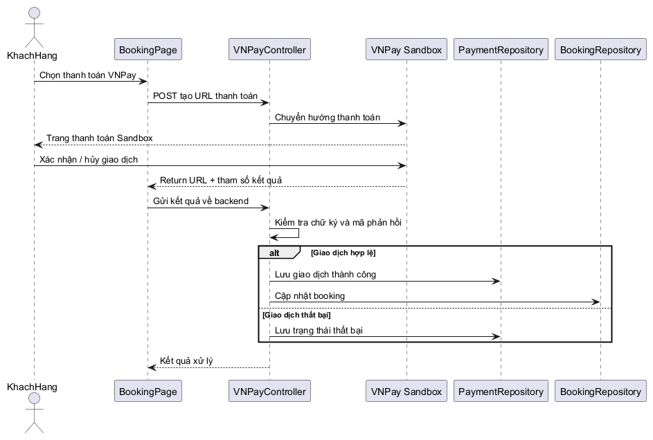

3.9. Tính lương và hoa hồng
Theo SalaryServiceImpl, đơn giá ngày công là 250.000 VNĐ/ngày đối với Photographer và 200.000 VNĐ/ngày đối với vị trí khác. Ngày công được tính theo ngày duy nhất có phân công đủ điều kiện; hoa hồng mặc định là 10% trên giá gói của booking hoàn thành.
Công thức: base_salary = work_days × daily_rate. total_commission = Σ(package_price × 0,10) cho các gói đủ điều kiện. net_salary = base_salary + total_commission + bonus − deduction. salary_commission_details lưu tên gói, giá, tỷ lệ, khoản hoa hồng, ngày chụp và khách hàng để đối chiếu.
Cần kiểm tra trường hợp nhân viên có nhiều ca trong cùng ngày, booking có nhiều gói, booking hoàn thành nhưng phân công bị hủy, tính lương lại cùng kỳ và phiếu lương đã approved/paid. Unique key employee_id/month/year giúp ngăn tạo phiếu trùng nhưng service vẫn cần quy định chính sách tính lại.

3.10. Kiến trúc tổng thể
Frontend React SPA chạy ở cổng 5173 theo frontend/vite.config.js; backend Spring Boot REST API chạy ở cổng 8081 theo backend/src/main/resources/application.properties. Hai phần giao tiếp qua HTTP/JSON trong môi trường phát triển; request cần xác thực gửi Authorization: Bearer token.
- Presentation: Customer UI, Employee UI, Admin UI.
- HTTP client: axiosCustomer, axiosEmployee, axiosAdmin; token riêng theo vai trò.
- Security: CORS, JwtAuthenticationFilter, SecurityConfig, AuthenticationEntryPoint và AccessDeniedHandler.
- Controller: các endpoint REST theo nhóm nghiệp vụ.
- Service: xử lý quy tắc nghiệp vụ.
- Repository: Spring Data JPA.
- Entity/ORM: Hibernate ánh xạ đối tượng.
- Database: MySQL 8.0+, InnoDB, utf8mb4.
Hình 3.4. Kiến trúc tổng thể hệ thống PhotoStudio
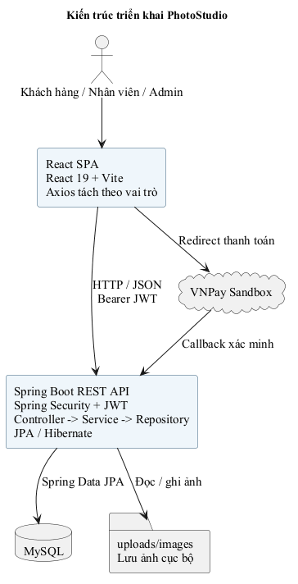

3.11. Thiết kế cơ sở dữ liệu
Cơ sở dữ liệu tên photo_studio, MySQL 8.0+, InnoDB, utf8mb4. Tài liệu phân tích thống kê 27 bảng. Bảng được nhóm thành tài khoản/nhân sự, tài nguyên, gói chụp, ảnh, booking/thanh toán, đánh giá, lương, thông báo và nội dung.

Bảng 3.4. Các bảng dữ liệu chính
Bảng | PK | Trường tiêu biểu | Vai trò
users | id | username, email, password, fullname, date_of_birth, gender, address, phone, avatar, role, status, timestamps | Tài khoản; username/email unique.
employees | id | user_id, position, hire_date, status | Hồ sơ nhân viên, 1-1 users.
rooms | id | name, description, capacity, status, deleted_at | Phòng chụp.
backgrounds | id | name, description, status, deleted_at | Bối cảnh.
equipments | id | type, name, brand, model, serial_number, purchase_date, description, status, deleted_at | Thiết bị; serial unique.
clothes | id | type, name, size, gender, color, description, price, status, deleted_at | Trang phục.
accessories | id | type, name, description, quantity, price, status, deleted_at | Phụ kiện.
services | id | name, type, description, duration, price, status, timestamps, deleted_at | Dịch vụ cộng thêm.
packages | id | name, description, duration, price, status, timestamps, deleted_at | Gói chụp.
package_services | id | package_id, service_id, quantity | Liên kết gói-dịch vụ.
package_backgrounds | id | package_id, background_id | Liên kết gói-bối cảnh.
package_equipments | id | package_id, equipment_type, quantity | Yêu cầu thiết bị.
package_clothes | id | package_id, cloth_id, quantity | Liên kết gói-trang phục.
package_accessories | id | package_id, accessory_id, quantity | Liên kết gói-phụ kiện.
images | id | imageable_type, imageable_id, image_url, description, is_primary, timestamps | Ảnh đa hình.
bookings | id | customer_id, room_id, booking_date, start_time, end_time, status, customer_note, timestamps | Đơn đặt lịch.
booking_packages | id | booking_id, package_id, quantity, unit_price | Chi tiết gói đã đặt.
booking_employee_assignments | id | booking_id, employee_id, assigned_at, status, note | Phân công nhân viên.
payments | id | booking_id, payment_method, amount, paid_at, note, status | Lịch sử thanh toán.
reviews | id | booking_id, customer_id, rating, comment, admin_reply, admin_replied_at | Đánh giá chung.
employee_reviews | id | review_id, employee_id, rating, comment, admin_reply, admin_replied_at | Đánh giá nhân viên.
salaries | id | employee_id, month, year, work_days, daily_rate, base_salary, total_shoots, commission_rate, total_commission, bonus, deduction, net_salary, status, paid_at | Phiếu lương; unique nhân viên/kỳ.
salary_commission_details | id | salary_id, booking_id, package_id, package_name, package_price, commission_rate, commission_amount, shoot_date, customer_name | Chi tiết hoa hồng.
notifications | id | user_id, title, message, type, read_at, created_at | Thông báo.
banners | id | title, image_url, link, status | Banner.
contents | id | type, title, slug, content, image_url, status, timestamps | Bài viết/trang tĩnh; slug unique.
contacts | id | user_id nullable, fullname, email, phone, subject, message, status, reply_message, timestamps | Liên hệ khách hàng.

3.12. Quan hệ và ràng buộc dữ liệu
- users – employees: một-một; không phải mọi user đều là nhân viên.
- users – bookings: một-nhiều; một khách có nhiều booking.
- rooms – bookings: một-nhiều theo các thời điểm khác nhau.
- packages – booking_packages – bookings: bảng chi tiết lưu quantity và unit_price tại thời điểm đặt.
- packages – package_*: bảng liên kết cho dịch vụ, bối cảnh, trang phục, phụ kiện và thiết bị.
- bookings – assignments – employees: thể hiện nhân viên tham gia từng ca.
- bookings – payments: một booking có thể có nhiều bản ghi thanh toán.
- bookings – reviews: một-một theo unique booking_id.
- reviews – employee_reviews: một review có thể có nhiều đánh giá nhân viên.
- employees – salaries – salary_commission_details: phiếu lương theo kỳ và các dòng hoa hồng.
Bảng 3.5. Ràng buộc nghiệp vụ và dữ liệu
Ràng buộc | Nơi kiểm soát | Mục đích
Username/email duy nhất | DB + UserService | Không trùng tài khoản
Serial number duy nhất | DB | Định danh thiết bị
Slug duy nhất | DB | Không trùng URL nội dung
Không trùng phòng | BookingService/Repository | Ngăn booking chồng lấn
Không trùng lịch nhân viên | AssignmentService | Ngăn phân công chồng lấn
Review chỉ cho booking completed và đúng chủ | ReviewService | Đánh giá hợp lệ
Một review/booking | Unique + Service | Ngăn đánh giá lặp
Một salary/nhân viên/kỳ | Unique key | Ngăn phiếu lương trùng
RBAC | Spring Security | Ngăn truy cập trái quyền
Không xóa cứng users | SecurityConfig denyAll | Bảo toàn lịch sử
Hình 3.5. ERD nhóm đặt lịch và thanh toán
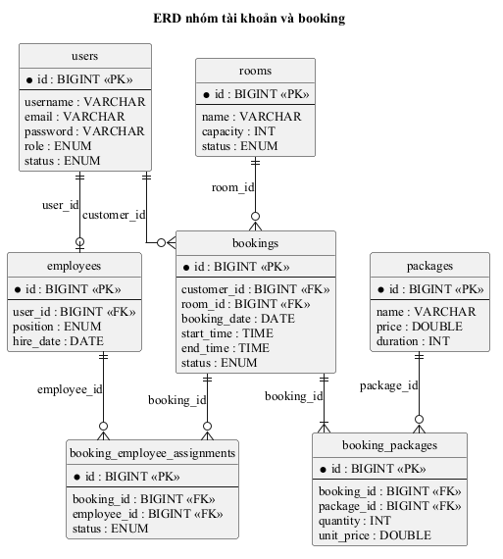
Hình 3.6. ERD nhóm danh mục và dịch vụ
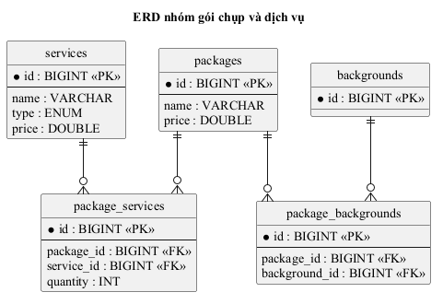

Hình 3.7. ERD nhóm tài nguyên studio
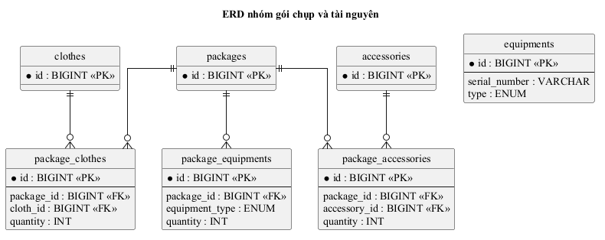
Hình 3.8. ERD nhóm tài chính và lương
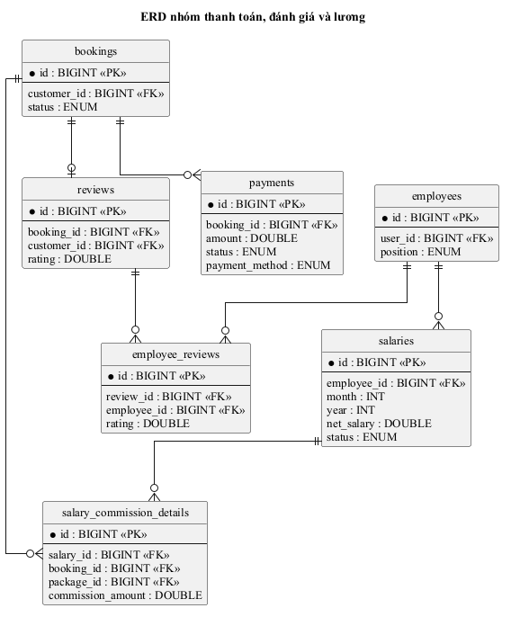
Hình 3.9. ERD nhóm nội dung và đánh giá
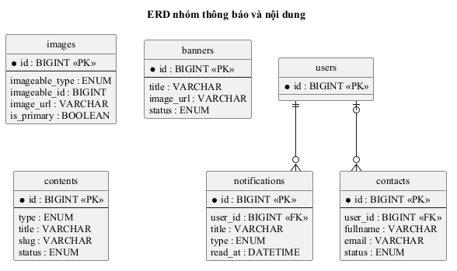

3.13. Thiết kế giao diện

3.13.1. Giao diện Customer

3.13.1.1. Trang chủ
Hình 3.10. Khách hàng – Trang chủ
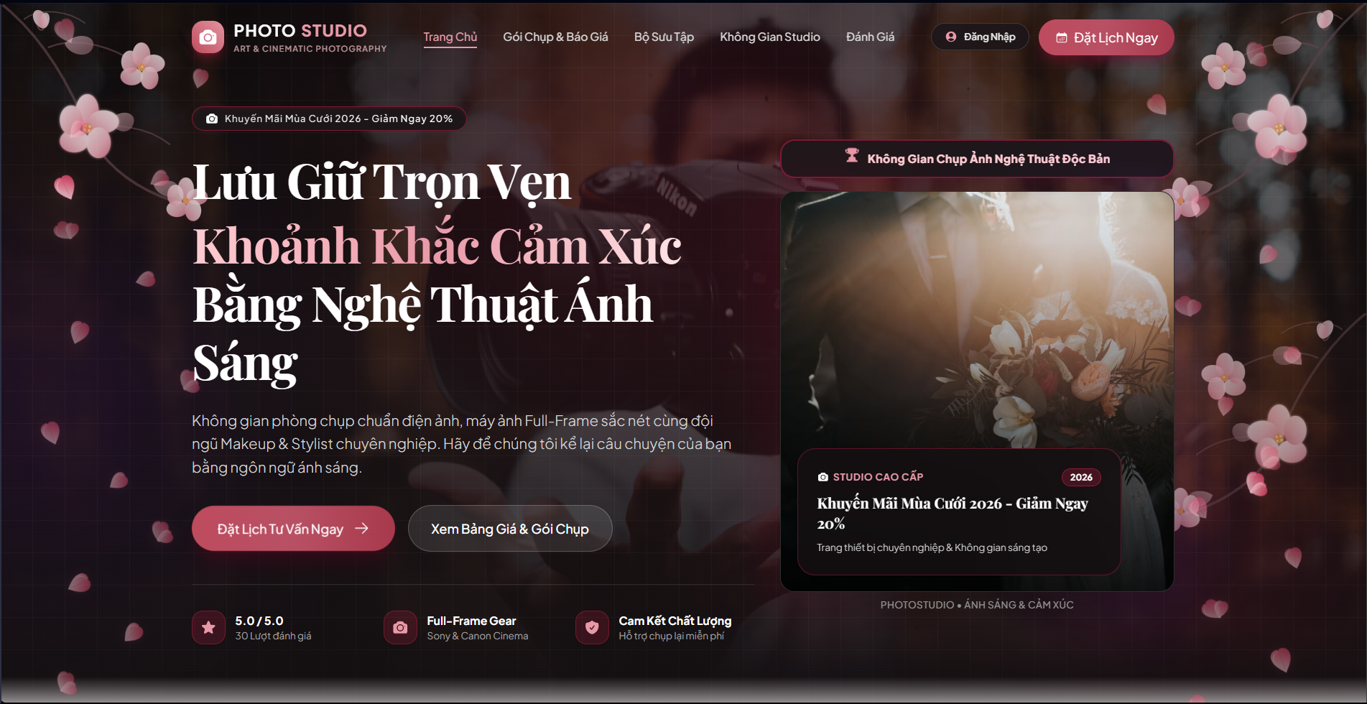
Hình 3.11. Khách hàng – Trang chủ
ss

3.13.1.2. Không gian studio
Hình 3.12. Khách hàng – Danh sách studio chụp ảnh
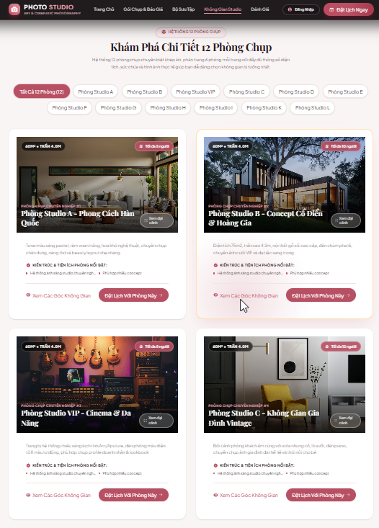
Hình 3.13. Khách hàng – Danh sách bối cảnh studio
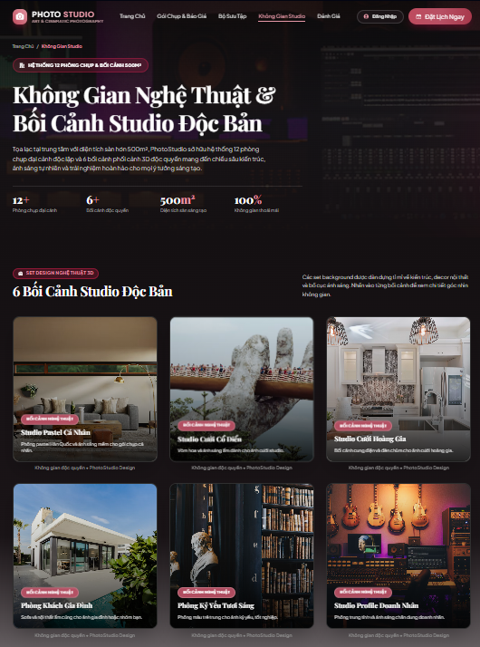
Hình 3.14. Khách hàng – Chi tiết bối cảnh
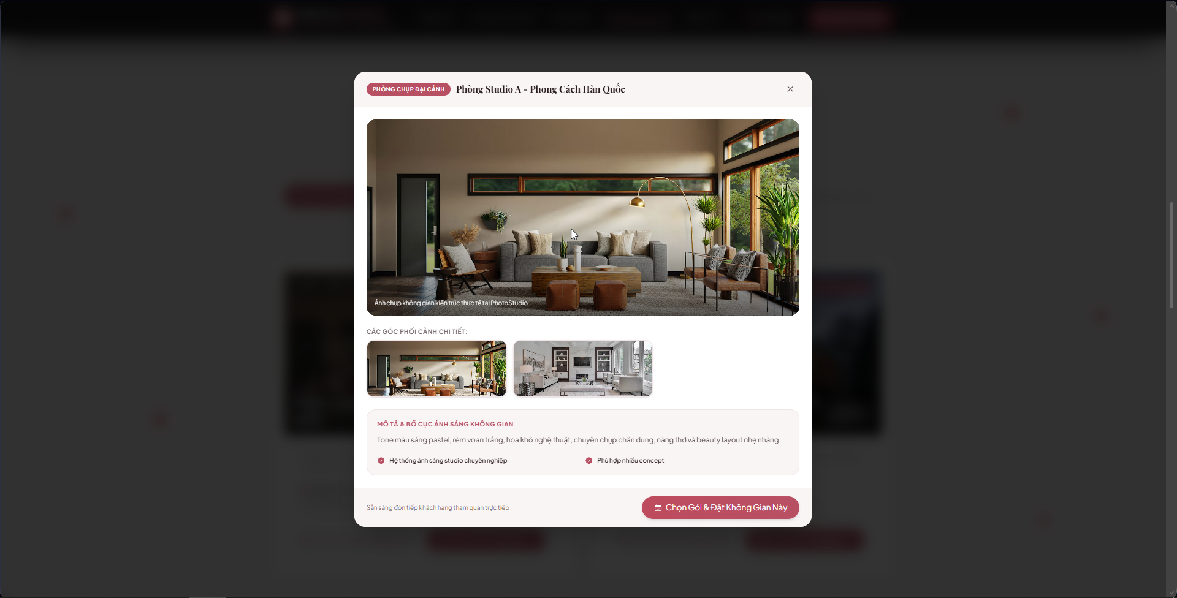

3.13.1.3. Gói chụp và báo giá
Hình 3.15. Khách hàng – Danh sách gói chụp

Hình 3.16. Khách hàng – Chi tiết gói chụp
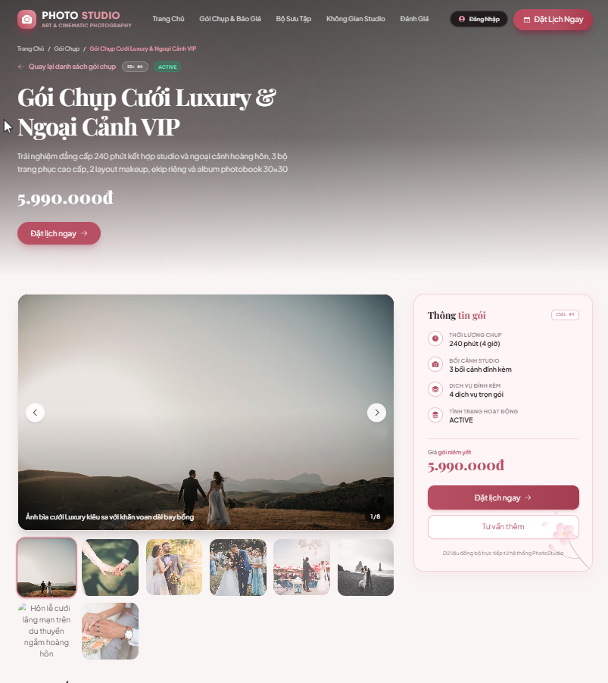
Hình 3.17. Khách hàng – Bối cảnh và trang phục trong gói chụp
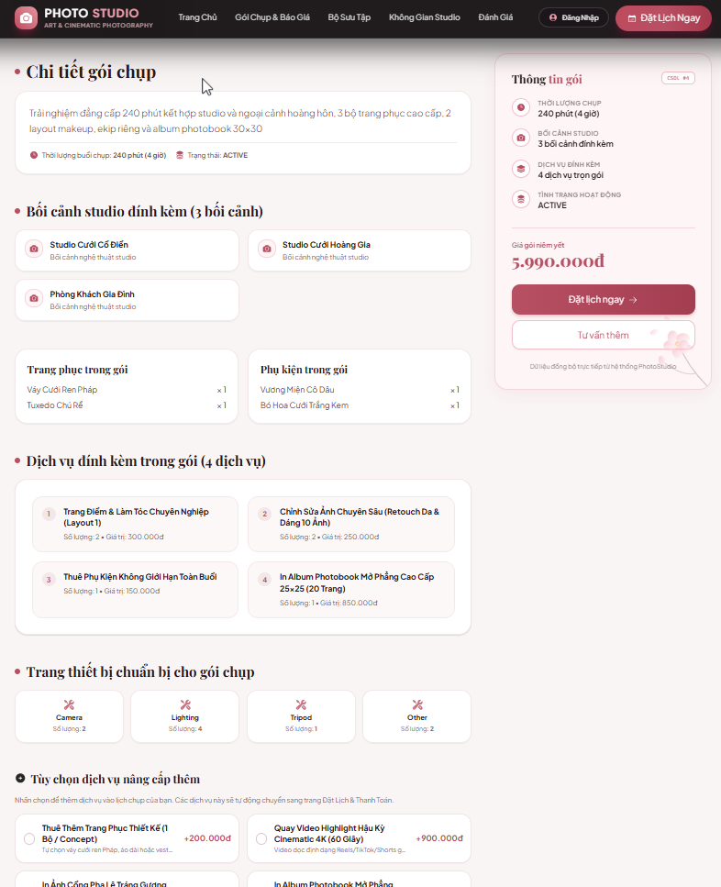

3.13.1.4. Bộ sưu tập
Hình 3.18. Khách hàng – Thư viện ảnh
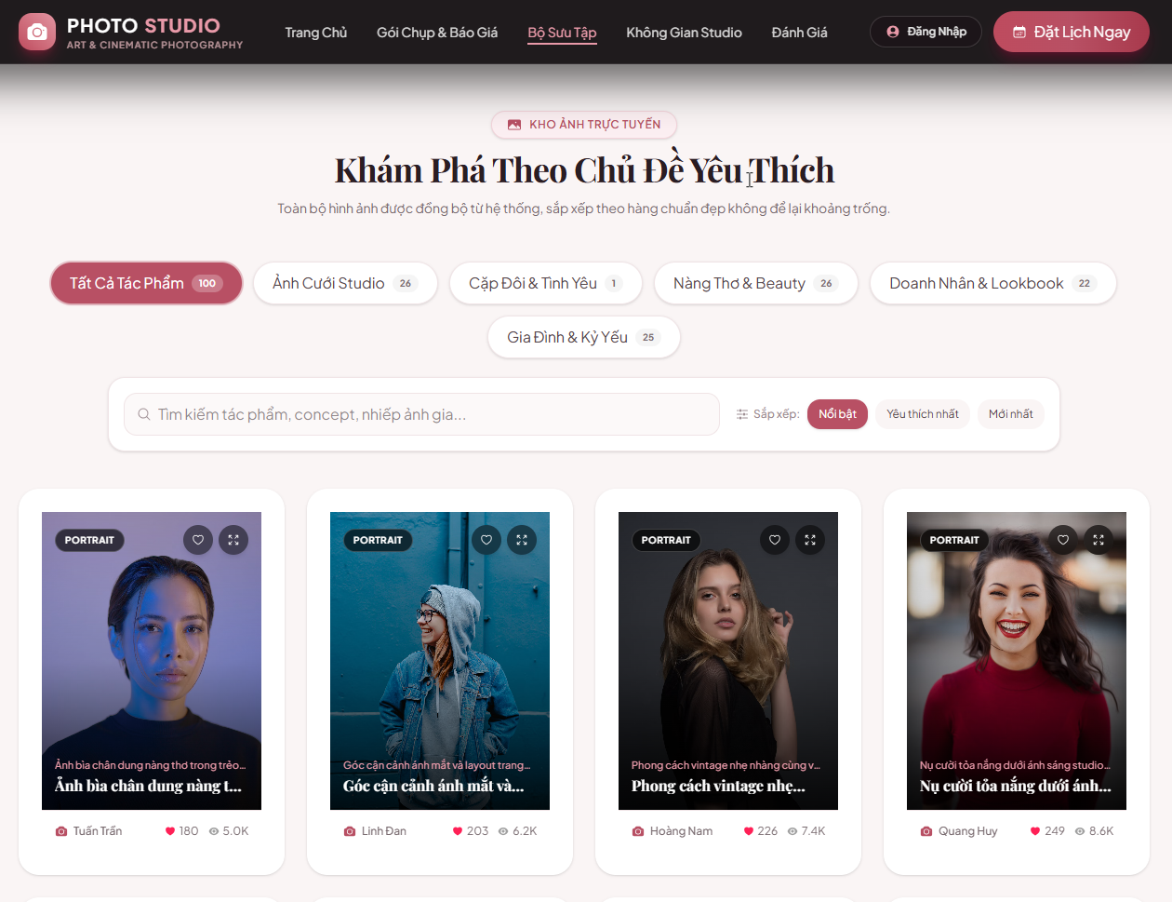

3.13.1.5. Liên hệ
Hình 3.19. Khách hàng – Trang liên hệ
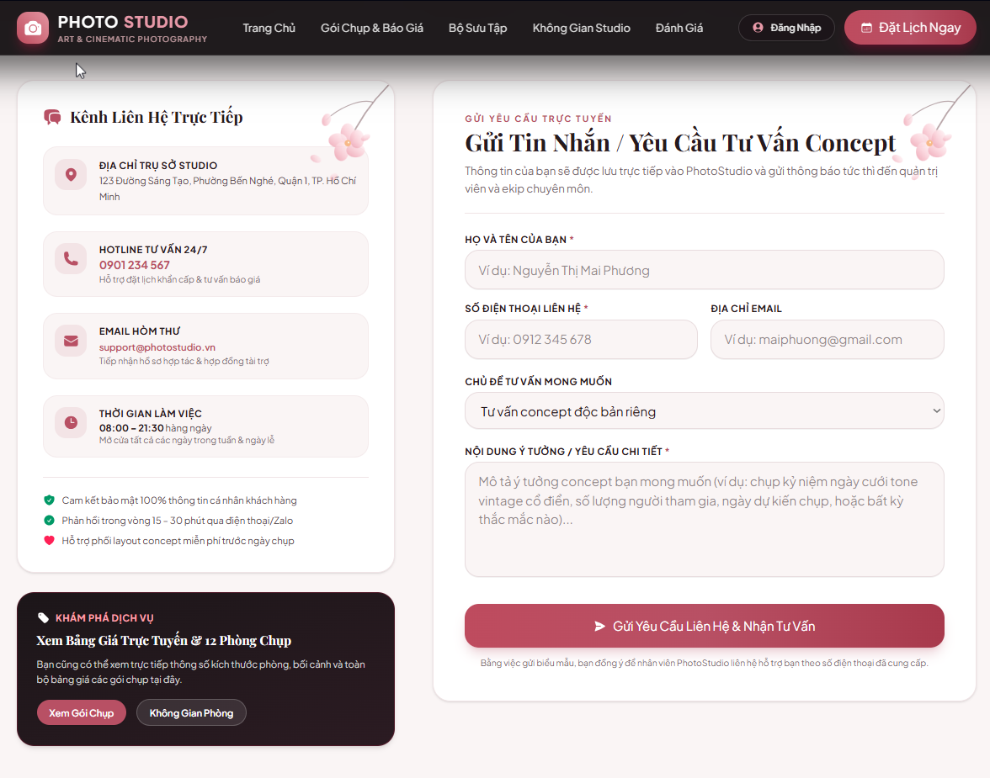

3.13.1.6. Đăng nhập và đăng ký
Hình 3.20. Khách hàng – Đăng ký thành công
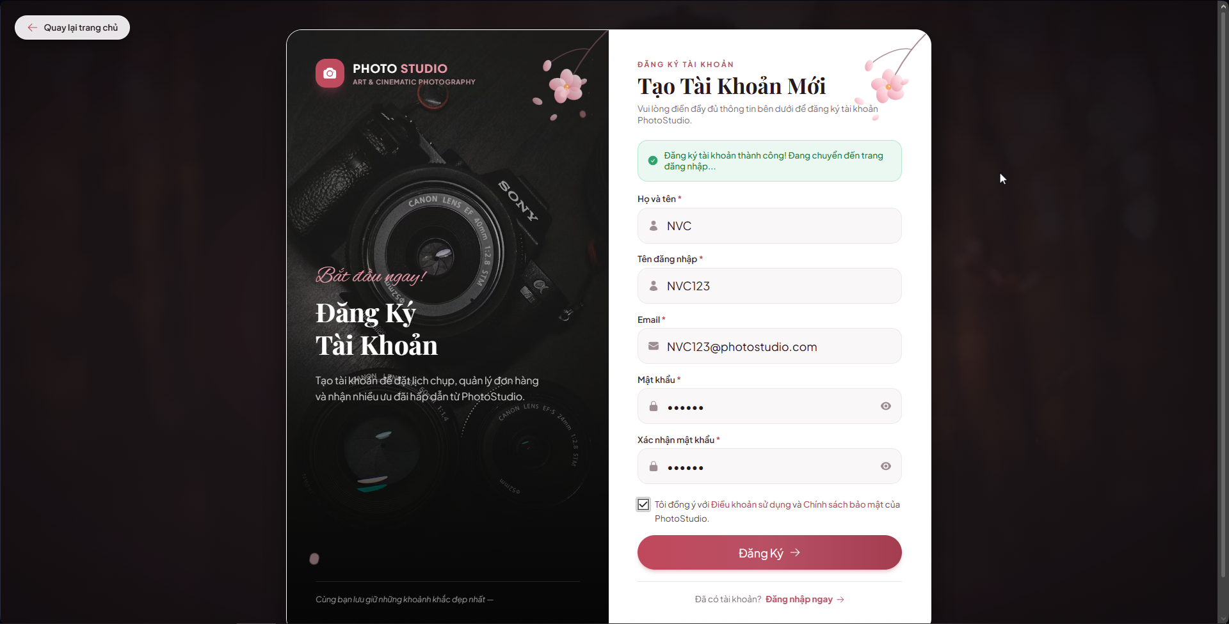
Hình 3.21. Khách hàng – Đăng nhập: kiểm tra dữ liệu đầu vào
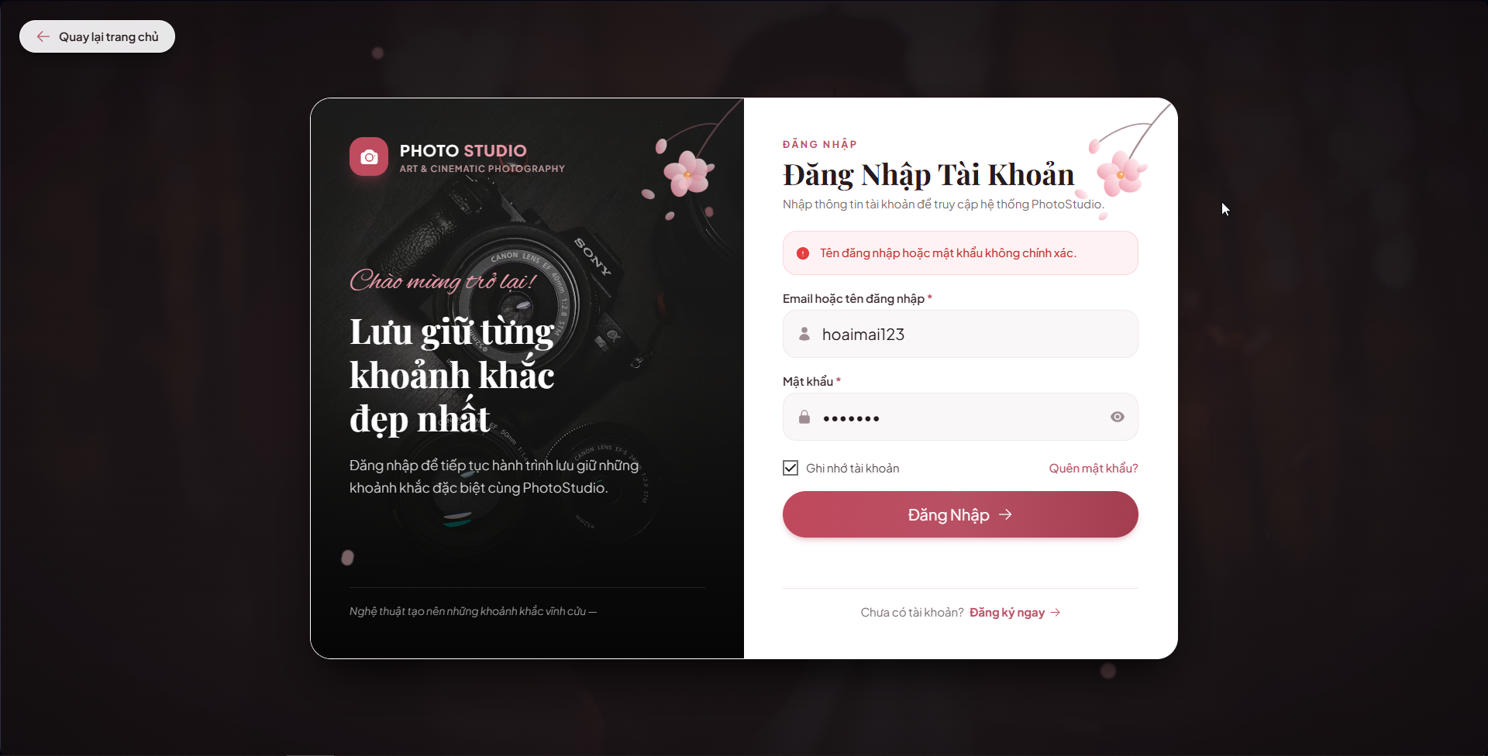
Hình 3.22. Khách hàng – Đăng nhập thành công
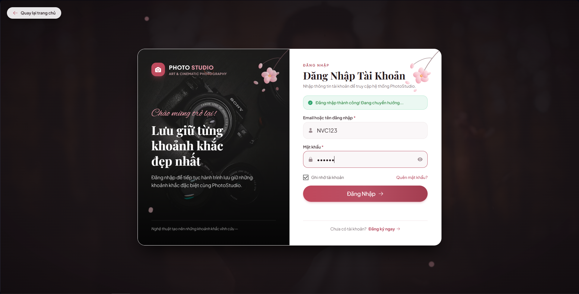

3.13.1.7. Thông tin cá nhân
Hình 3.23. Khách hàng – Thông tin cá nhân
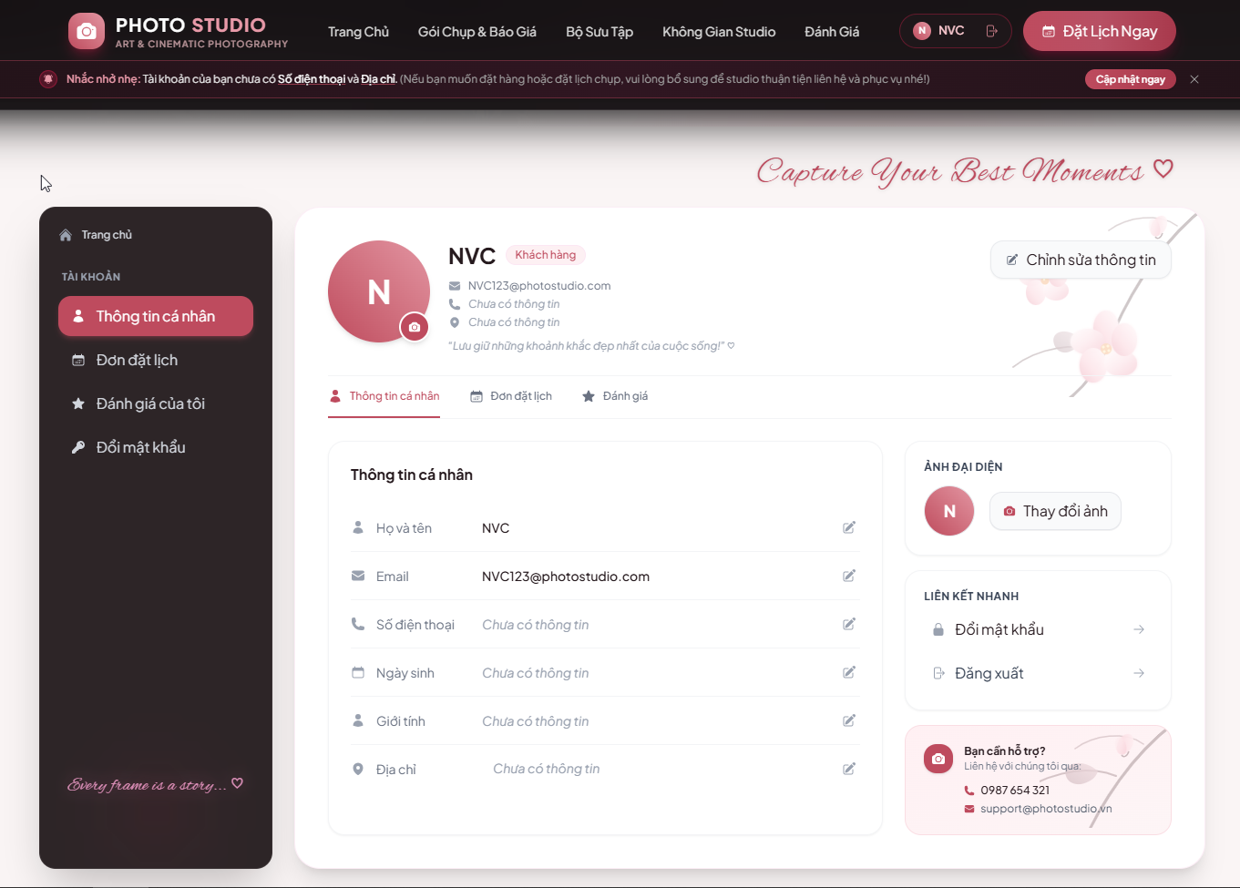

3.13.1.8. Đặt lịch
Hình 3.24. Khách hàng – Đặt lịch: chọn phòng và gói chụp
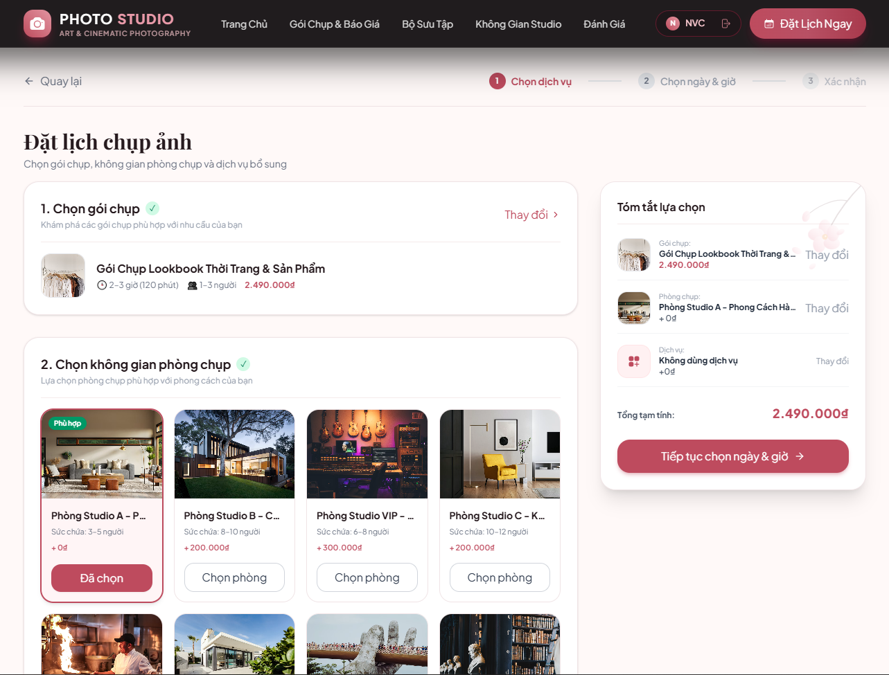
Hình 3.25. Khách hàng – Đặt lịch: dịch vụ bổ sung và tổng tiền
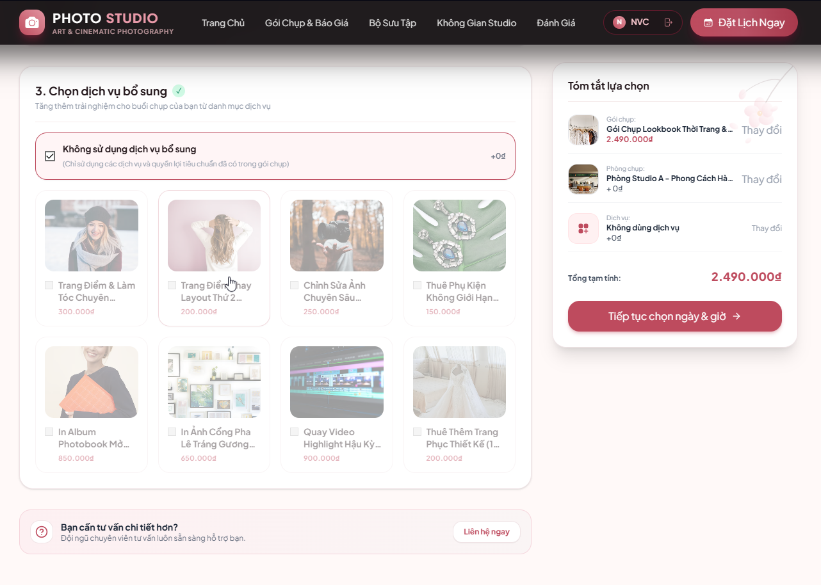
Hình 3.26. Khách hàng – Đặt lịch: chọn ngày giờ và ca chụp
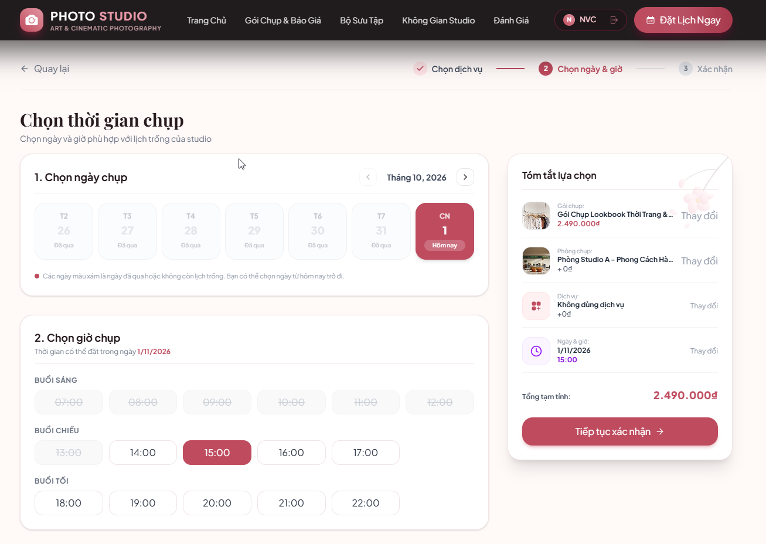
Hình 3.27. Khách hàng – Lịch sử đặt lịch
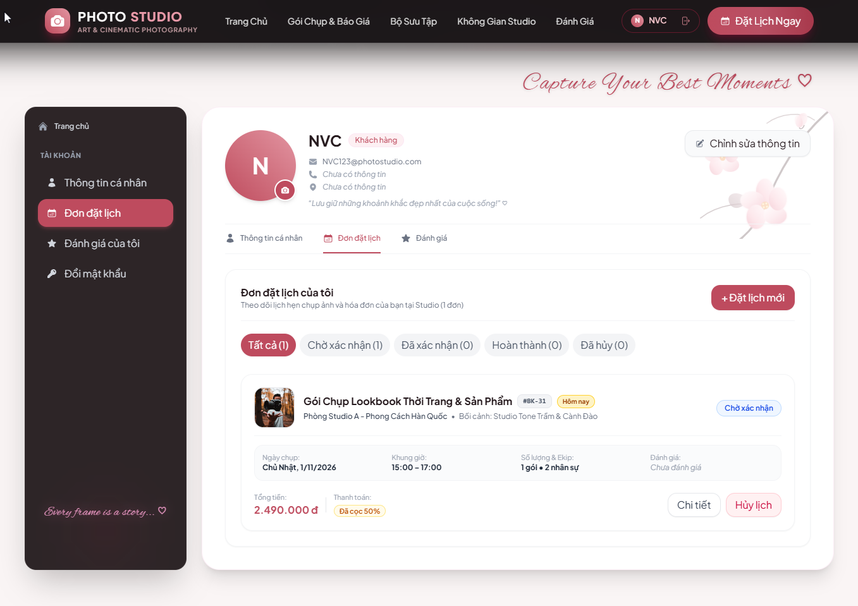
Hình 3.28. Khách hàng – Chi tiết lịch hẹn
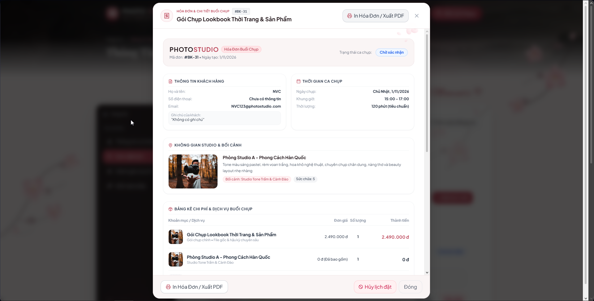

3.13.1.9. Thanh toán
Hình 3.29. Khách hàng – Thanh toán: chọn phương thức
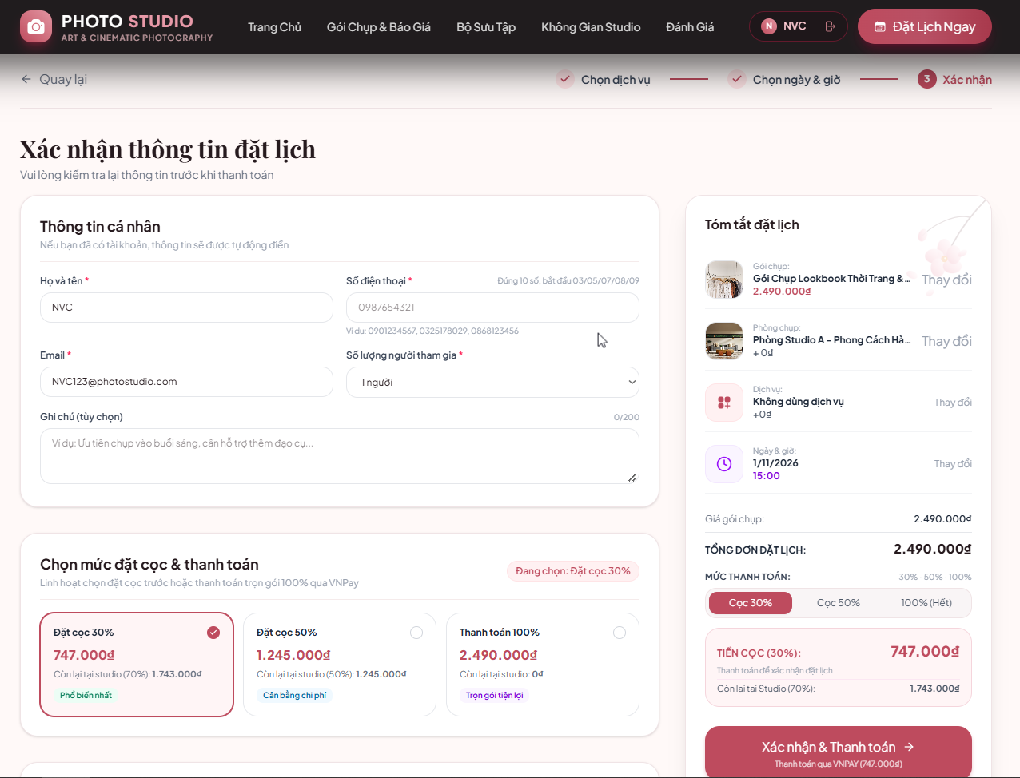
Hình 3.30. Khách hàng – Thanh toán qua cổng VNPay Sandbox
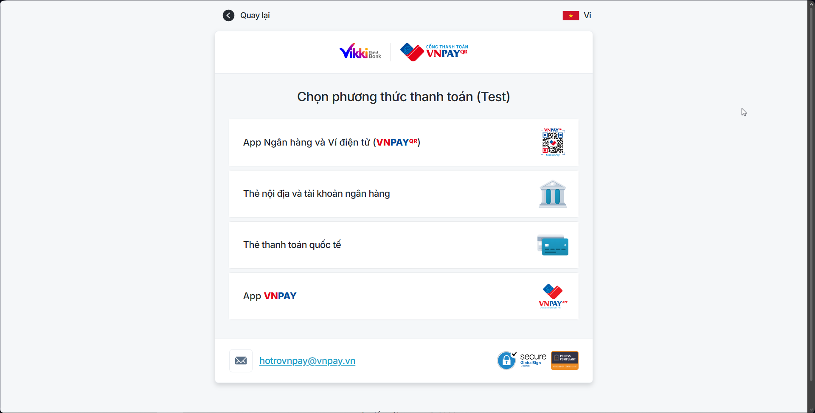
Hình 3.31. Khách hàng – VNPay: giao dịch thành công
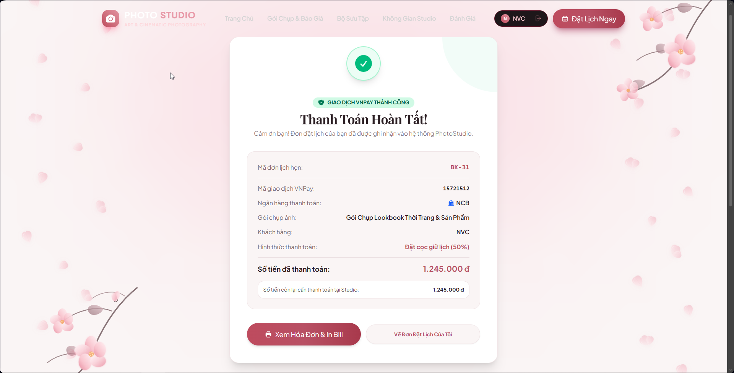

3.13.1.10. Đánh giá
Hình 3.32. Khách hàng – Gửi đánh giá
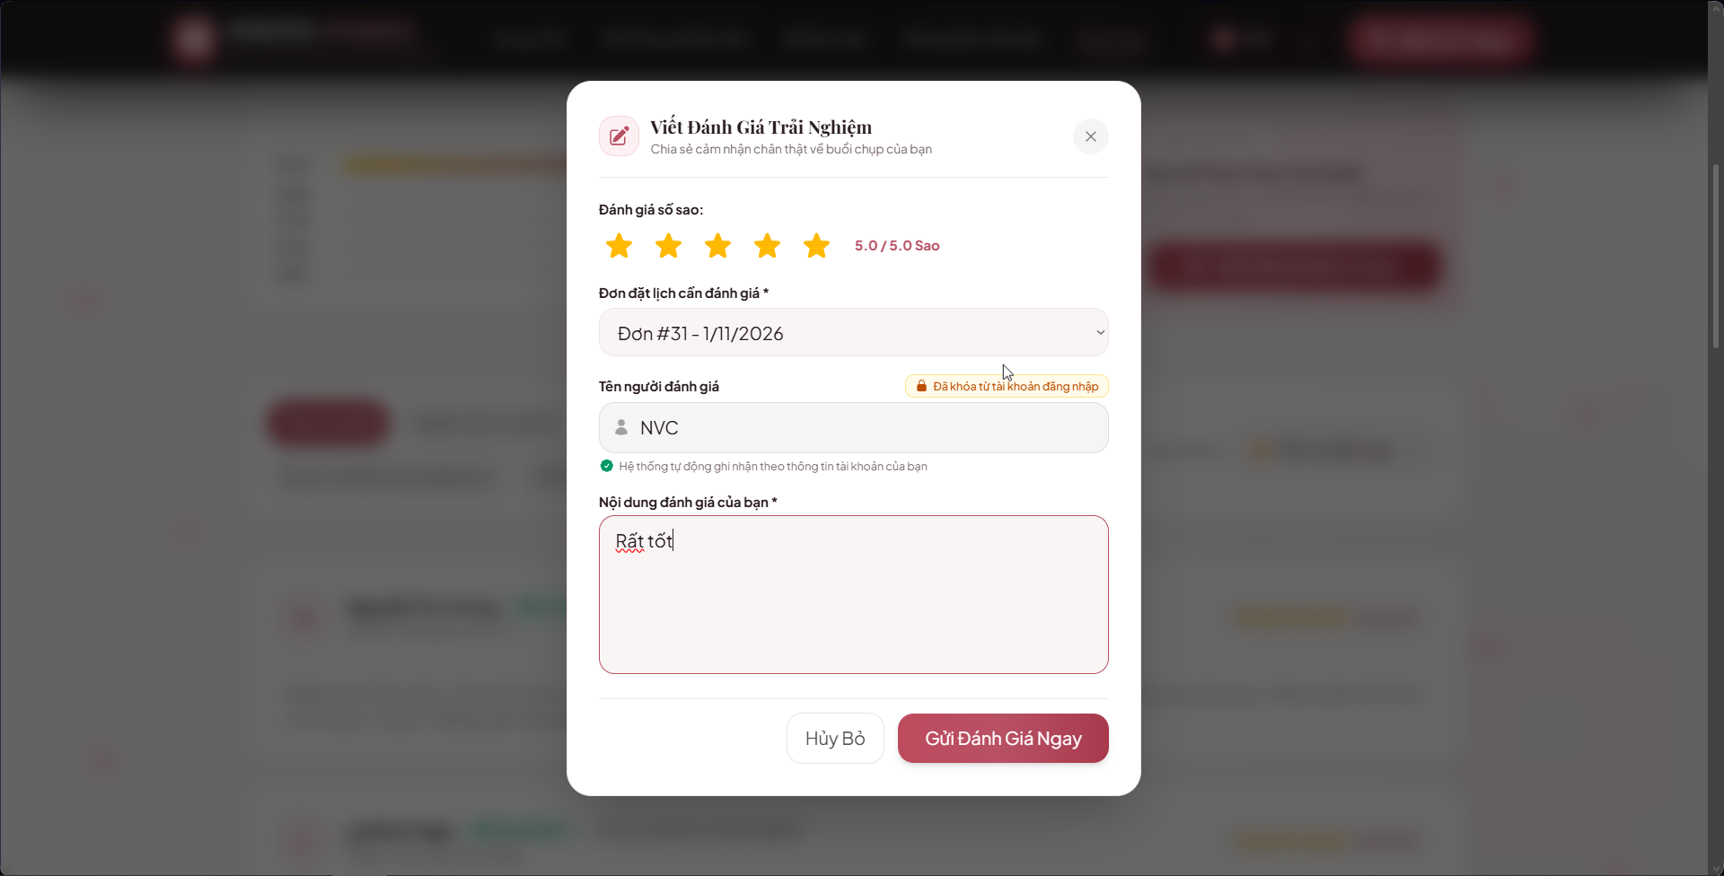
Hình 3.33. Khách hàng – Danh sách đánh giá sau khi gửi
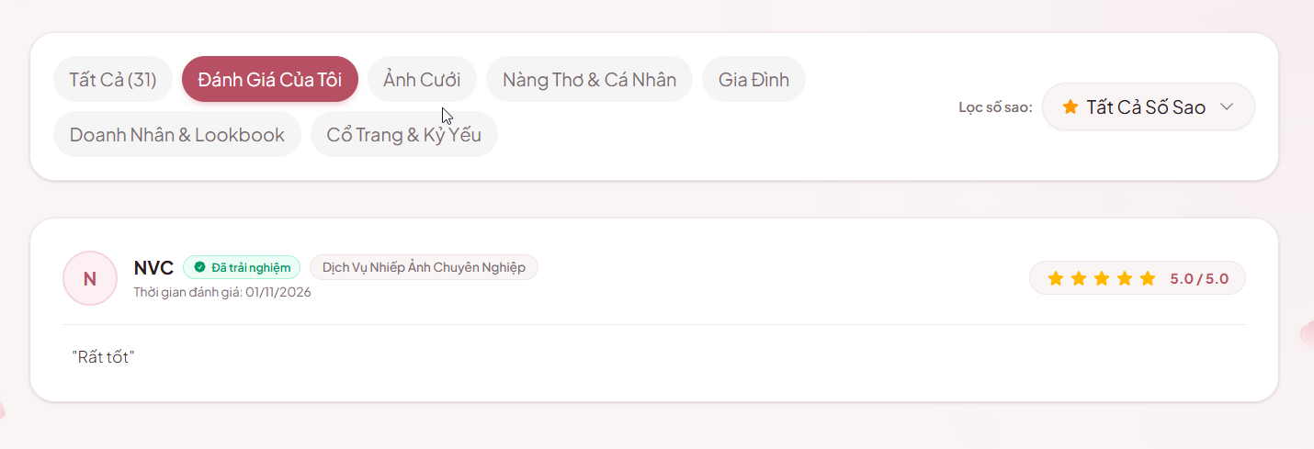

3.13.2. Giao diện Employee

3.13.2.1. Đăng nhập
Hình 3.34. Nhân viên – Đăng nhập nhân viên
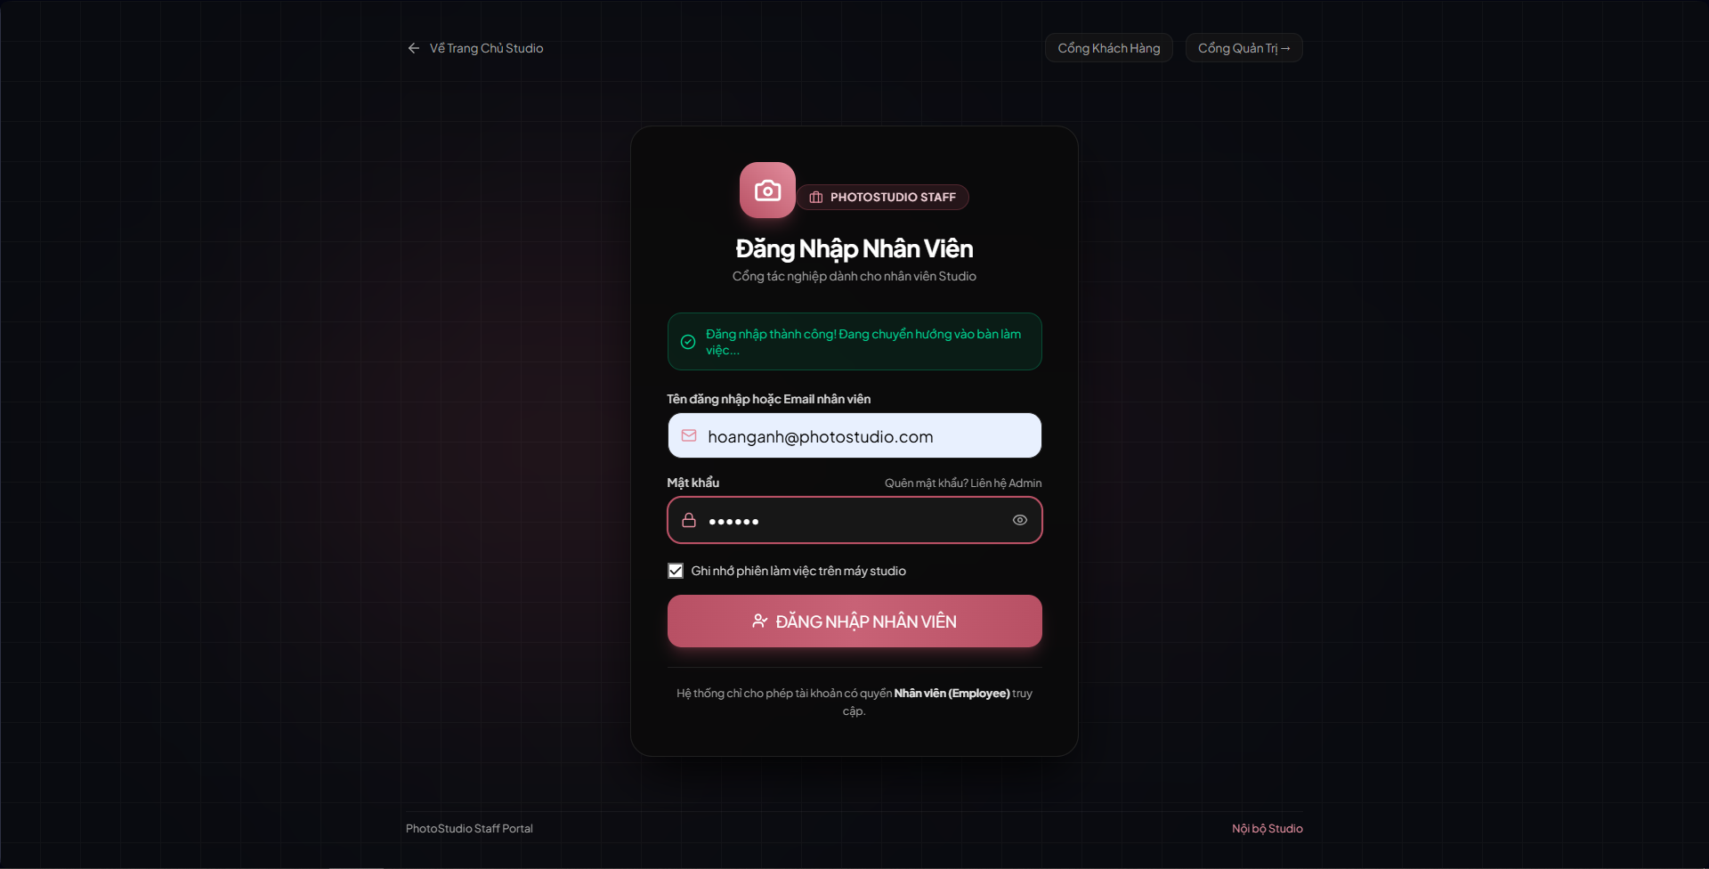

3.13.2.2. Tổng quan
Hình 3.35. Nhân viên – Bảng điều khiển và chỉ số tổng quan
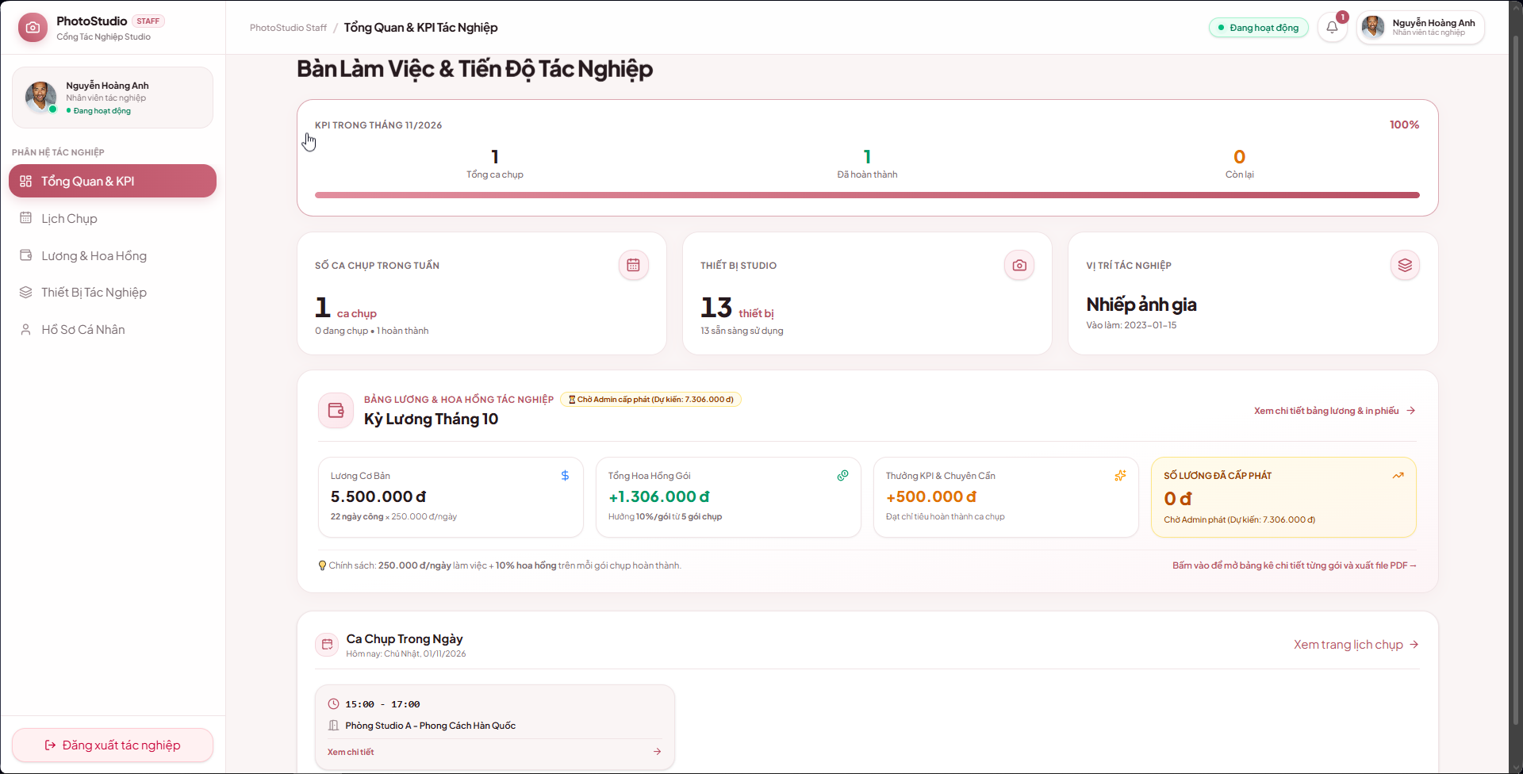

3.13.2.3. Lịch chụp
Hình 3.36. Nhân viên – Lịch chụp
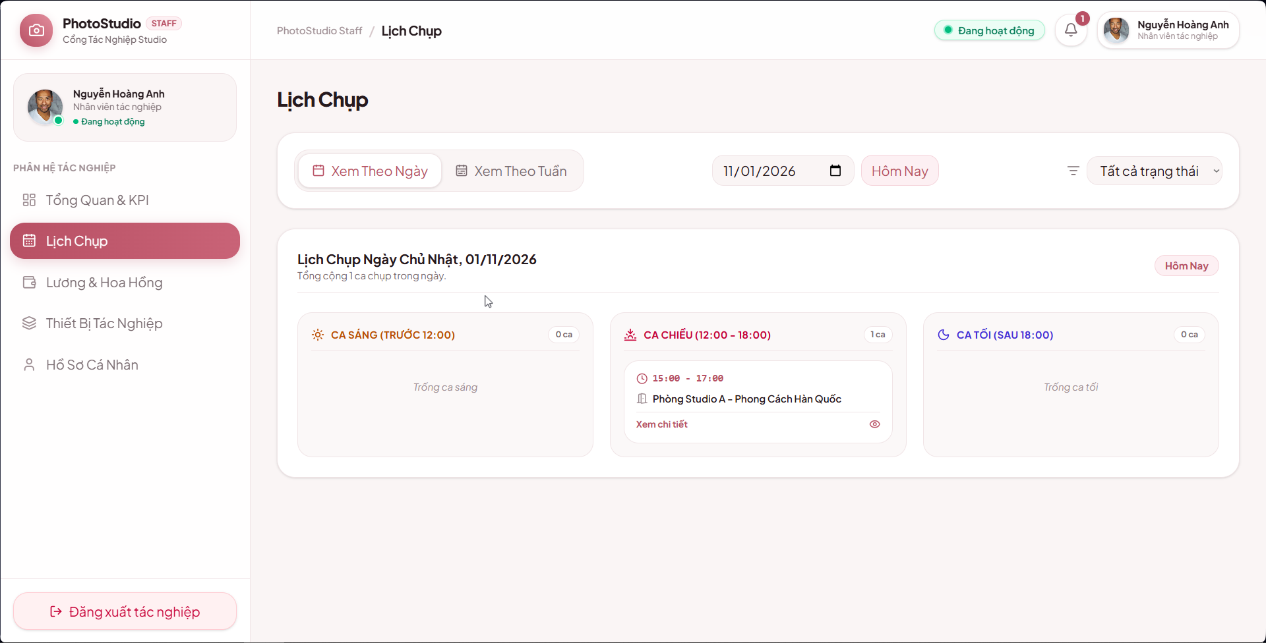
Hình 3.37. Nhân viên – Lịch chụp theo tuần
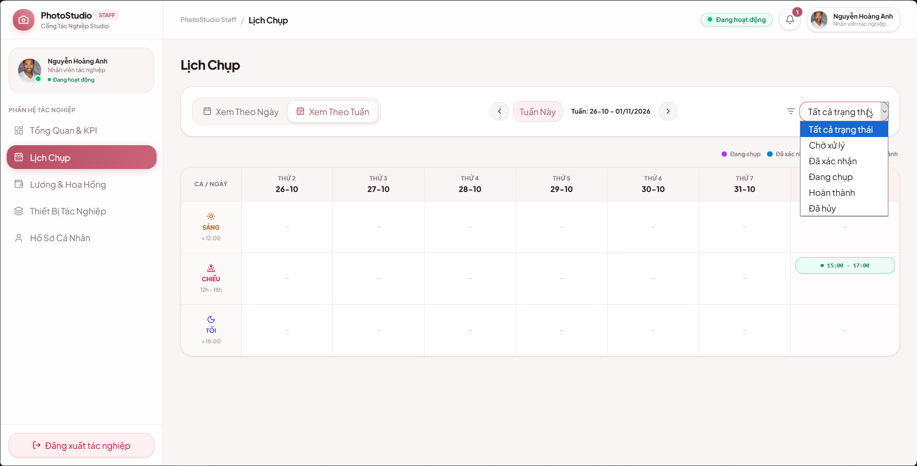

3.13.2.4. Tác nghiệp
Hình 3.38. Nhân viên – Chi tiết ca chụp
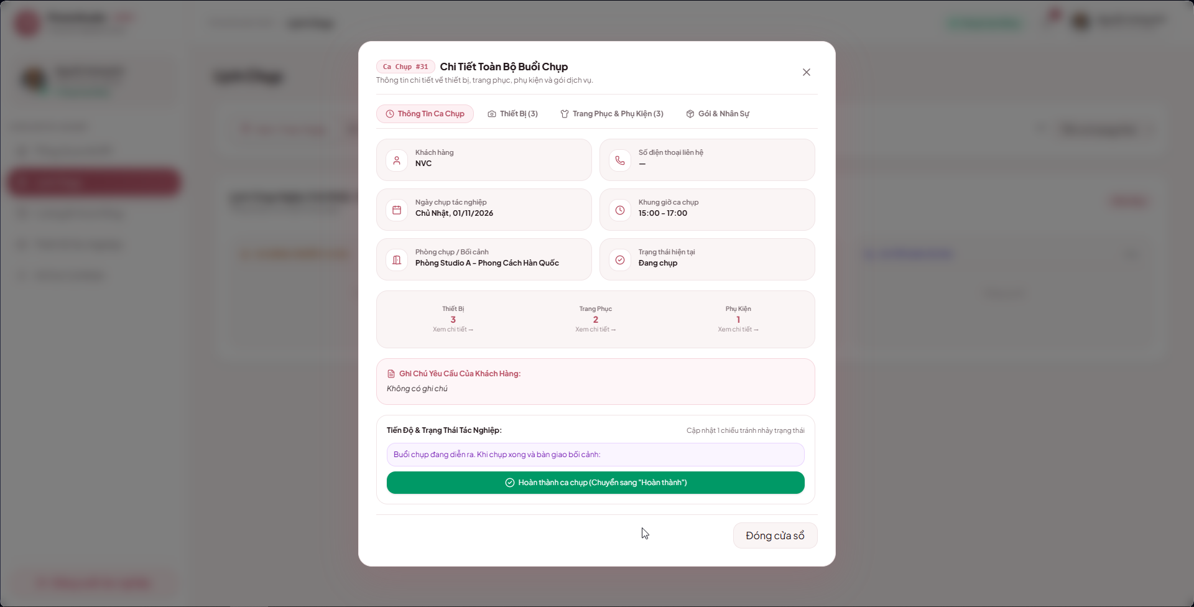
Hình 3.39. Nhân viên – Cập nhật trạng thái ca chụp
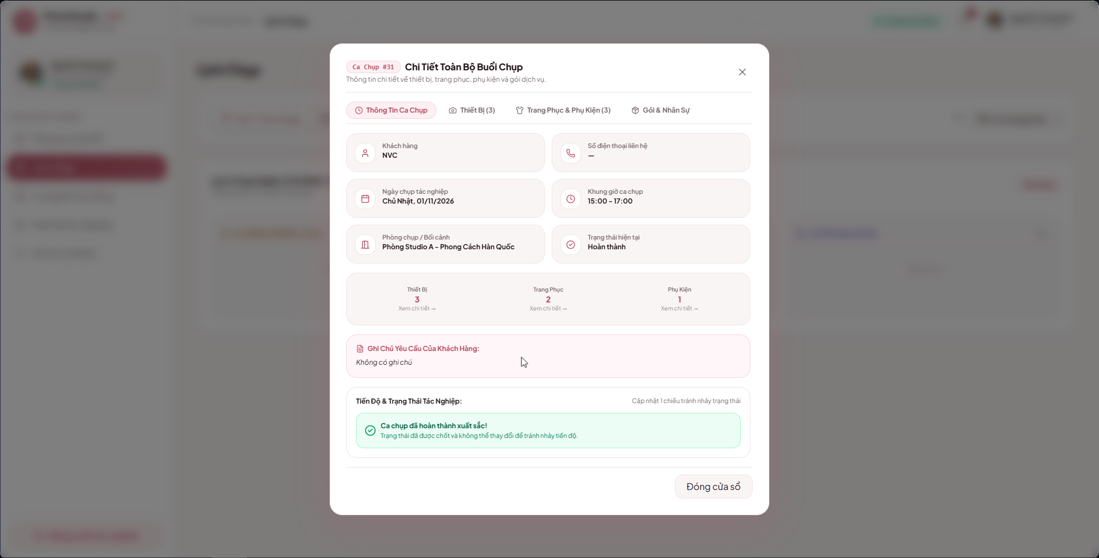

3.13.2.5. Lương
Hình 3.40. Nhân viên – Lương và hoa hồng
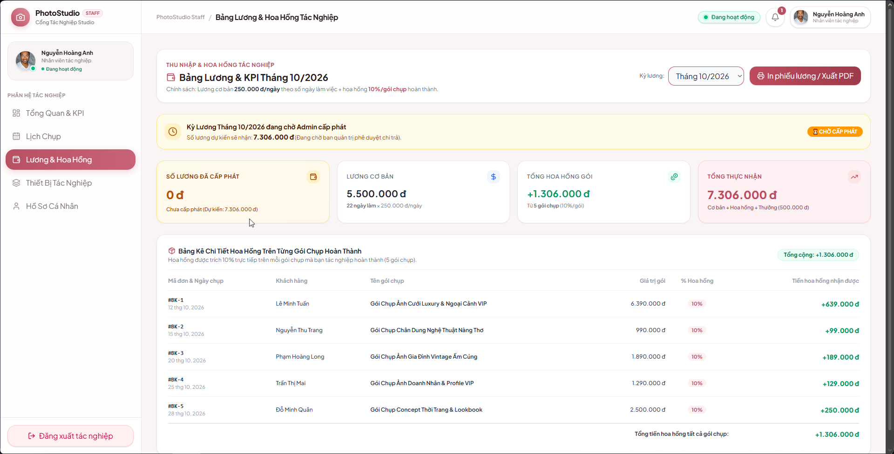

3.13.2.6. Thiết bị
Hình 3.41. Nhân viên – Thiết bị phục vụ tác nghiệp
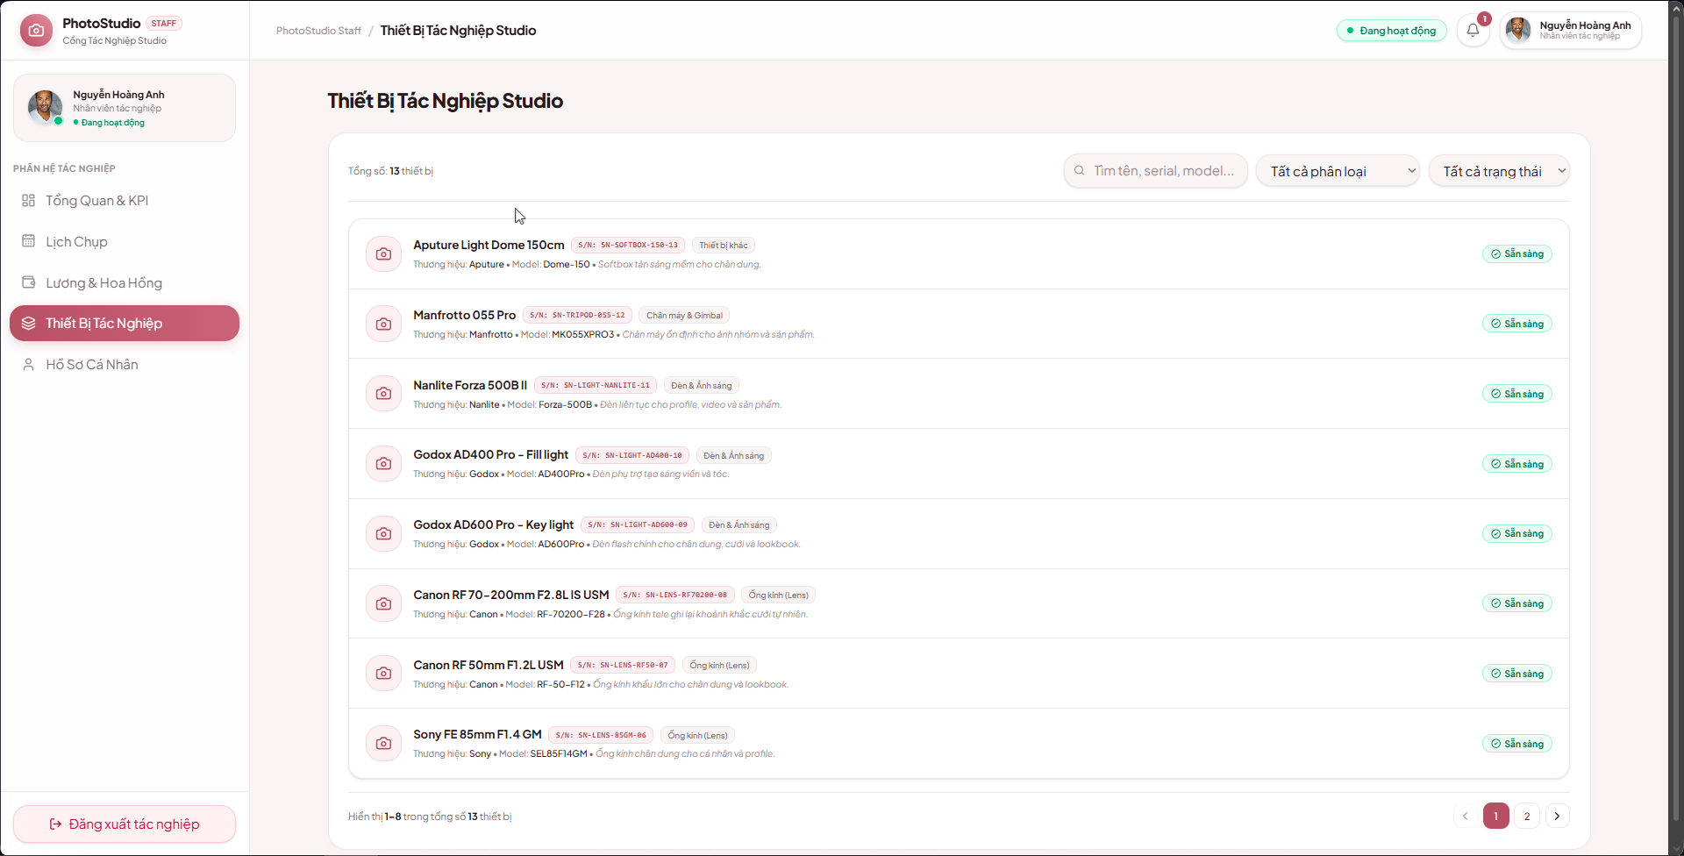

3.13.2.7. Hồ sơ cá nhân
Hình 3.42. Nhân viên – Hồ sơ và đổi mật khẩu
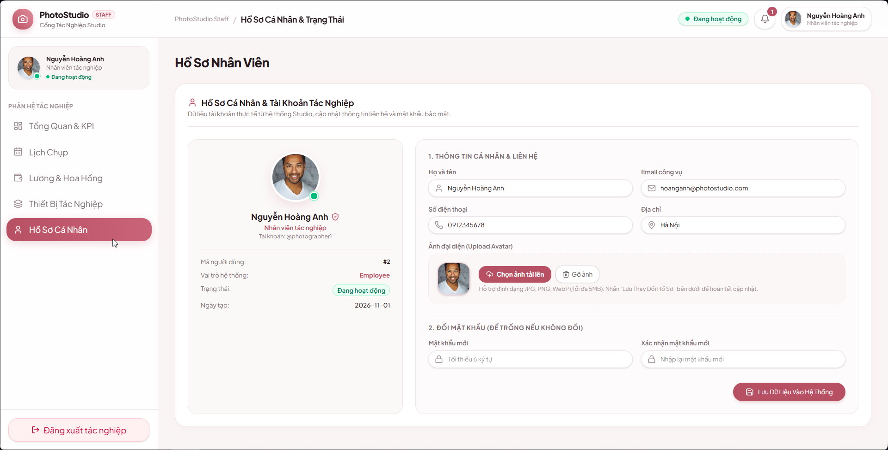

3.13.3. Giao diện Admin

3.13.3.1. Quản lí banner
Hình 3.43. Admin – Quản lí banner
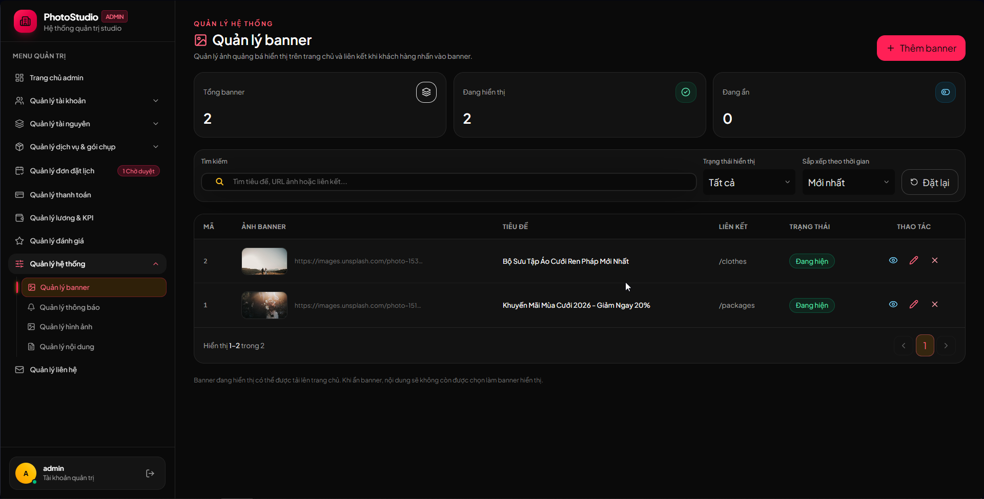
Hình 3.44. Admin – Chi tiết banner
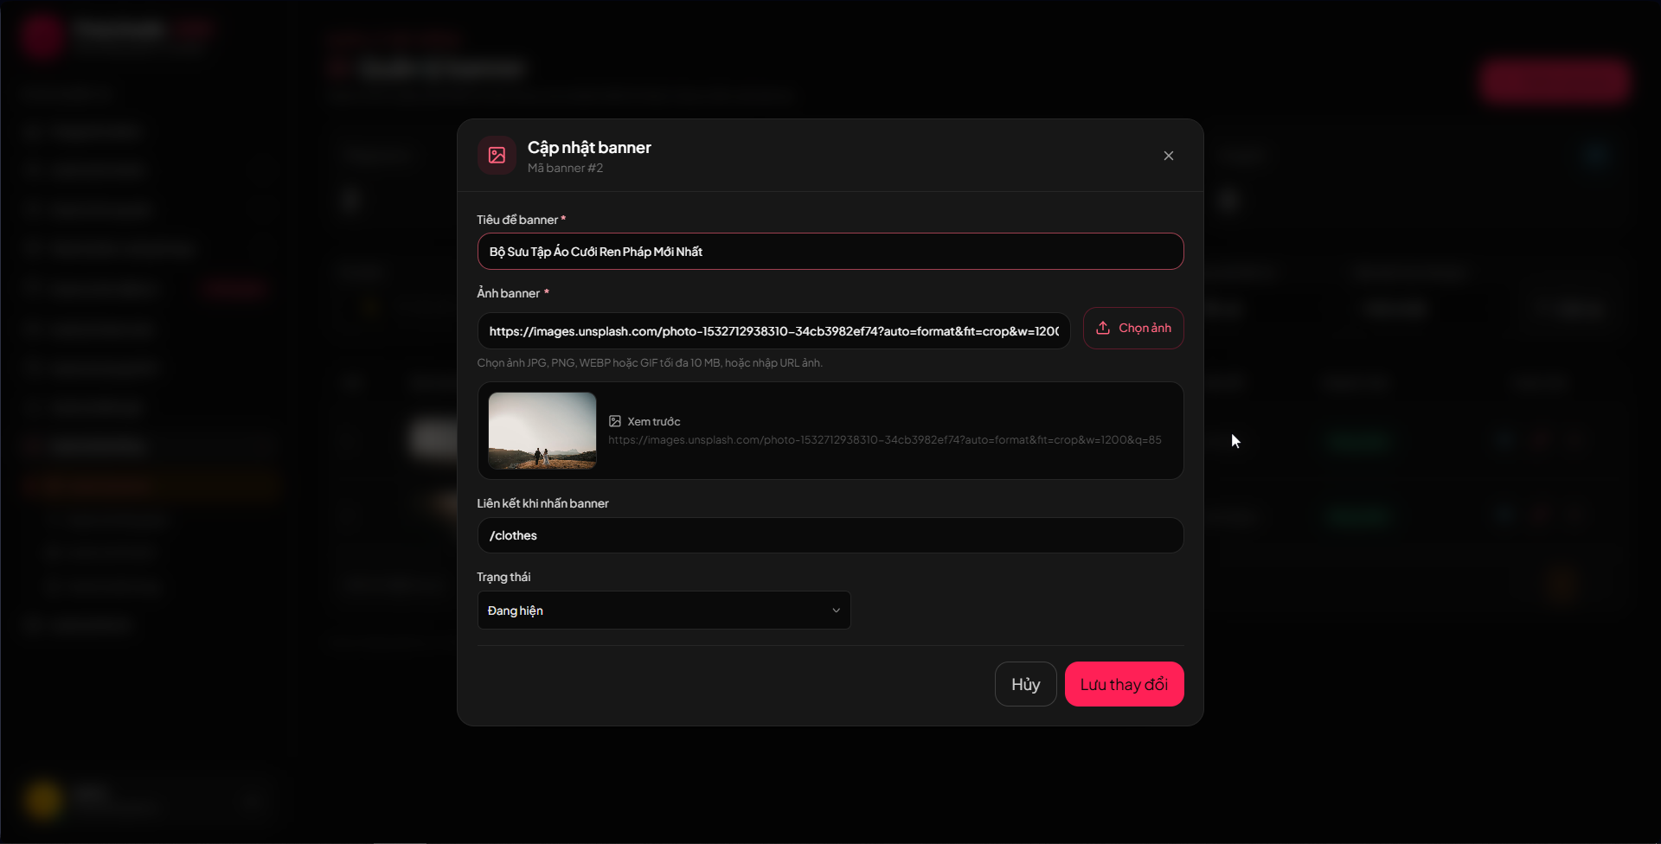
Hình 3.45. Admin – Thêm banner
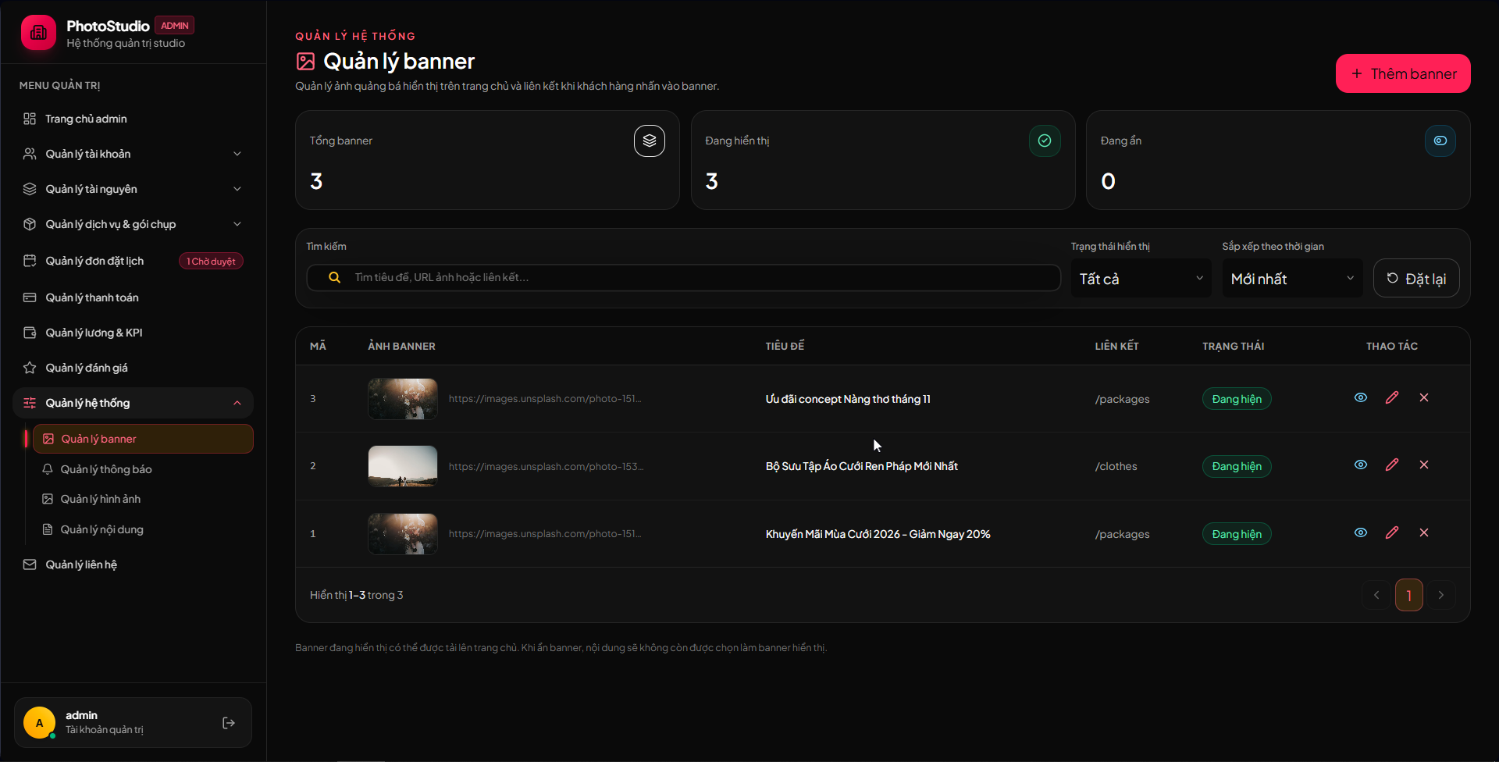
Hình 3.46. Admin – Sửa banner
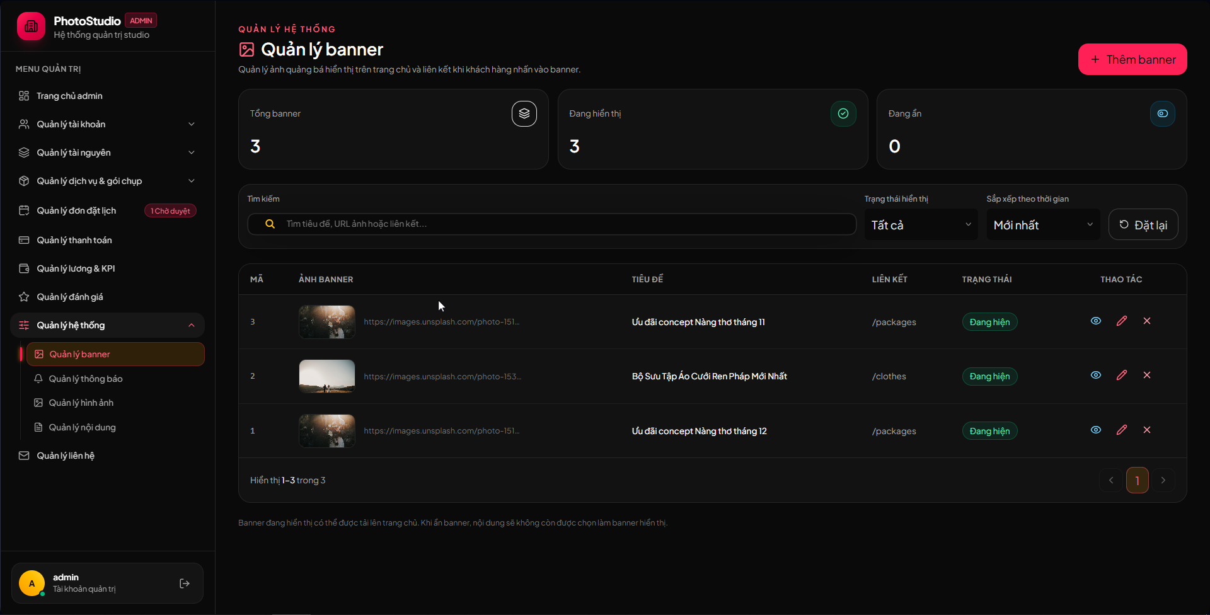
Hình 3.47. Admin – Xóa banner
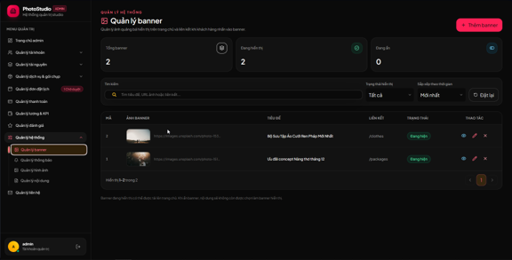

3.13.3.2. Quản lí đánh giá
Hình 3.48. Admin – Quản lí đánh giá
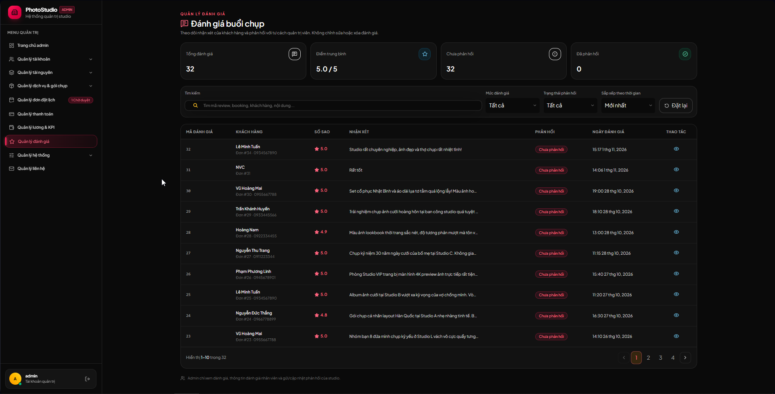
Hình 3.49. Admin – Chi tiết đánh giá và phản hồi
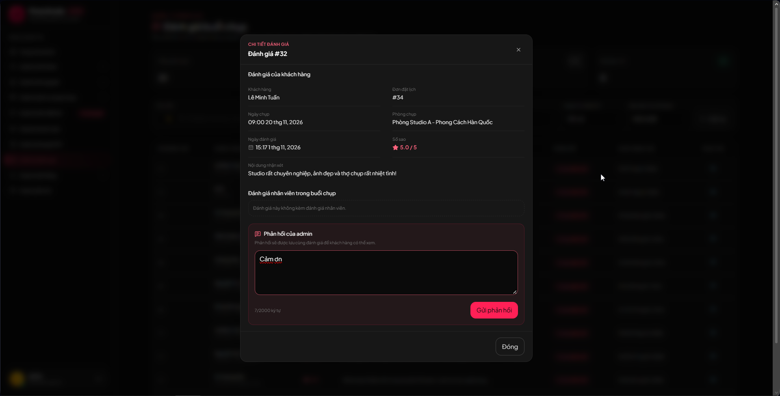

3.13.3.3. Quản lí hình ảnh
Hình 3.50. Admin – Quản lí hình ảnh
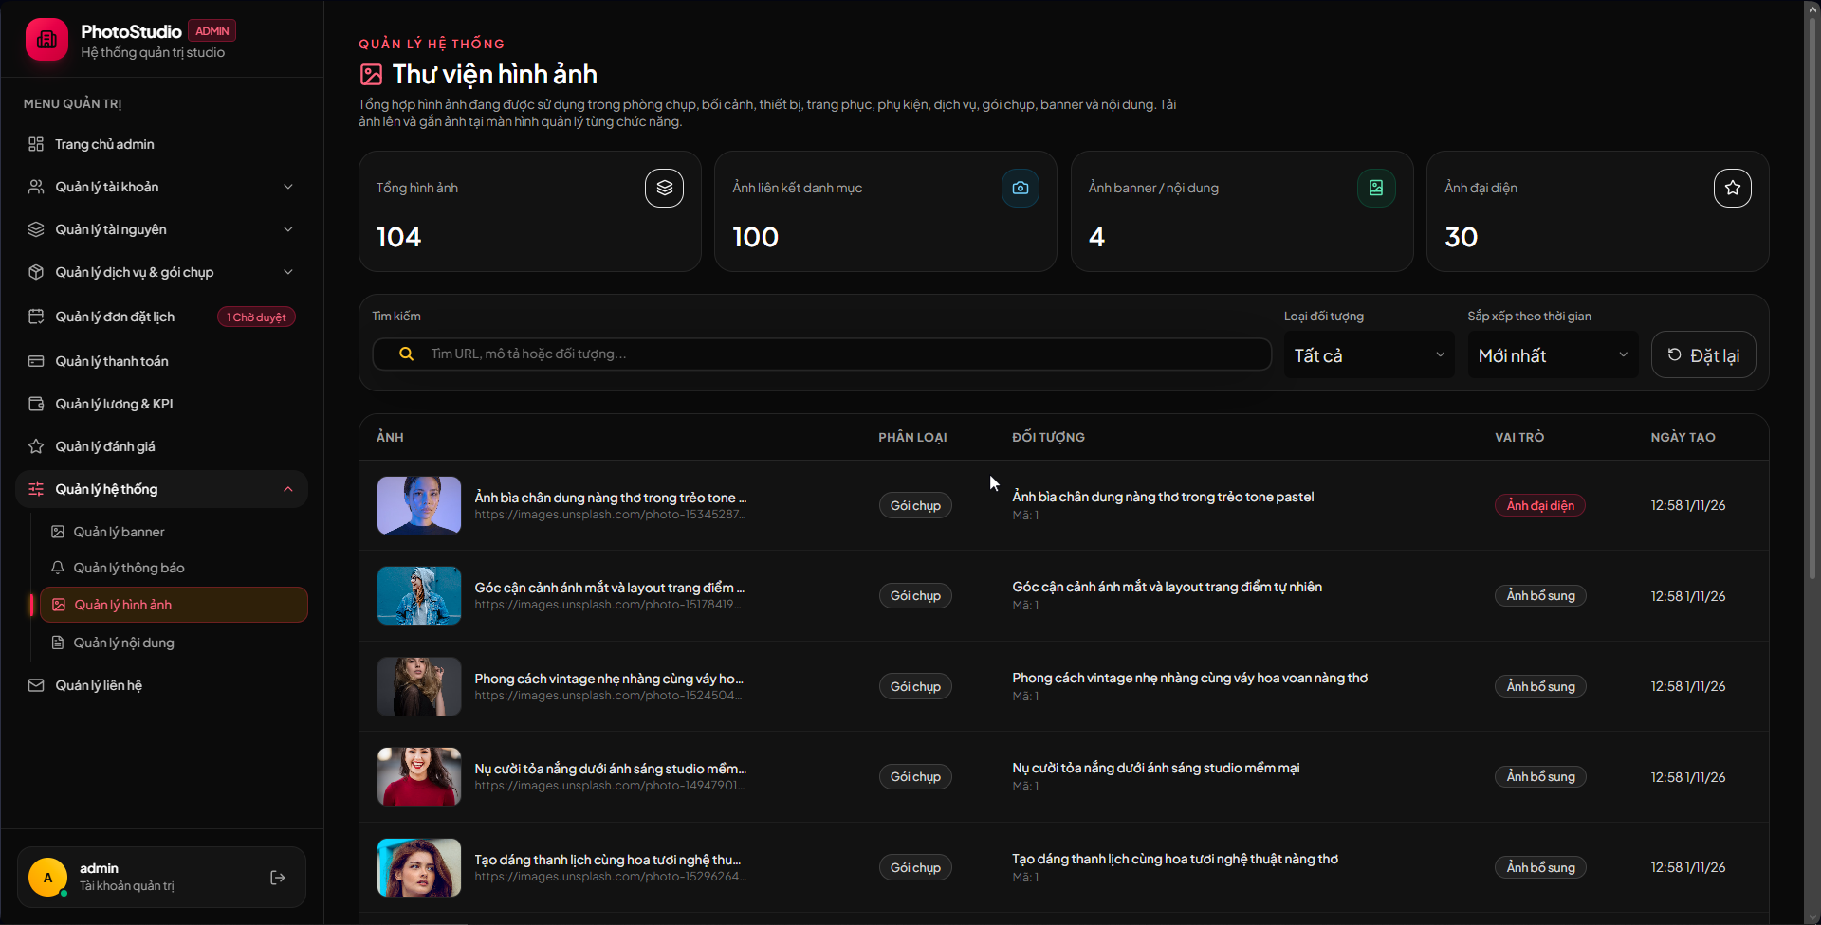

3.13.3.4. Quản lí liên hệ
Hình 3.51. Admin – Quản lí liên hệ
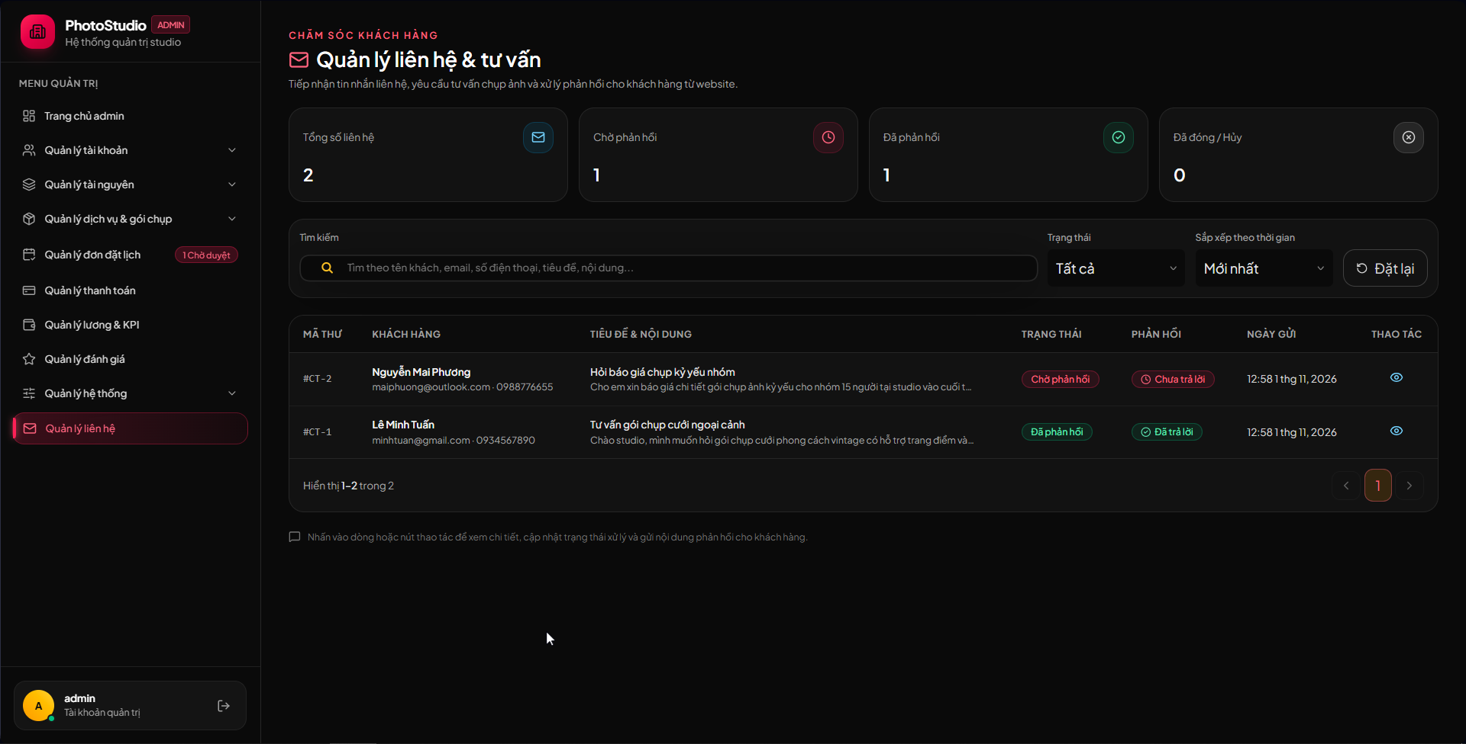
Hình 3.52. Admin – Chi tiết liên hệ
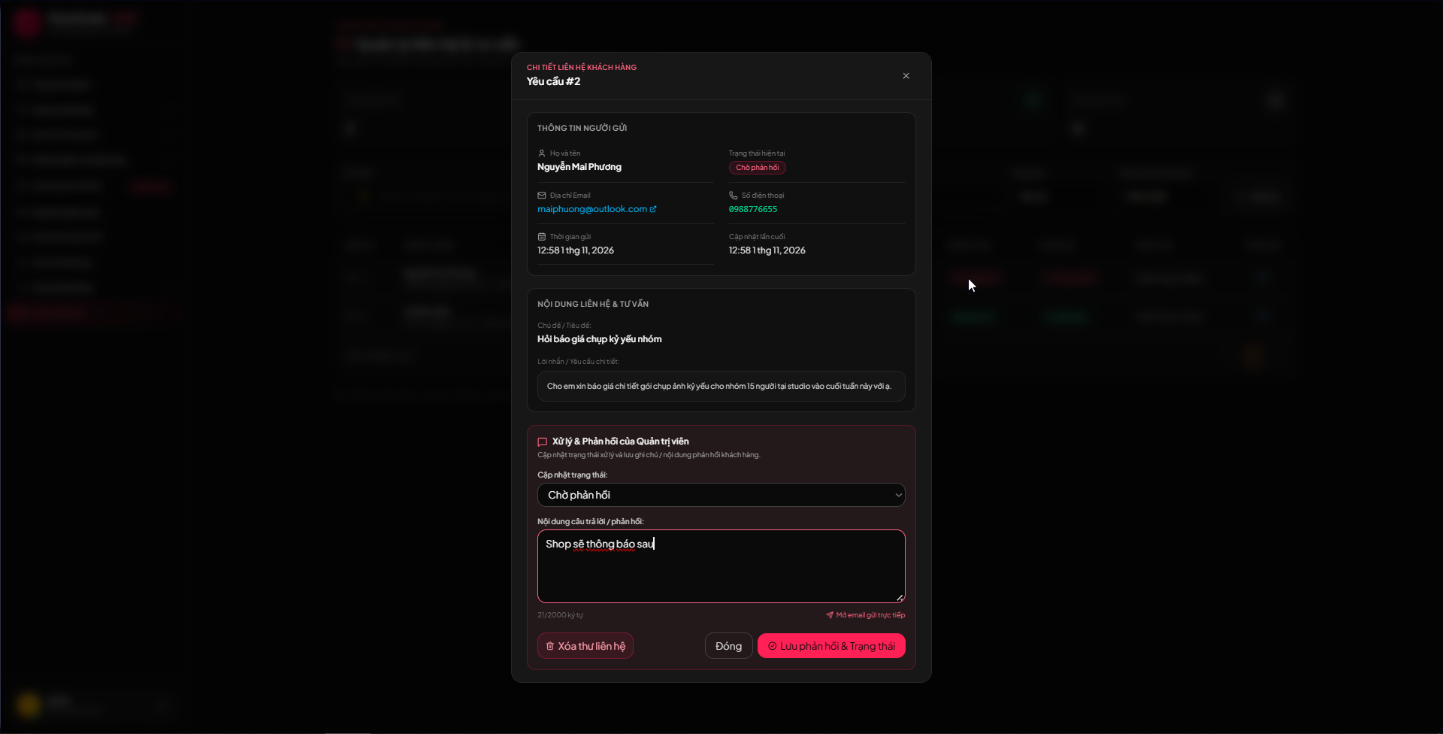

3.13.3.5. Quản lí nội dung
Hình 3.53. Admin – Quản lí nội dung
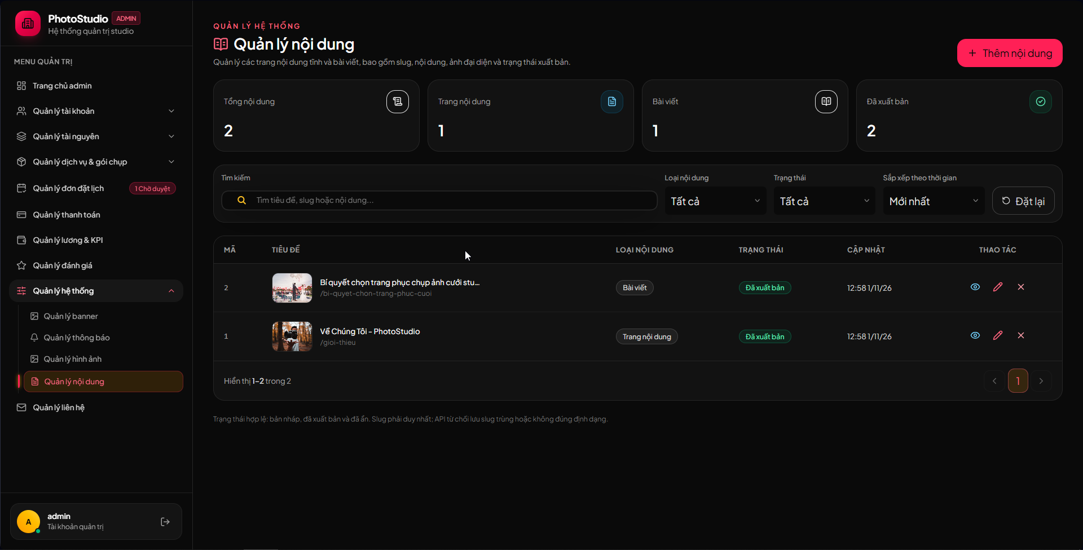
Hình 3.54. Admin – Chi tiết nội dung
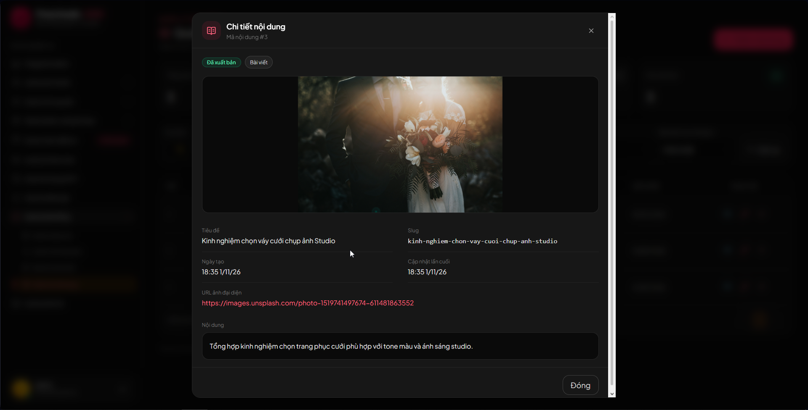
Hình 3.55. Admin – Thêm nội dung
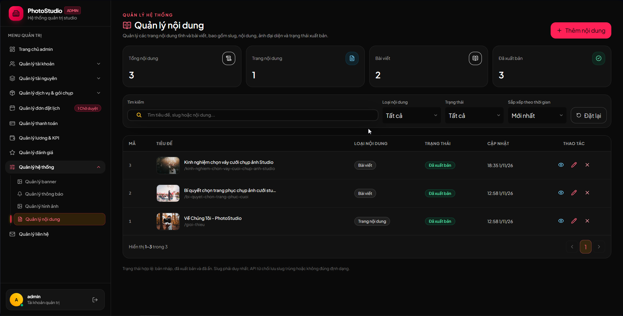
Hình 3.56. Admin – Sửa nội dung
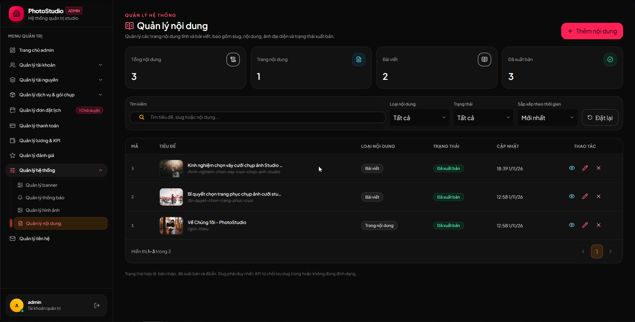
Hình 3.57. Admin – Xóa nội dung
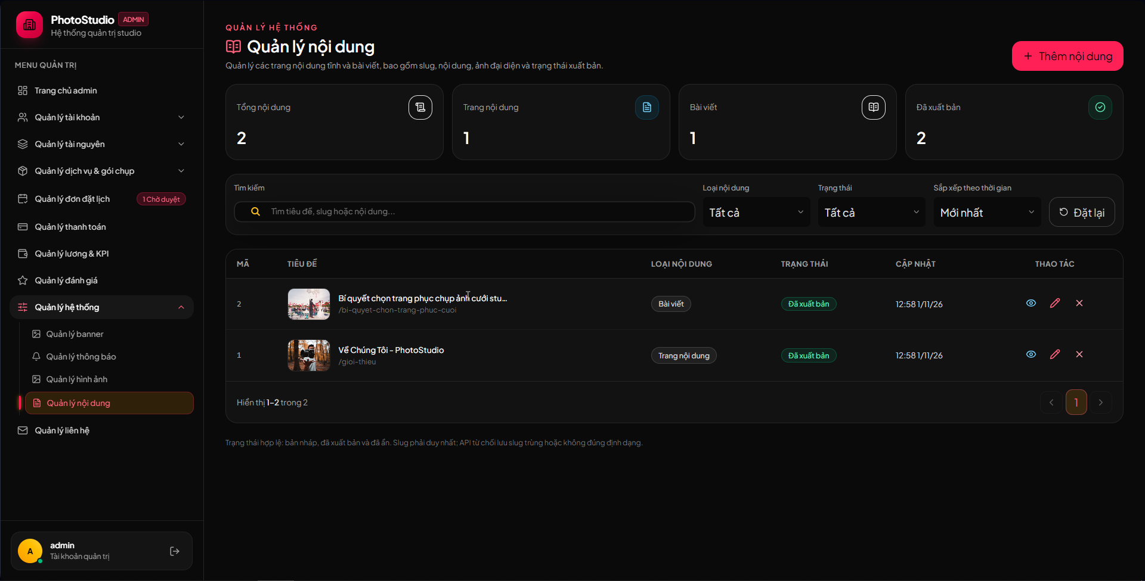

3.13.3.6. Quản lí thông báo
Hình 3.58. Admin – Quản lí thông báo
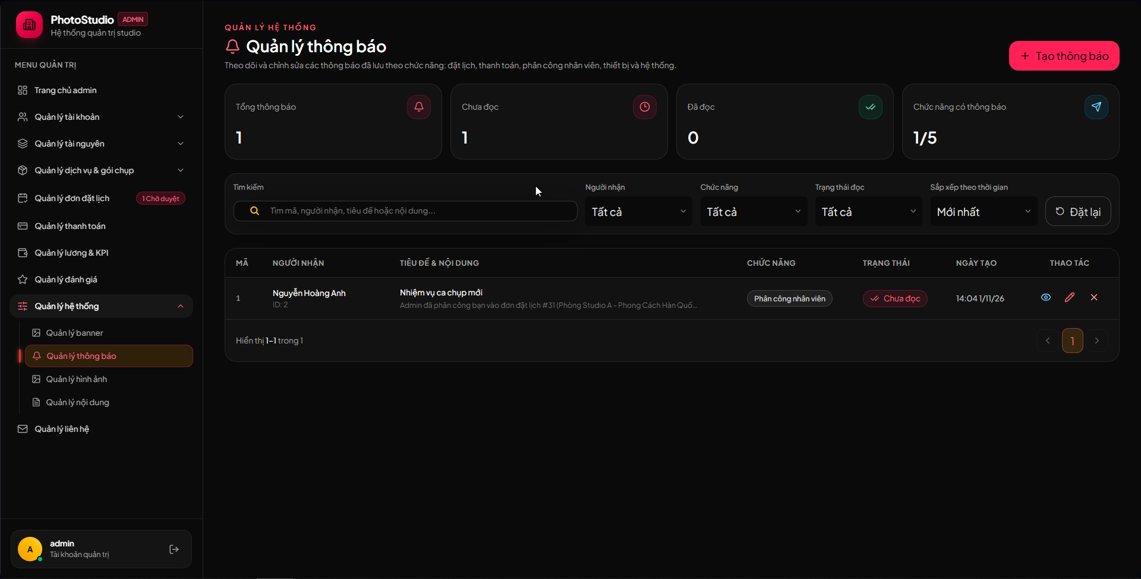
Hình 3.59. Admin – Chi tiết thông báo
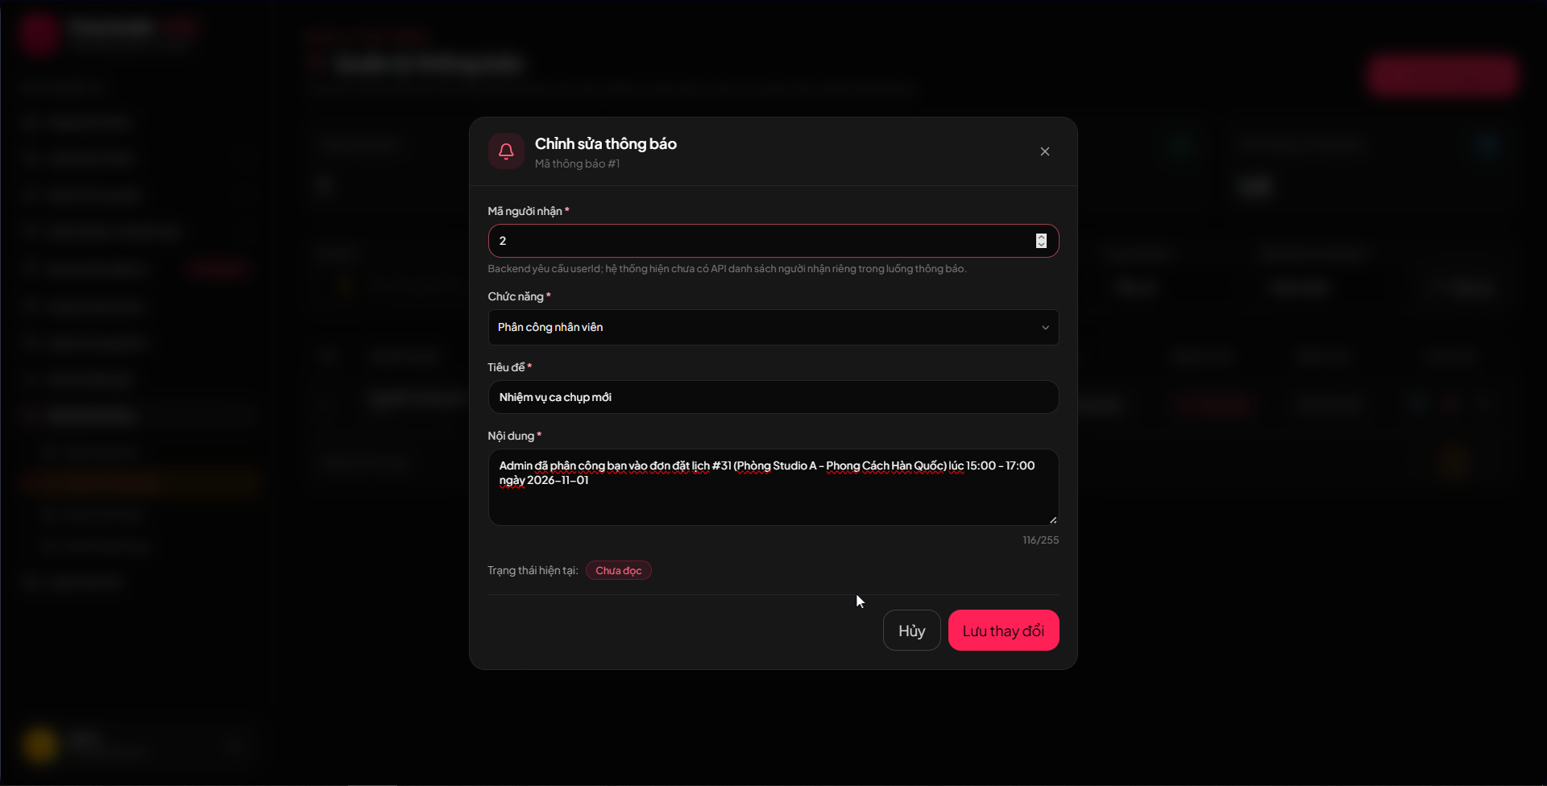
Hình 3.60. Admin – Thêm thông báo
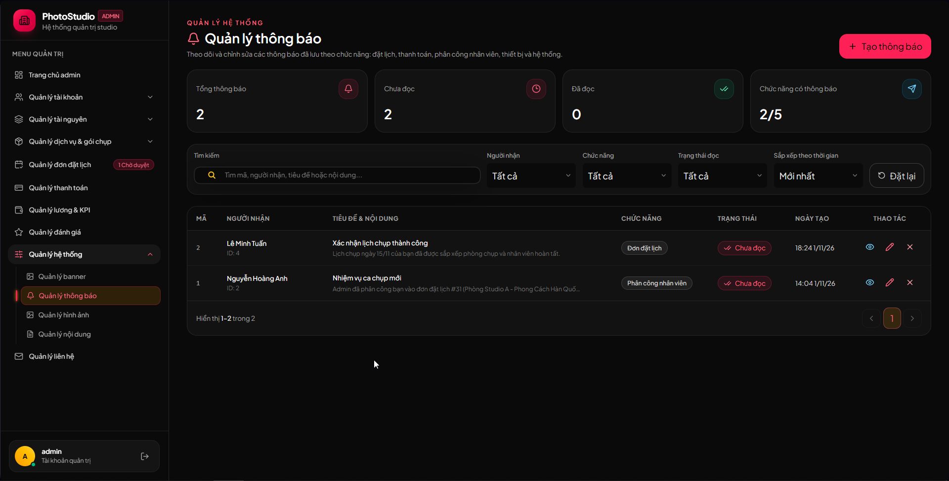
Hình 3.61. Admin – Sửa thông báo
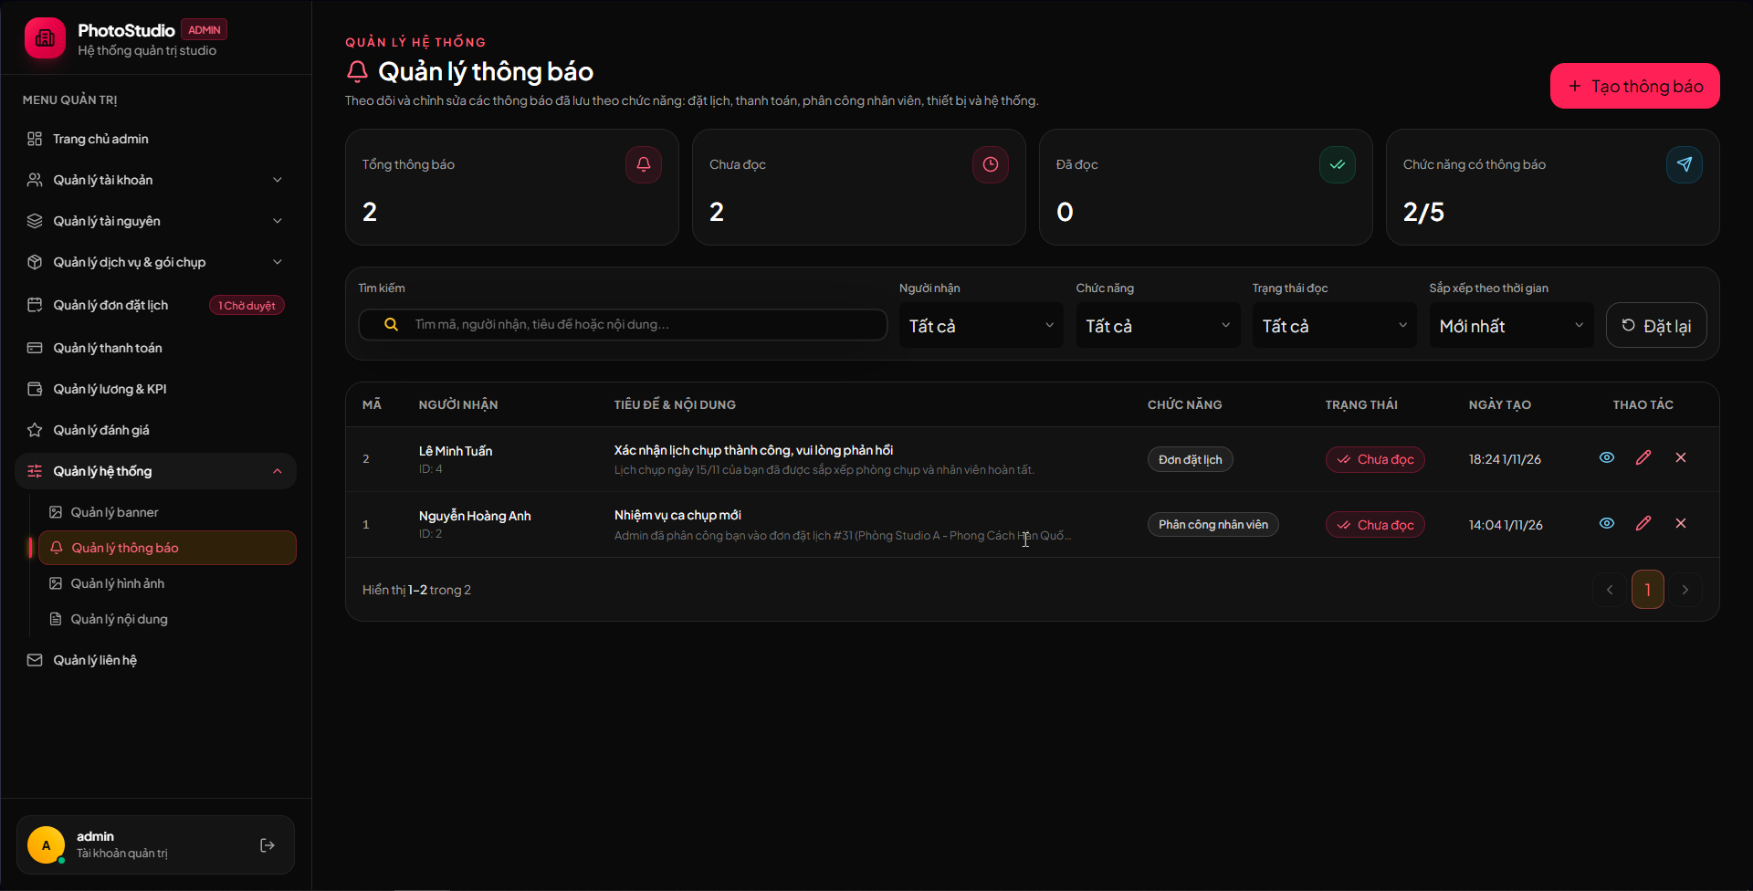
Hình 3.62. Admin – Xóa thông báo
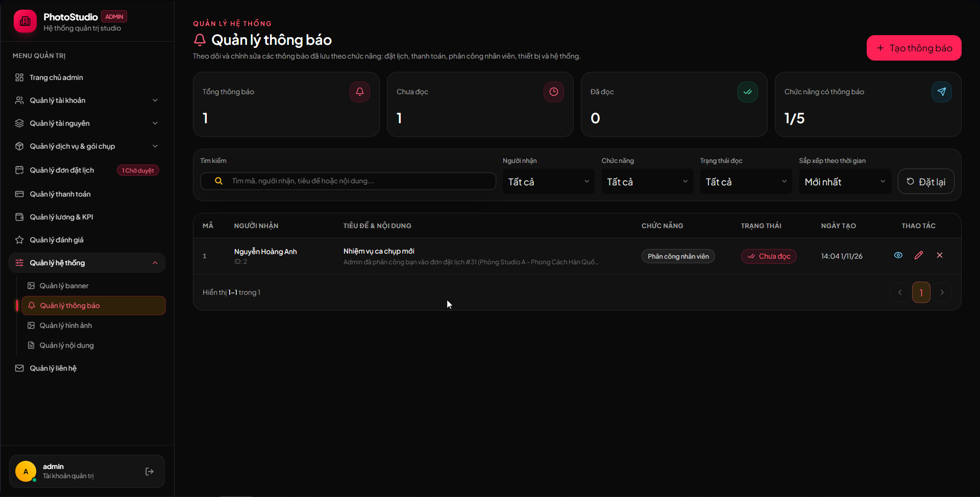

CHƯƠNG 4. CÀI ĐẶT VÀ TRIỂN KHAI

4.1. Môi trường
Bảng 4.1. Môi trường thực hiện
Thành phần | Giá trị cấu hình / cách xác minh
JDK | Java 25 (backend/pom.xml)
Spring Boot | Spring Boot 4.1.1 (backend/pom.xml)
Maven | Phiên bản cài đặt cần ghi nhận bằng mvn -version; Maven Wrapper trong dự án nếu có
MySQL | MySQL; phiên bản máy chạy cần xác minh bằng SELECT VERSION()
React/Vite | React 19.2.8, Vite 8.3.0 (frontend/package.json)
Node/npm | Phiên bản cài đặt cần ghi nhận bằng node -v, npm -v
Backend port | 8081 (application.properties)
Frontend port | 5173 (vite.config.js)
IDE | Ghi đúng IDE nhóm dùng khi chạy demo

4.2. Cấu trúc backend
Bảng 4.2. Cấu trúc backend
Package | Nội dung và trách nhiệm
controller | 26 REST controllers theo số file trong backend/src/main/java/com/photostudio/controller.
service | 24 service interface.
service/impl | 24 implementation xử lý quy tắc nghiệp vụ.
repository | 25 Spring Data JPA repository.
model/entity | 28 lớp có @Entity trong mã nguồn; hai lớp EmployeeReview nằm ở package khác nhau và cả hai được đánh dấu @Entity.
dto/request | DTO nhận dữ liệu, có thể tích hợp validate().
dto/response | DTO trả dữ liệu sạch, không lộ mật khẩu.
mapper | 21 mapper chuyển Entity ↔ DTO.
security | SecurityConfig, JwtAuthenticationFilter, JwtService, UserDetailsService.
config | VNPayConfig, ImageStorageConfig và cấu hình khác.
exception | GlobalExceptionHandler xử lý lỗi tập trung.
uploads/images | Thư mục lưu ảnh vật lý theo cấu hình.

Thống kê cấu trúc được đếm từ mã nguồn hiện tại: 26 Controller, 24 service interface, 24 service implementation, 25 Repository và 21 Mapper. Số lượng có thể thay đổi khi mã nguồn được cập nhật.

4.3. Cấu trúc frontend
Frontend chia thành Customer, Employee và Admin. Các trang được tổ chức theo chức năng; các service API tách khỏi component giao diện. Ba Axios instance axiosAdmin, axiosEmployee và axiosCustomer dùng token riêng. Thành phần dùng chung như modal, bảng, form, badge trạng thái và loading nên được gom vào thư mục shared để tái sử dụng.

4.4. Luồng request
- Người dùng thao tác trên React component.
- Component gọi hàm trong service frontend.
- Axios tạo request, gắn base URL và Bearer token nếu cần.
- Request đi qua CORS và JwtAuthenticationFilter.
- Token hợp lệ được giải mã, user được nạp và Authentication đưa vào SecurityContextHolder.
- SecurityConfig kiểm tra quyền endpoint.
- Controller nhận JSON và DTO Request.
- Service xử lý nghiệp vụ và gọi Repository.
- Hibernate/JPA tạo SQL truy cập MySQL.
10. Mapper chuyển kết quả thành DTO Response; Controller trả JSON và HTTP status.

4.5. Cài đặt xác thực và phân quyền
AuthController xử lý đăng ký/đăng nhập. UserService kiểm tra username/email, BCrypt mã hóa mật khẩu và lưu User. AuthenticationManager xác thực; DatabaseUserDetailsService hỗ trợ username hoặc email; JwtService phát hành token. JwtAuthenticationFilter kiểm tra Bearer token trong request sau đăng nhập.
Frontend lưu token ở customer_token, employee_token hoặc admin_token. Ba Axios instance gửi token tương ứng. Cách chia giúp tách cấu hình client nhưng không thay thế kiểm tra backend. Token theo tài liệu có thời hạn 24 giờ và ký HMAC-SHA256. Secret cần được bảo vệ, không ghi token vào log và không đưa thông tin nhạy cảm vào payload.
Logout stateless ở frontend thường xóa token khỏi nơi lưu trữ, nhưng token đã phát hành vẫn có thể còn hợp lệ đến hết hạn nếu backend không có cơ chế thu hồi. Có thể phát triển denylist, token version hoặc refresh token có quản lý.

4.6. Cài đặt booking
BookingServiceImpl kiểm tra customer active, phòng active và không soft-delete, sau đó gọi existsRoomBookingConflict theo roomId, bookingDate, startTime, endTime và trạng thái loại trừ. Nếu hợp lệ, booking lưu pending và các gói được lưu vào booking_packages. unit_price ghi nhận giá tại thời điểm đặt.
Kiểm tra lịch cần thực hiện ở backend tại thời điểm lưu. Kiểm tra trên frontend chỉ hỗ trợ hiển thị. Khi nhiều khách gửi request đồng thời, cần cân nhắc transaction isolation, khóa hoặc cơ chế giữ chỗ tạm thời.

4.7. Soft-delete và trash
Khi xóa tài nguyên, hệ thống ghi deleted_at thay vì xóa ngay. Danh sách thông thường loại các bản ghi đã xóa mềm; tab trash lấy bản ghi có deleted_at. Admin có thể restore hoặc permanent delete. Xóa vĩnh viễn cần xem xét các quan hệ lịch sử để tránh vi phạm khóa ngoại hoặc mất thông tin cần truy vết.

4.8. Phân công và notification
AssignmentServiceImpl gọi ensureNoScheduleConflict để kiểm tra nhân viên có ca khác chồng lấn. Nếu hợp lệ, lưu assignment status assigned và gọi NotificationService.create. NotificationRepository đếm bản ghi read_at null và truy vấn theo user/type. Frontend tải thông báo khi mở trang hoặc polling. Theo tài liệu, chưa có WebSocket STOMP.

4.9. Thanh toán VNPay
VNPayController tạo mã tham chiếu, sắp xếp tham số và ký HMAC-SHA512. Frontend điều hướng đến Sandbox. Khi redirect trở lại, frontend chuyển tham số callback cho backend. Backend kiểm tra vnp_SecureHash, response code, mã giao dịch và số tiền trước khi lưu Payment và cập nhật Booking. Callback lặp phải được xử lý idempotent.

4.10. Đánh giá và tính lương
ReviewServiceImpl kiểm tra booking completed, đúng khách sở hữu và chưa có review bằng existsByBookingId. Hệ thống lưu reviews và employee_reviews. SalaryServiceImpl tính ngày công duy nhất, đơn giá theo vị trí, hoa hồng 10% cho booking completed và lưu salary_commission_details.

4.11. Xử lý ngoại lệ
GlobalExceptionHandler xử lý tập trung BadCredentialsException, UsernameNotFoundException, IllegalArgumentException và DataIntegrityViolationException theo tài liệu. Response lỗi cần nhất quán, không để lộ stack trace, SQL, secret hoặc dữ liệu nội bộ. Lỗi nghiệp vụ như phòng đã được đặt cần có thông báo dễ hiểu.

4.12. Hướng dẫn chạy
- Cài JDK đúng phiên bản pom.xml; kiểm tra java -version.
- Cài Maven; kiểm tra mvn -version.
- Cài MySQL 8.0+, tạo database photo_studio với utf8mb4.
- Cấu hình database URL, username, password và các biến môi trường.
- Cấu hình JWT secret, VNPay Sandbox URL/terminal/secret và upload path.
- Chạy backend từ thư mục có pom.xml bằng mvn spring-boot:run hoặc IDE.
- Cài Node.js/npm theo package.json.
- Vào frontend chạy npm install.
- Thiết lập base URL backend trong biến môi trường nếu dự án yêu cầu.
- Chạy npm run dev; truy cập địa chỉ Vite hiển thị, tài liệu ghi cổng 5173.
- Đăng nhập bằng tài khoản demo do nhóm tạo; không tự suy đoán mật khẩu.
- Thử các luồng đăng nhập, đặt lịch, duyệt, phân công, thanh toán Sandbox & đánh giá.

4.13. An toàn triển khai
Trong quá trình phát triển và triển khai hệ thống PhotoStudio, cần chú trọng đến vấn đề bảo mật và an toàn dữ liệu. Cụ thể, cần tách biệt cấu hình giữa các môi trường phát triển (Dev), kiểm thử (Test) và vận hành thực tế (Production), đồng thời không đưa mật khẩu, khóa bí mật hoặc các thông tin nhạy cảm vào mã nguồn. Bên cạnh đó, cần giới hạn quyền truy cập cơ sở dữ liệu theo đúng chức năng, thực hiện sao lưu dữ liệu định kỳ và triển khai HTTPS để bảo vệ thông tin trong quá trình truyền tải. Đối với cơ chế CORS, hệ thống chỉ nên cho phép những địa chỉ Frontend thực sự cần thiết truy cập vào Backend nhằm hạn chế các nguồn truy cập không được phép.
Ngoài ra, hệ thống cần tăng cường kiểm soát đối với chức năng tải tệp lên bằng cách kiểm tra định dạng MIME, dung lượng tệp và quyền truy cập trước khi lưu trữ. Trong quá trình ghi nhật ký hoạt động (Logging), cần tránh lưu các thông tin nhạy cảm như mật khẩu, JWT, thông tin thẻ thanh toán và khóa bí mật để hạn chế nguy cơ rò rỉ dữ liệu. Đồng thời, cần bổ sung cơ chế theo dõi và ghi nhận lỗi, kết hợp với mã định danh cho từng yêu cầu (Correlation ID) để có thể truy vết quá trình xử lý, xác định nguyên nhân và hỗ trợ khắc phục sự cố nhanh chóng khi hệ thống phát sinh vấn đề.

CHƯƠNG 5. KIỂM THỬ HỆ THỐNG

5.1. Mục tiêu và phương pháp
Kiểm thử xác minh chức năng đúng yêu cầu, dữ liệu lưu đúng và quyền truy cập phù hợp. Ưu tiên xác thực, phân quyền, đặt lịch, xung đột phòng, phân công, thanh toán, đánh giá và tính lương. Có thể dùng Postman cho API, JUnit/Spring Boot Test nếu dự án đã cấu hình, trình duyệt cho UI và MySQL Workbench để đối chiếu dữ liệu.
Bảng 5.1. Phương pháp kiểm thử
Mức kiểm thử | Đối tượng | Ví dụ
Unit | Hàm nghiệp vụ độc lập | Công thức lương, điều kiện chuyển trạng thái
Integration | Service + Repository + DB | Tạo booking và booking_packages
API | REST endpoint | POST booking, PATCH decision, VNPay callback
UI | Trang React | Đặt lịch 4 bước, dashboard
Security | JWT/RBAC/CORS | Customer gọi API Admin bị từ chối

5.2. Kiểm thử API
Bảng 5.2. Danh mục API
Method | Endpoint | Mục đích kiểm thử | Vai trò / kết quả | Hình
POST | /api/auth/login | Đăng nhập và nhận JWT | User | Hình 5.3
GET | /api/packages | Lấy danh sách gói chụp | User | Hình 5.4
POST | /api/bookings | Tạo booking | User | Hình 5.5
POST | /api/payments/vnpay/create-payment | Tạo URL thanh toán VNPay | User | Hình 5.6
POST | /api/reviews | Gửi đánh giá | User | Hình 5.7
POST | /api/bookings | Kiểm tra dữ liệu booking không hợp lệ | User / HTTP 400 | Hình 5.8
GET | /api/users/profile | Kiểm tra truy cập khi thiếu token | User / HTTP 401 | Hình 5.9
GET | /api/salaries/user/{userId} | Xem lương và hoa hồng | Employee | Hình 5.10
GET | /api/equipments | Xem danh sách thiết bị | Employee | Hình 5.11
GET | /api/banners | Lấy danh sách banner | Admin | Hình 5.12
POST | /api/banners | Tạo banner | Admin | Hình 5.13
PUT | /api/banners/{id} | Cập nhật banner | Admin | Hình 5.14
DELETE | /api/banners/{id} | Xóa banner | Admin | Hình 5.15
GET | /api/banners/{id} | Xem chi tiết banner | Admin | Hình 5.16
GET | /api/reviews | Lấy danh sách đánh giá | Admin | Hình 5.17
GET | /api/reviews/{id} | Xem chi tiết đánh giá | Admin | Hình 5.18
GET | /api/images | Lấy danh sách hình ảnh | Admin | Hình 5.19
GET | /api/contacts | Lấy danh sách liên hệ | Admin | Hình 5.20
GET | /api/contacts/{id} | Xem chi tiết liên hệ | Admin | Hình 5.21
GET | /api/contents | Lấy danh sách nội dung | Admin | Hình 5.22
GET | /api/contents/{id} | Xem chi tiết nội dung | Admin | Hình 5.23
POST | /api/contents | Tạo nội dung | Admin | Hình 5.24
PUT | /api/contents/{id} | Cập nhật nội dung | Admin | Hình 5.25
DELETE | /api/contents/{id} | Xóa nội dung | Admin | Hình 5.26
GET | /api/notifications | Lấy danh sách thông báo | Admin | Hình 5.27
POST | /api/notifications | Tạo thông báo | Admin | Hình 5.28
PUT | /api/notifications/{id} | Cập nhật thông báo | Admin | Hình 5.29
DELETE | /api/notifications/{id} | Xóa thông báo | Admin | Hình 5.30
GET | /api/notifications/{id} | Xem chi tiết thông báo | Admin | Hình 5.31

5.2.1. Kiểm thử API User

5.2.1.1. Đăng nhập và nhận JWT
Kiểm thử: POST /api/auth/login. Ảnh thể hiện request đăng nhập và token JWT trả về sau khi xác thực.
Hình 5.3. Postman – POST /api/auth/login: đăng nhập và nhận jwt
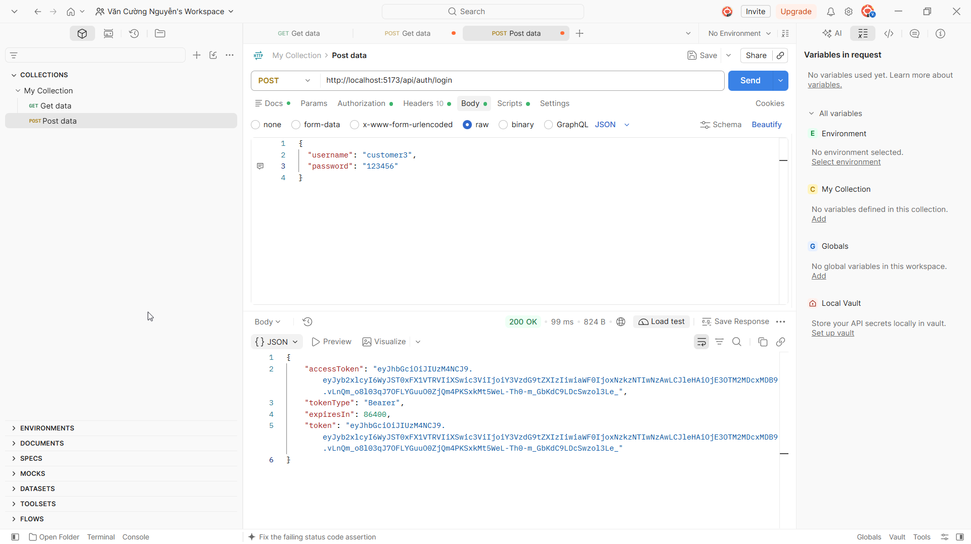

5.2.1.2. Lấy danh sách gói chụp
Kiểm thử: GET /api/packages. Ảnh ghi nhận API trả danh sách gói chụp để khách hàng tham khảo.
Hình 5.4. Postman – GET /api/packages: lấy danh sách gói chụp
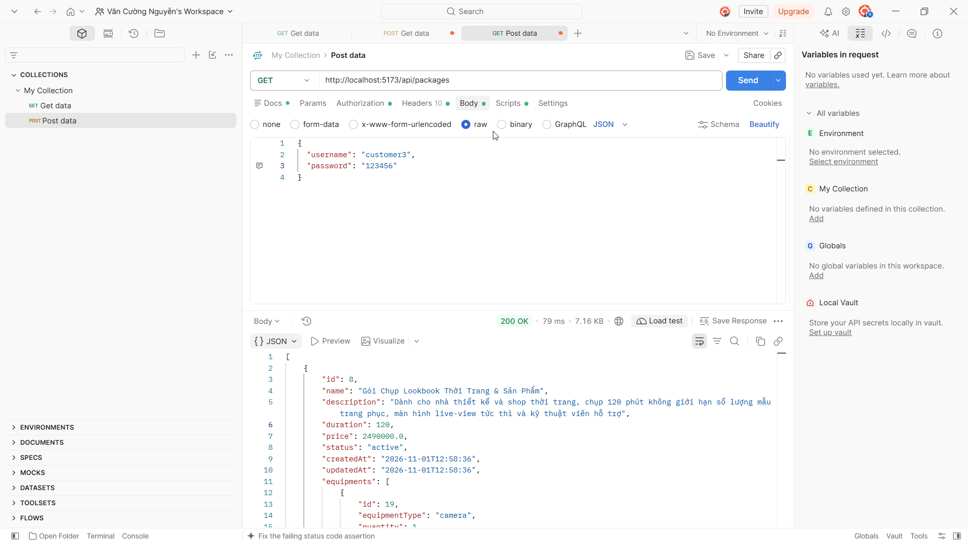

5.2.1.3. Tạo lịch đặt
Kiểm thử: POST /api/bookings. Ảnh minh chứng request tạo booking từ thông tin đặt lịch.
Hình 5.5. Postman – POST /api/bookings: tạo lịch đặt
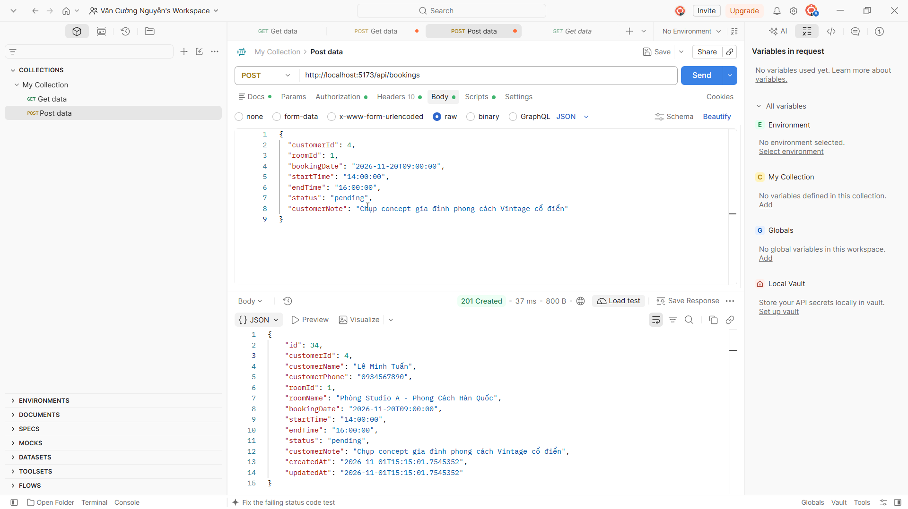

5.2.1.4. Tạo liên kết thanh toán VNPay
Kiểm thử: POST /api/payments/vnpay/create-payment. Ảnh minh chứng thao tác khởi tạo URL thanh toán VNPay.
Hình 5.6. Postman – POST /api/payments/vnpay/create-payment: tạo liên kết thanh toán vnpay
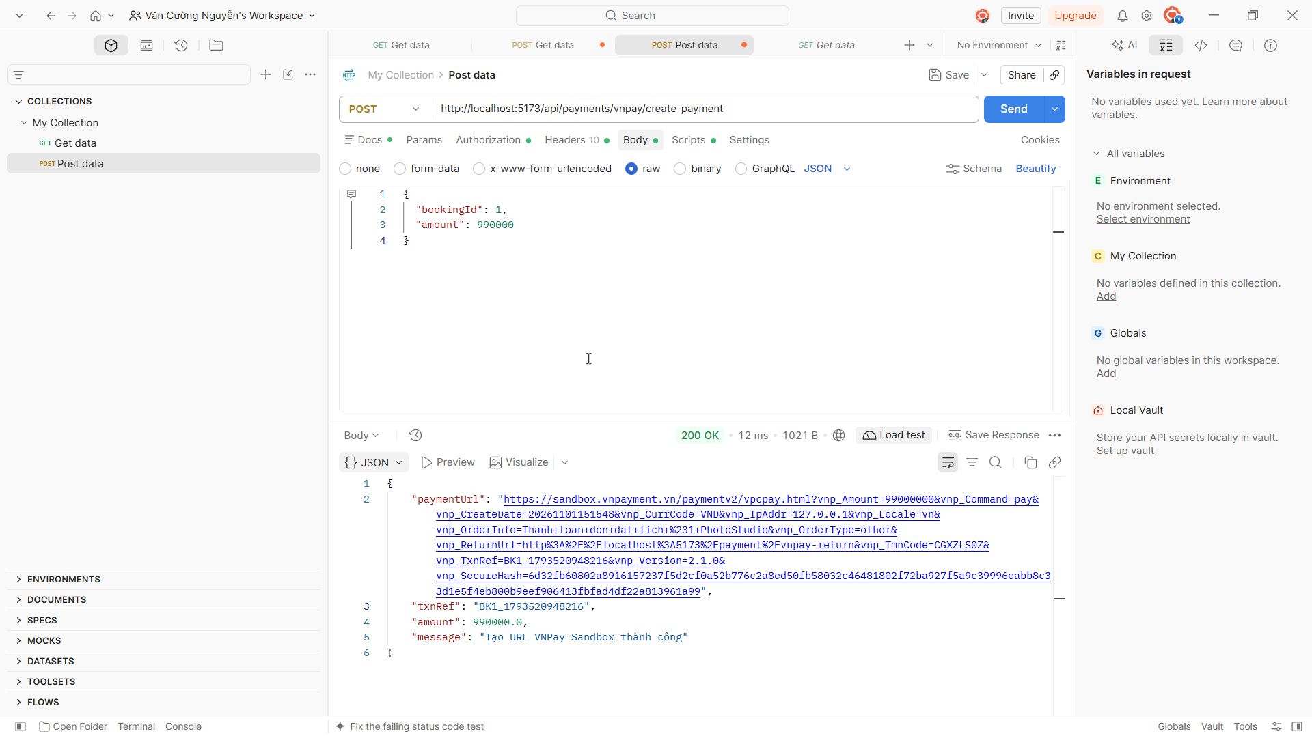

5.2.1.5. Gửi đánh giá
Kiểm thử: POST /api/reviews. Ảnh minh chứng khách hàng gửi đánh giá.
Hình 5.7. Postman – POST /api/reviews: gửi đánh giá
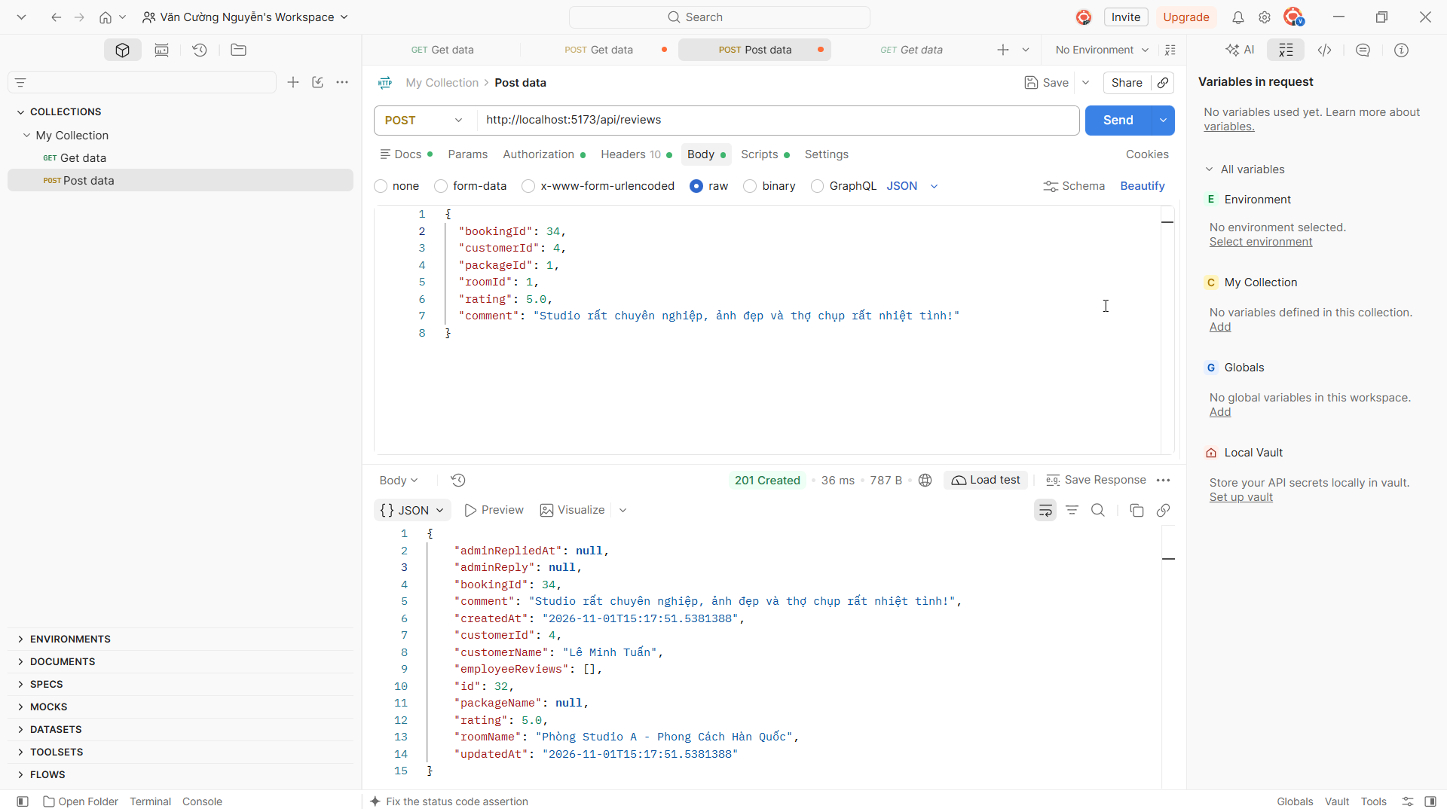

5.2.1.6. Kiểm tra validation booking (HTTP 400)
Kiểm thử: POST /api/bookings. Ảnh thể hiện dữ liệu booking thiếu customerId bị từ chối với mã HTTP 400.
Hình 5.8. Postman – POST /api/bookings: kiểm tra validation booking (http 400)
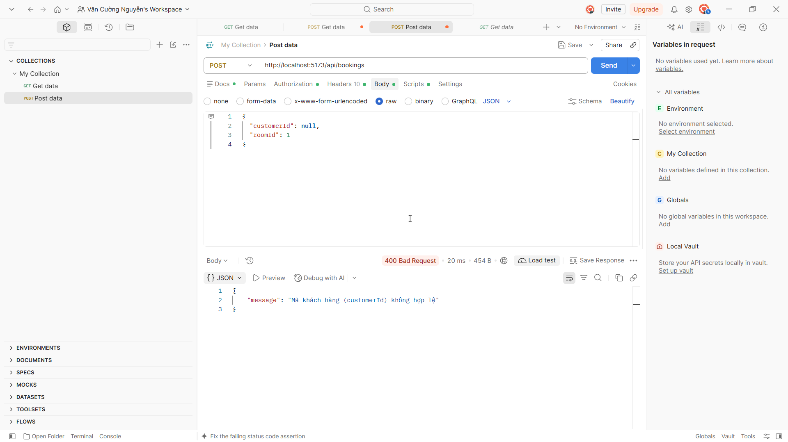

5.2.1.7. Kiểm tra thiếu token (HTTP 401)
Kiểm thử: GET /api/users/profile. Ảnh thể hiện endpoint hồ sơ từ chối request không có Bearer token với mã HTTP 401.
Hình 5.9. Postman – GET /api/users/profile: kiểm tra thiếu token (http 401)
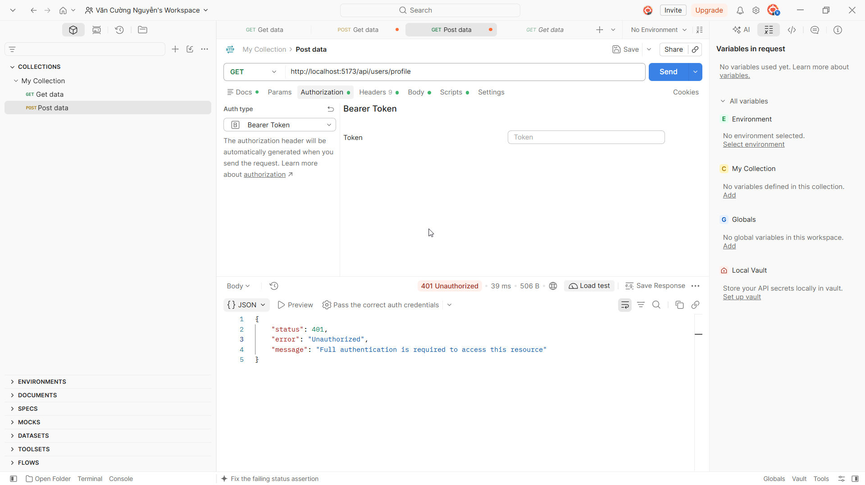

5.2.2. Kiểm thử API Employee

5.2.2.1. Xem bảng lương và hoa hồng
Kiểm thử: GET /api/salaries/user/{userId}. Ảnh ghi nhận nhân viên tra cứu thông tin lương và hoa hồng.
Hình 5.10. Postman – GET /api/salaries/user/{userId}: xem bảng lương và hoa hồng
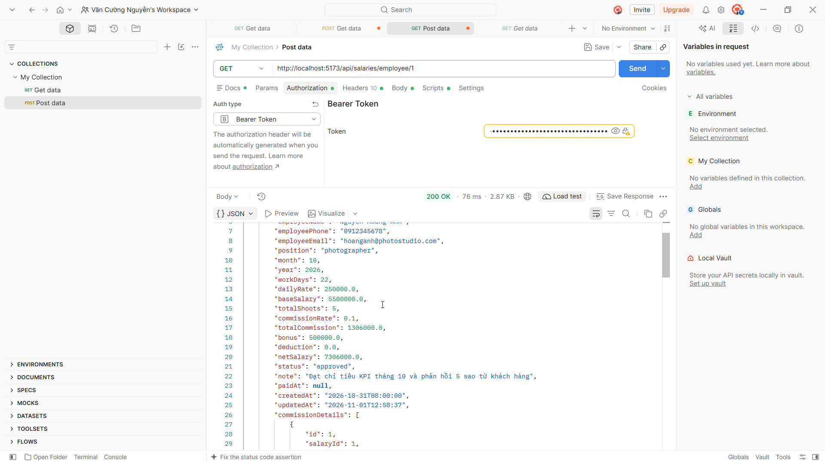

5.2.2.2. Xem danh sách thiết bị
Kiểm thử: GET /api/equipments. Ảnh ghi nhận request lấy danh sách thiết bị phục vụ tác nghiệp.
Hình 5.11. Postman – GET /api/equipments: xem danh sách thiết bị
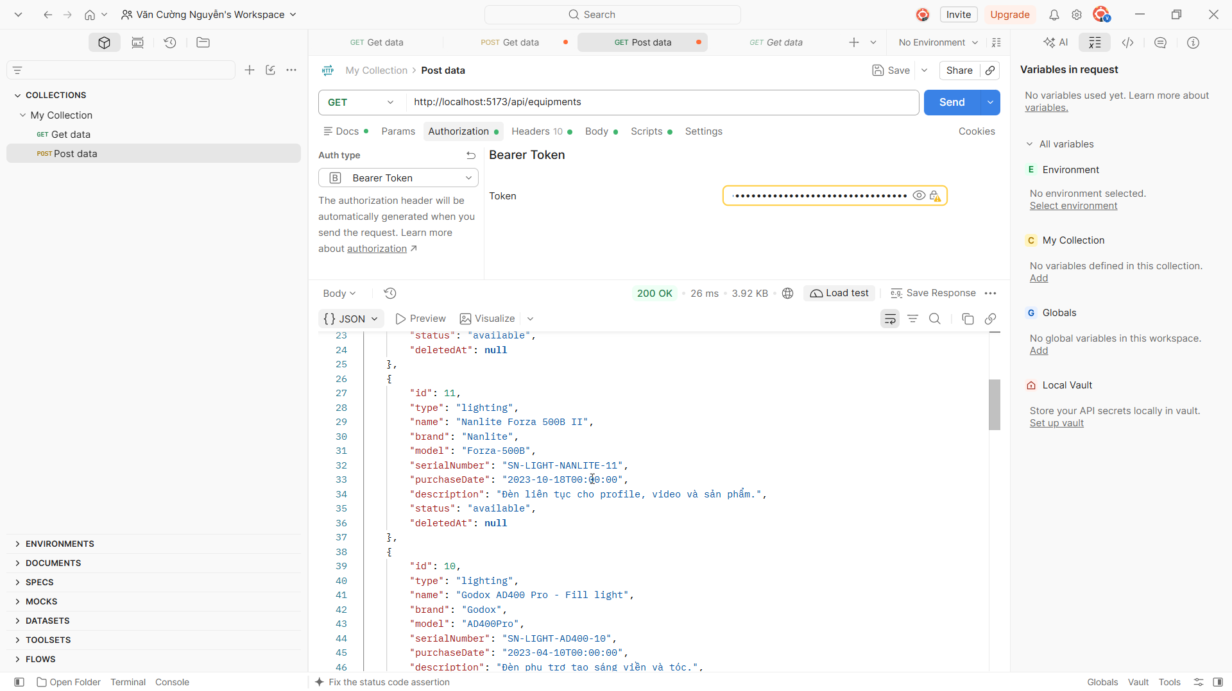

5.2.3. Kiểm thử API Admin

5.2.3.1. Lấy danh sách banner
Kiểm thử: GET /api/banners. Ảnh minh chứng thao tác quản trị lấy danh sách banner.
Hình 5.12. Postman – GET /api/banners: lấy danh sách banner
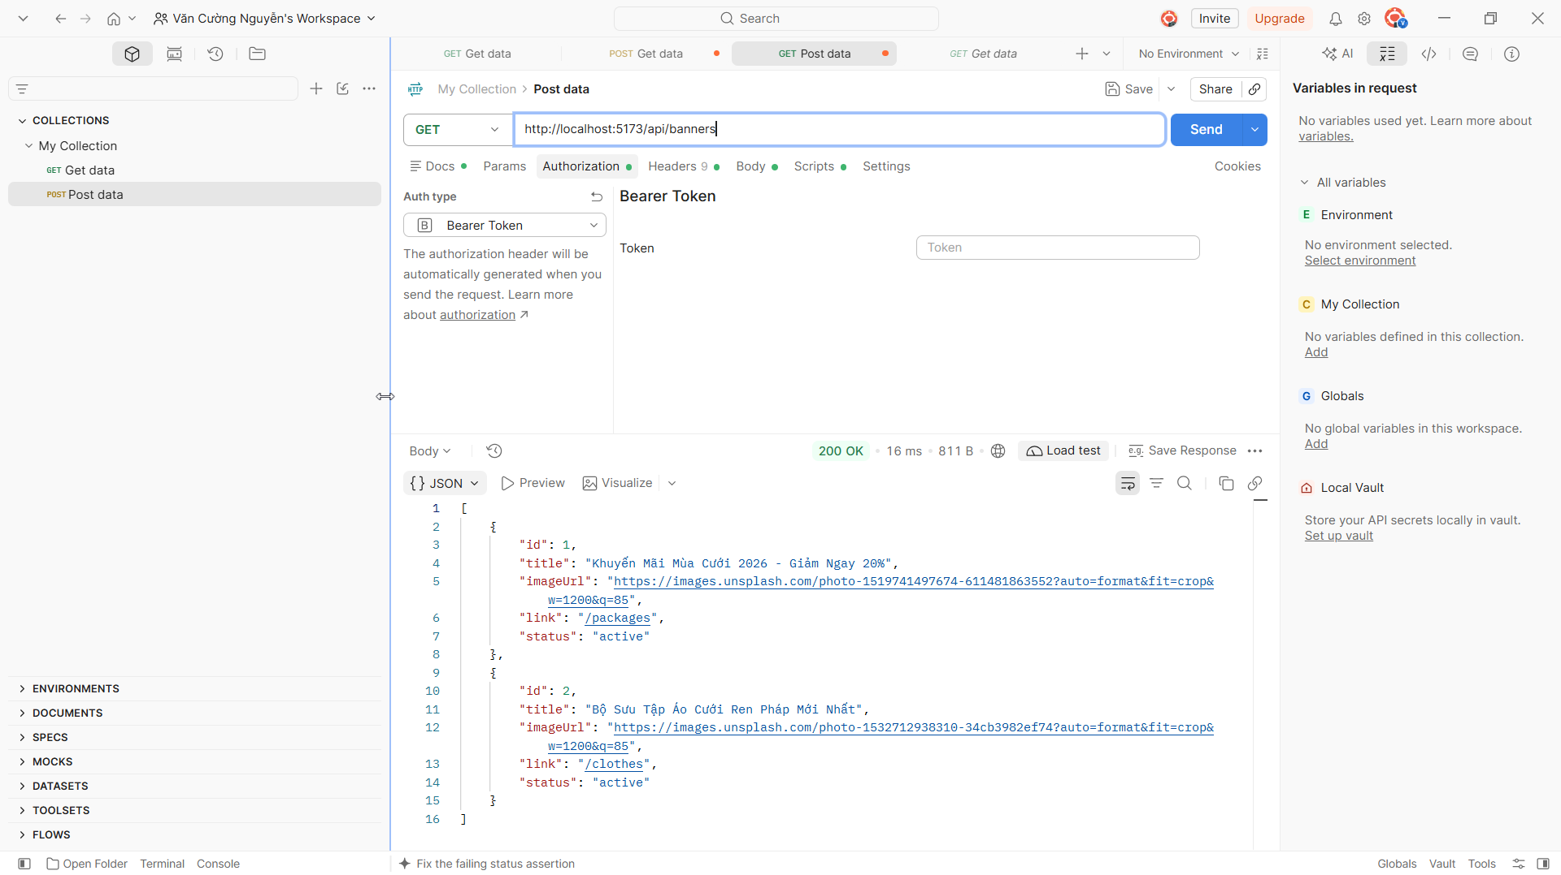

5.2.3.2. Tạo banner
Kiểm thử: POST /api/banners. Ảnh minh chứng thao tác quản trị tạo banner.
Hình 5.13. Postman – POST /api/banners: tạo banner
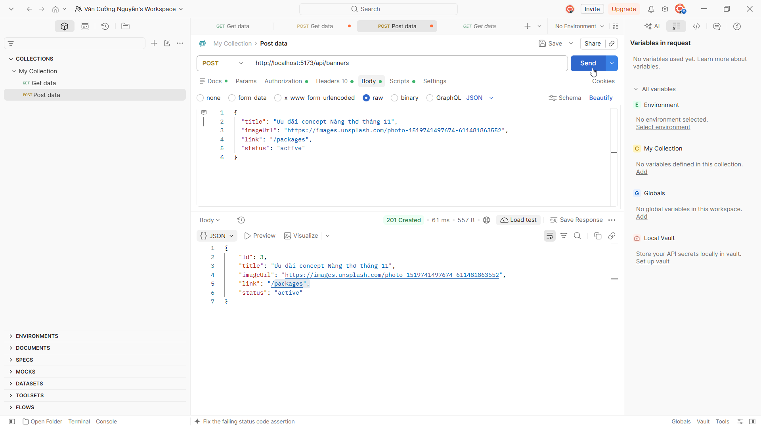

5.2.3.3. Cập nhật banner
Kiểm thử: PUT /api/banners/{id}. Ảnh minh chứng thao tác quản trị cập nhật banner.
Hình 5.14. Postman – PUT /api/banners/{id}: cập nhật banner
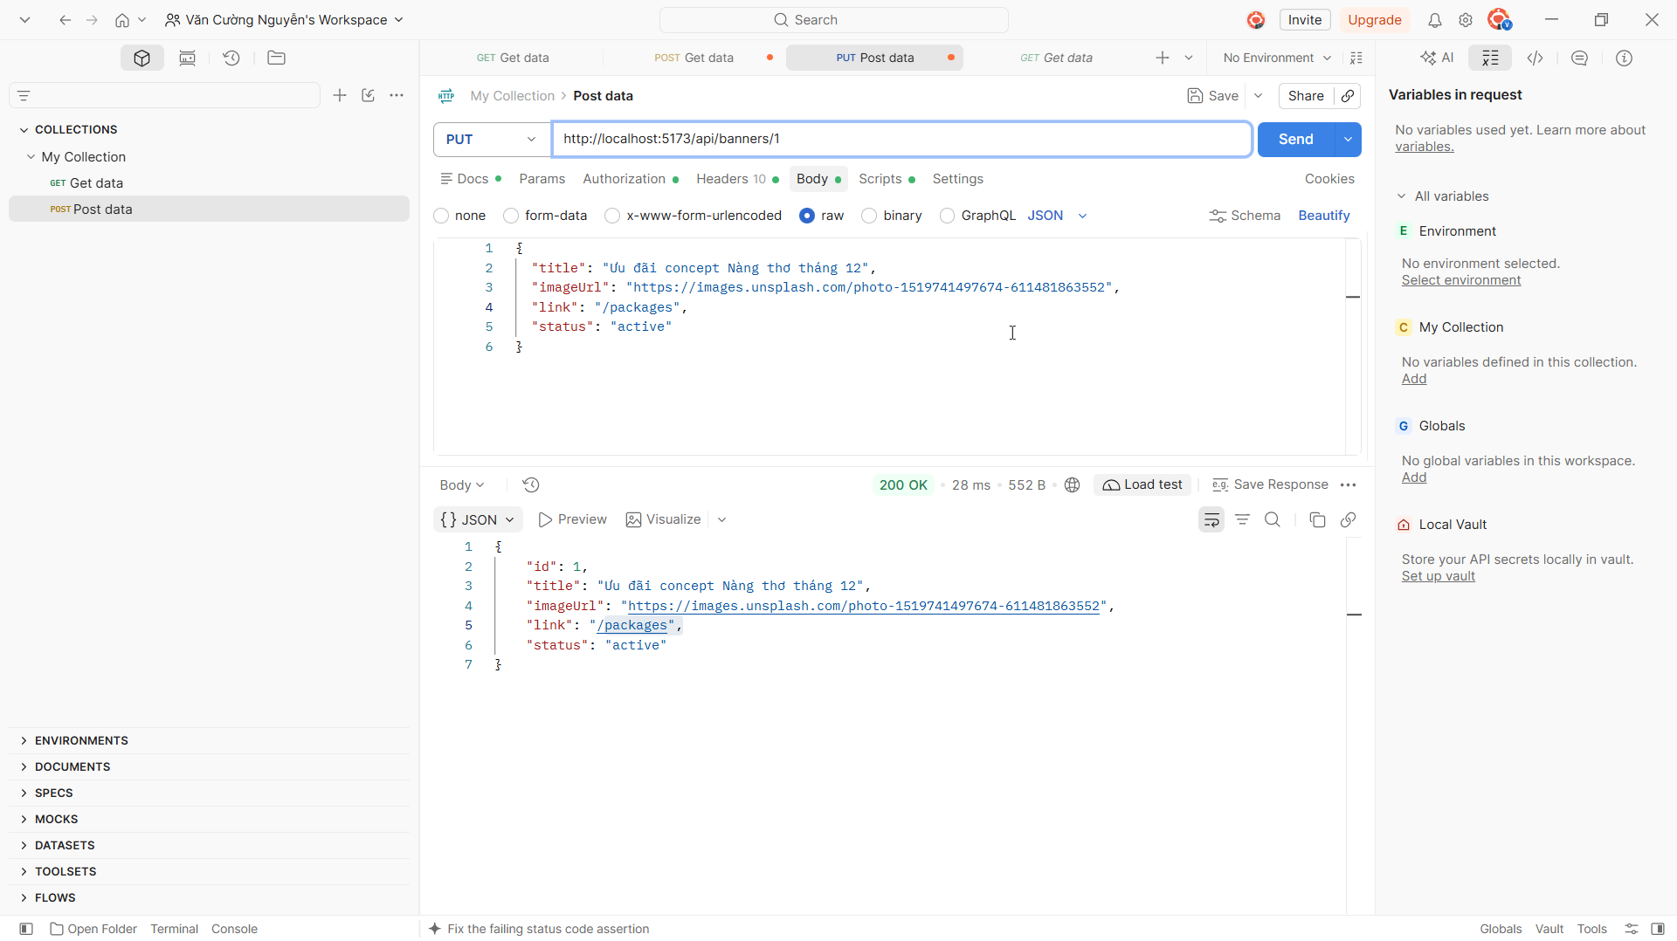

5.2.3.4. Xóa banner
Kiểm thử: DELETE /api/banners/{id}. Ảnh minh chứng thao tác quản trị xóa banner.
Hình 5.15. Postman – DELETE /api/banners/{id}: xóa banner
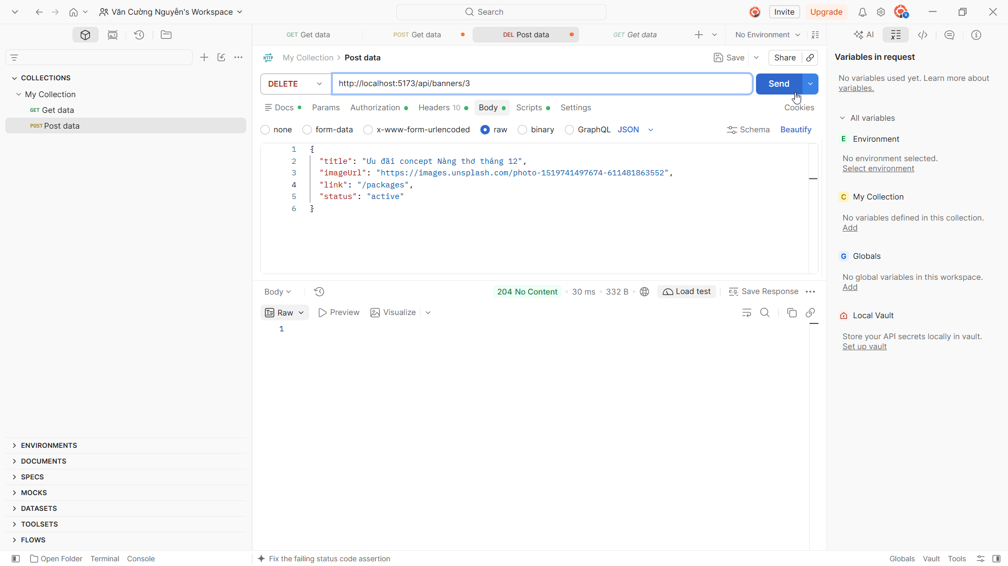

5.2.3.5. Xem chi tiết banner
Kiểm thử: GET /api/banners/{id}. Ảnh minh chứng thao tác quản trị xem chi tiết banner.
Hình 5.16. Postman – GET /api/banners/{id}: xem chi tiết banner
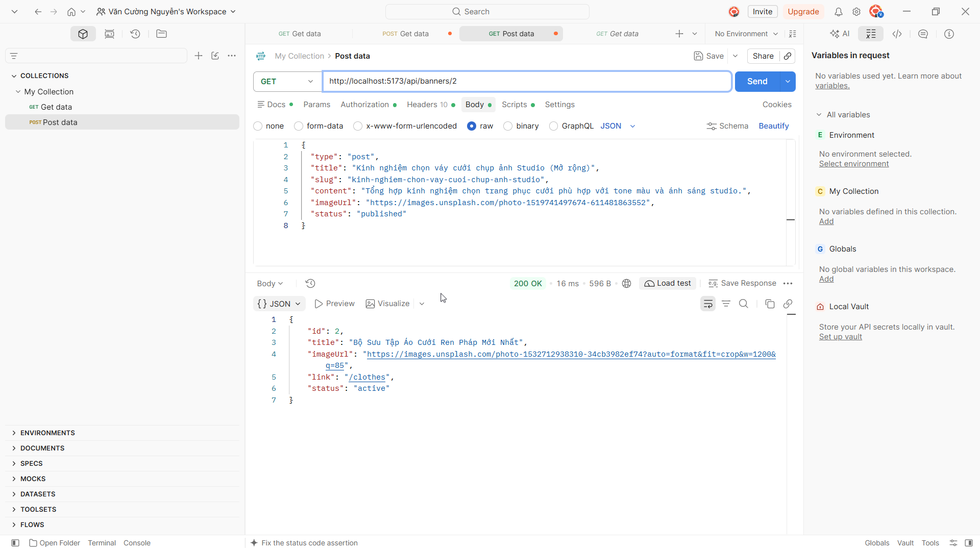

5.2.3.6. Lấy danh sách đánh giá
Kiểm thử: GET /api/reviews. Ảnh minh chứng thao tác quản trị lấy danh sách đánh giá.
Hình 5.17. Postman – GET /api/reviews: lấy danh sách đánh giá
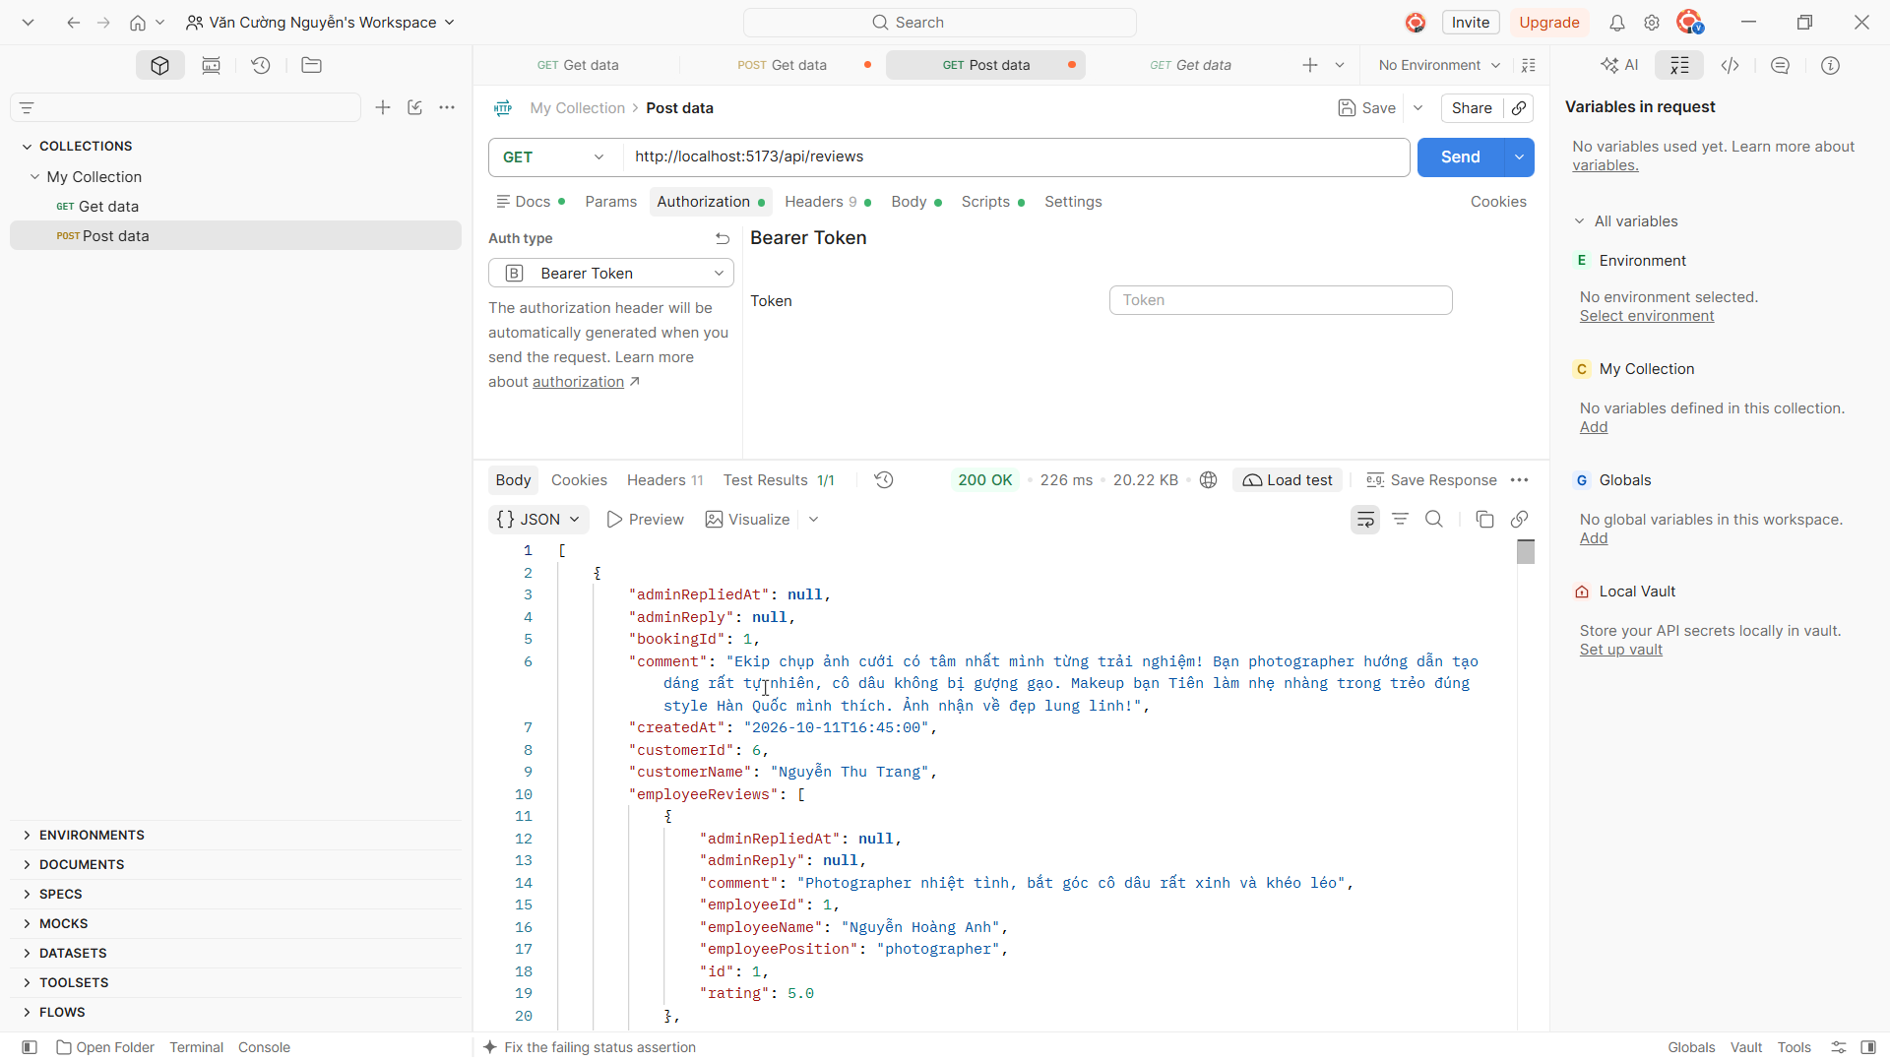

5.2.3.7. Xem chi tiết đánh giá và phản hồi đã lưu
Kiểm thử: GET /api/reviews/{id}. Ảnh minh chứng thao tác quản trị xem chi tiết đánh giá và phản hồi đã lưu.
Hình 5.18. Postman – GET /api/reviews/{id}: xem chi tiết đánh giá và phản hồi đã lưu
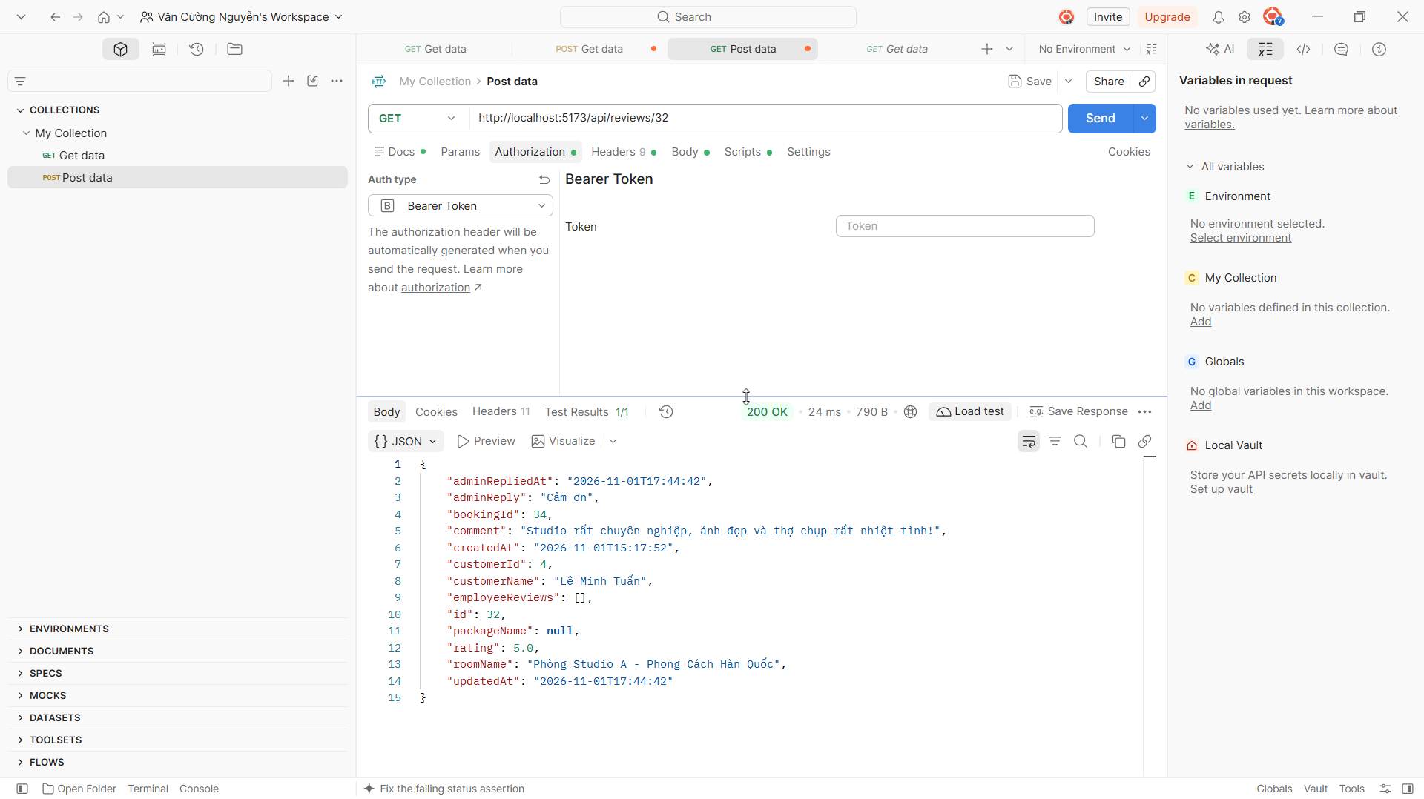

5.2.3.8. Lấy danh sách hình ảnh
Kiểm thử: GET /api/images. Ảnh minh chứng thao tác quản trị lấy danh sách hình ảnh.
Hình 5.19. Postman – GET /api/images: lấy danh sách hình ảnh
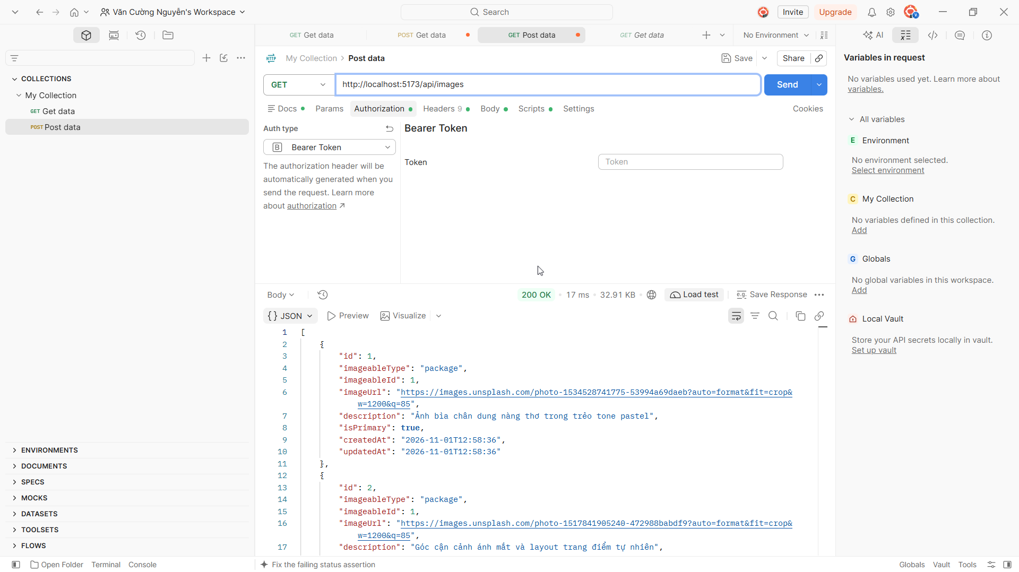

5.2.3.9. Lấy danh sách liên hệ
Kiểm thử: GET /api/contacts. Ảnh minh chứng thao tác quản trị lấy danh sách liên hệ.
Hình 5.20. Postman – GET /api/contacts: lấy danh sách liên hệ
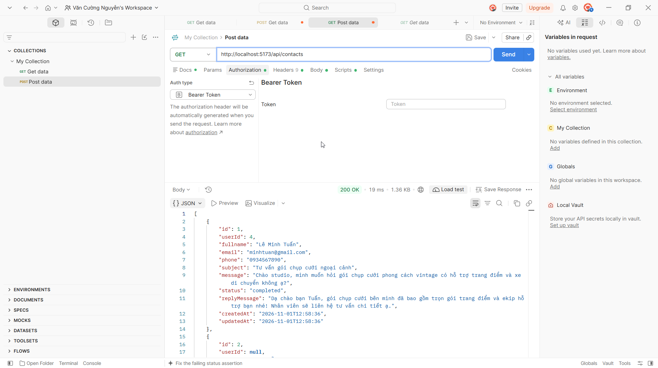

5.2.3.10. Xem chi tiết liên hệ
Kiểm thử: GET /api/contacts/{id}. Ảnh minh chứng thao tác quản trị xem chi tiết liên hệ.
Hình 5.21. Postman – GET /api/contacts/{id}: xem chi tiết liên hệ
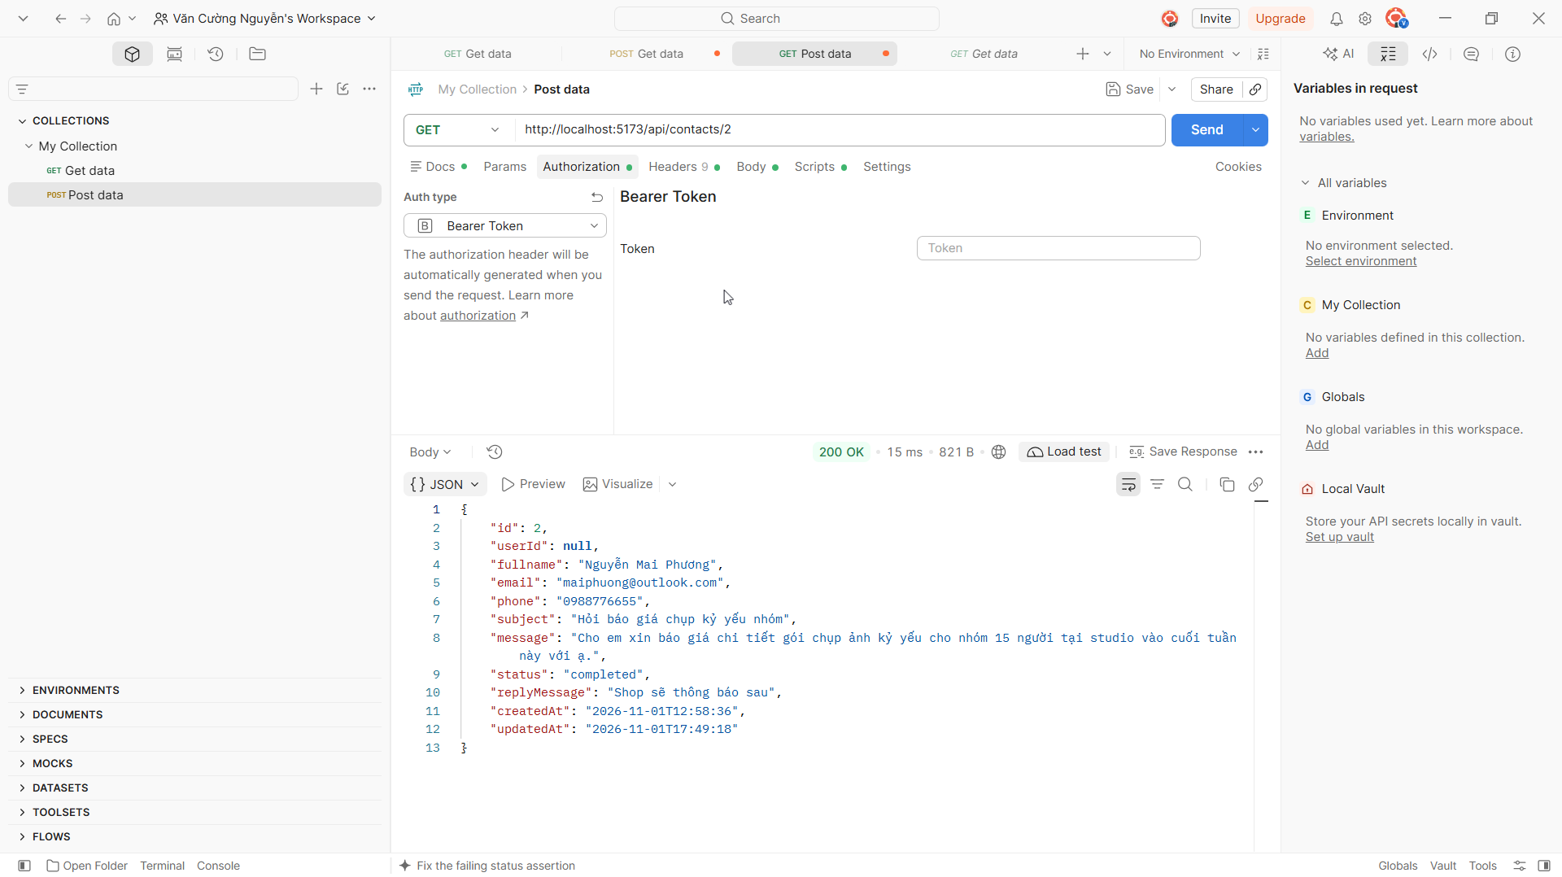

5.2.3.11. Lấy danh sách nội dung
Kiểm thử: GET /api/contents. Ảnh minh chứng thao tác quản trị lấy danh sách nội dung.
Hình 5.22. Postman – GET /api/contents: lấy danh sách nội dung
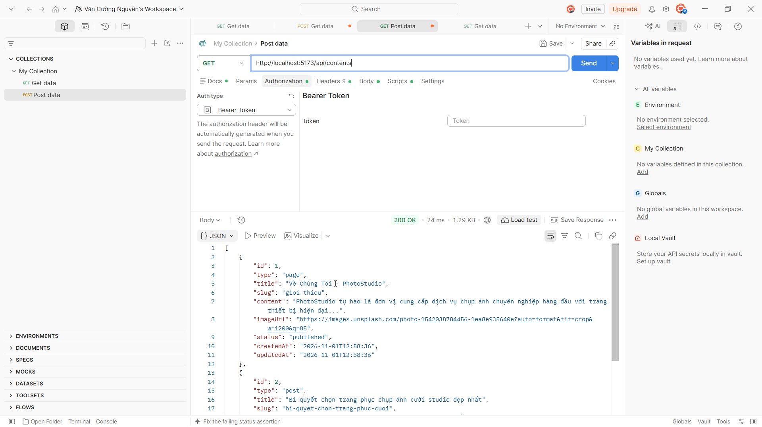

5.2.3.12. Xem chi tiết nội dung
Kiểm thử: GET /api/contents/{id}. Ảnh minh chứng thao tác quản trị xem chi tiết nội dung.
Hình 5.23. Postman – GET /api/contents/{id}: xem chi tiết nội dung
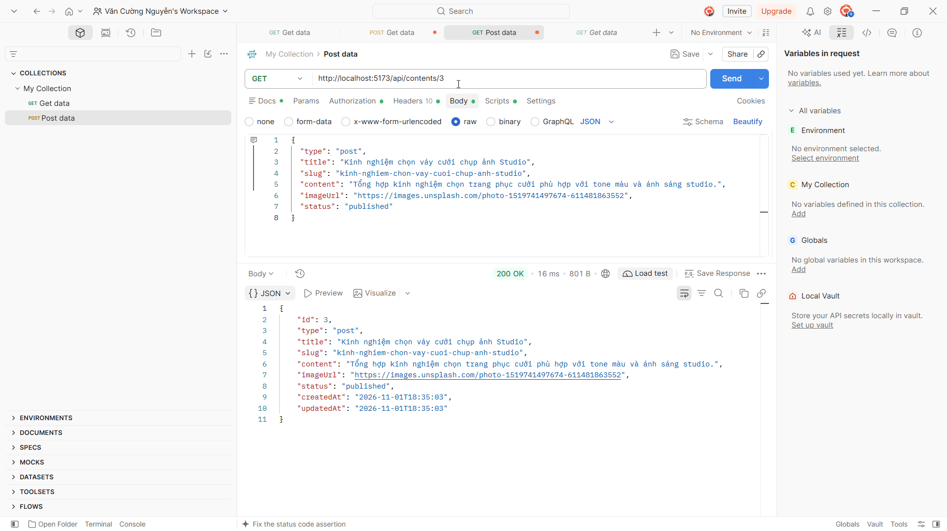

5.2.3.13. Tạo nội dung
Kiểm thử: POST /api/contents. Ảnh minh chứng thao tác quản trị tạo nội dung.
Hình 5.24. Postman – POST /api/contents: tạo nội dung
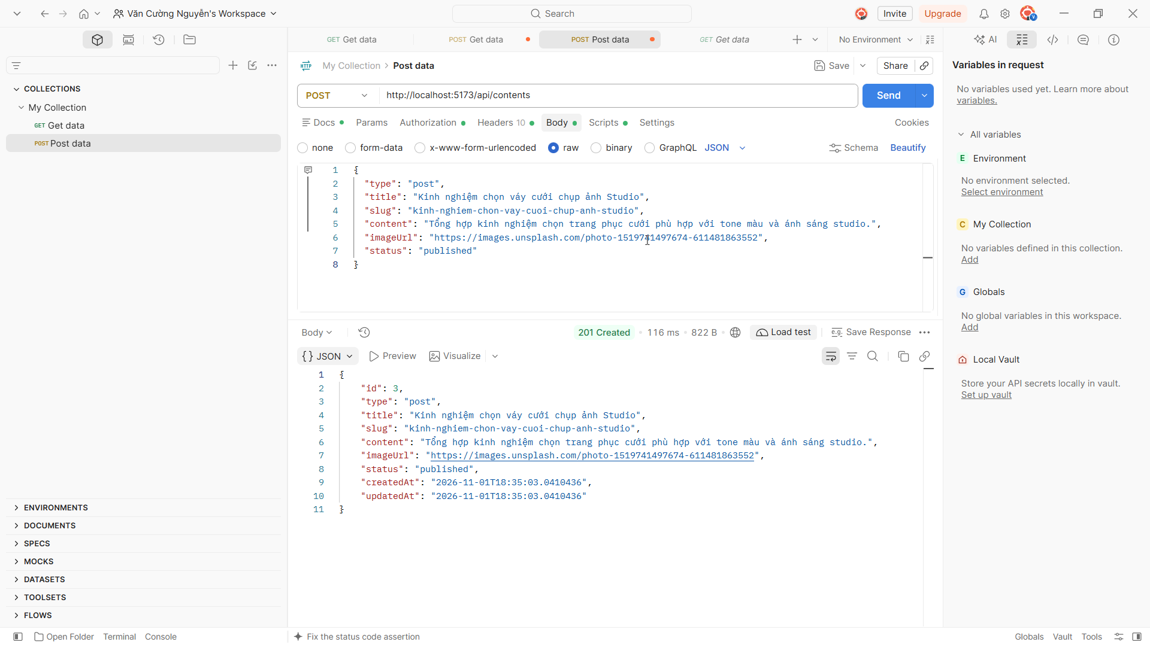

5.2.3.13. Cập nhật nội dung
Kiểm thử: PUT /api/contents/{id}. Ảnh minh chứng thao tác quản trị cập nhật nội dung.
Hình 5.25. Postman – PUT /api/contents/{id}: cập nhật nội dung
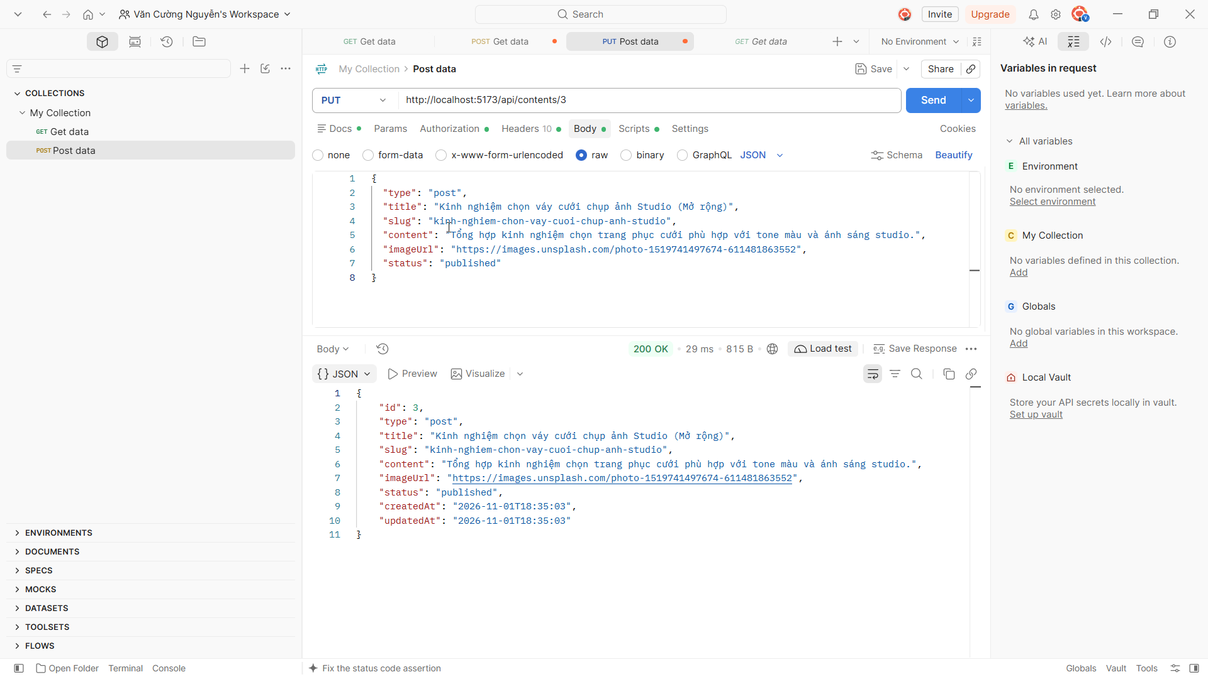

5.2.3.15. Xóa nội dung
Kiểm thử: DELETE /api/contents/{id}. Ảnh minh chứng thao tác quản trị xóa nội dung.
Hình 5.26. Postman – DELETE /api/contents/{id}: xóa nội dung
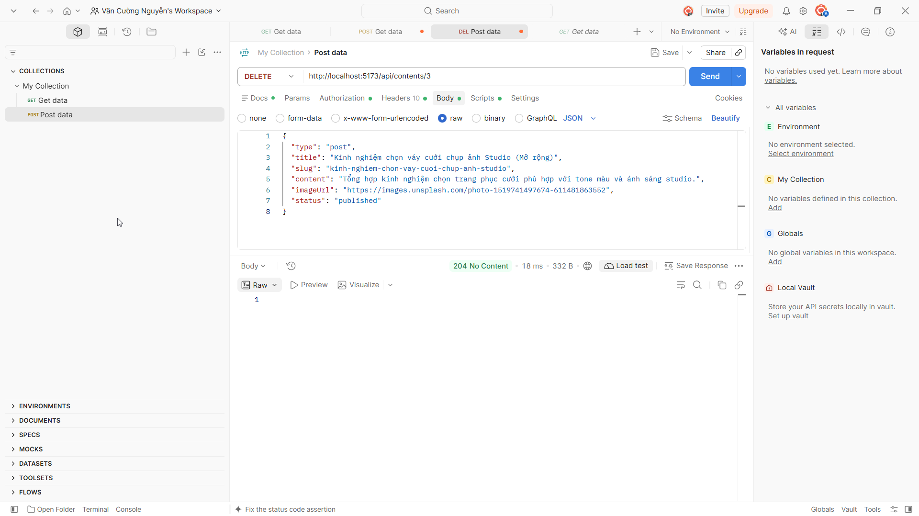

5.2.3.16. Lấy danh sách thông báo
Kiểm thử: GET /api/notifications. Ảnh minh chứng thao tác quản trị lấy danh sách thông báo.
Hình 5.27. Postman – GET /api/notifications: lấy danh sách thông báo
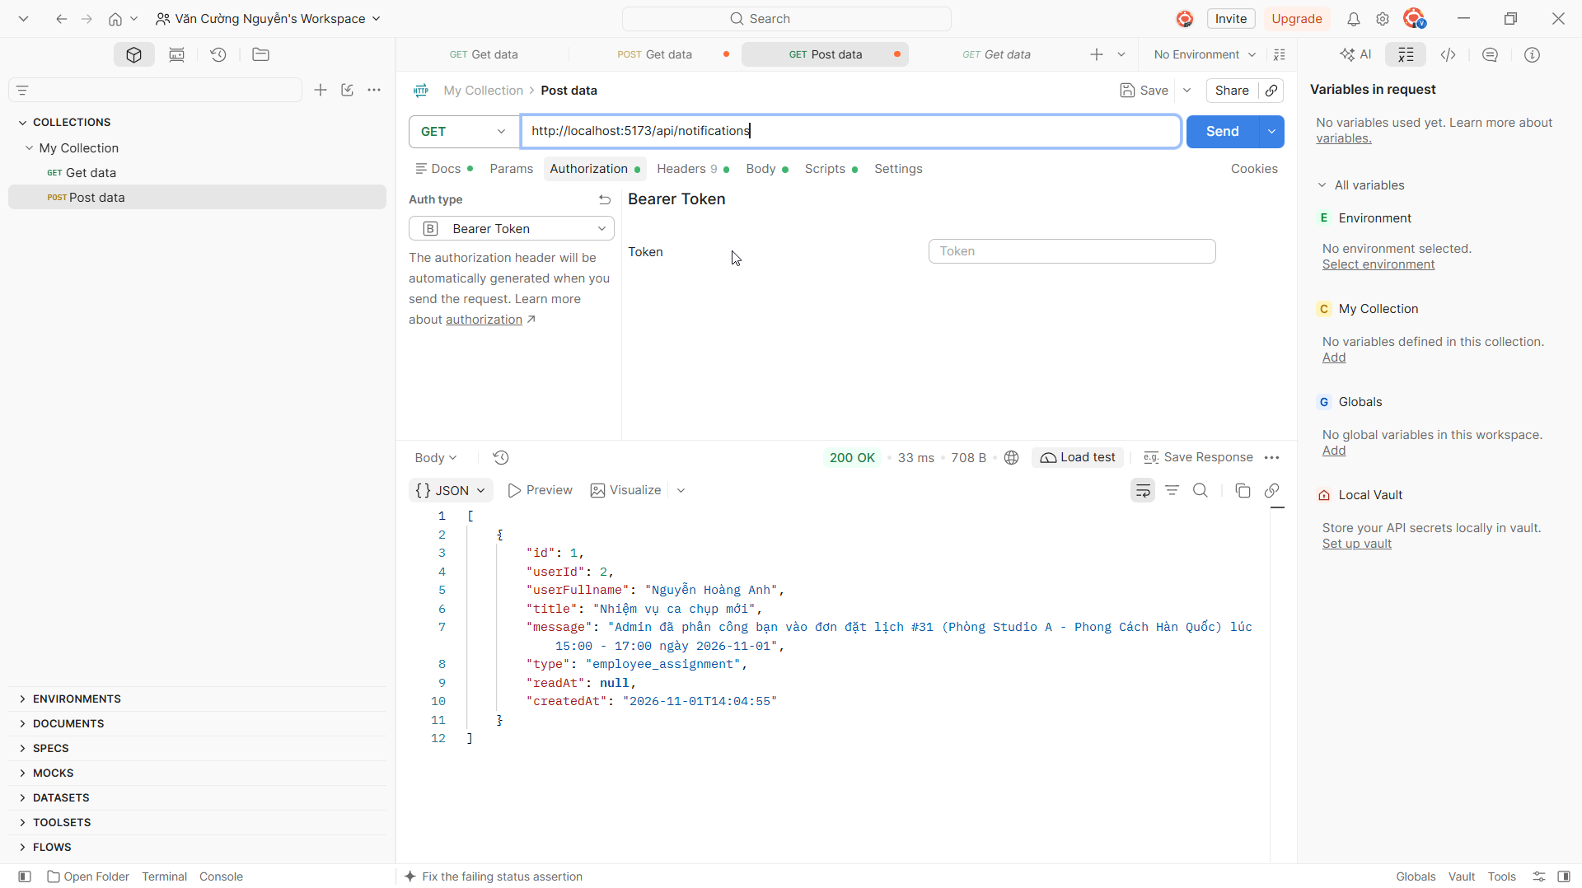

5.2.3.17. Tạo thông báo
Kiểm thử: POST /api/notifications. Ảnh minh chứng thao tác quản trị tạo thông báo.
Hình 5.28. Postman – POST /api/notifications: tạo thông báo
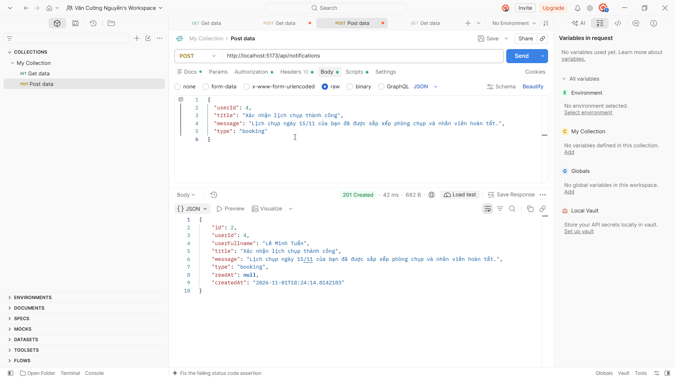

5.2.3.18. Cập nhật thông báo
Kiểm thử: PUT /api/notifications/{id}. Ảnh minh chứng thao tác quản trị cập nhật thông báo.
Hình 5.29. Postman – PUT /api/notifications/{id}: cập nhật thông báo
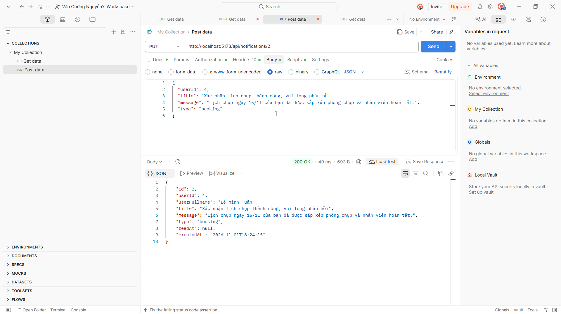

5.2.3.19. Xóa thông báo
Kiểm thử: DELETE /api/notifications/{id}. Ảnh minh chứng thao tác quản trị xóa thông báo.
Hình 5.30. Postman – DELETE /api/notifications/{id}: xóa thông báo
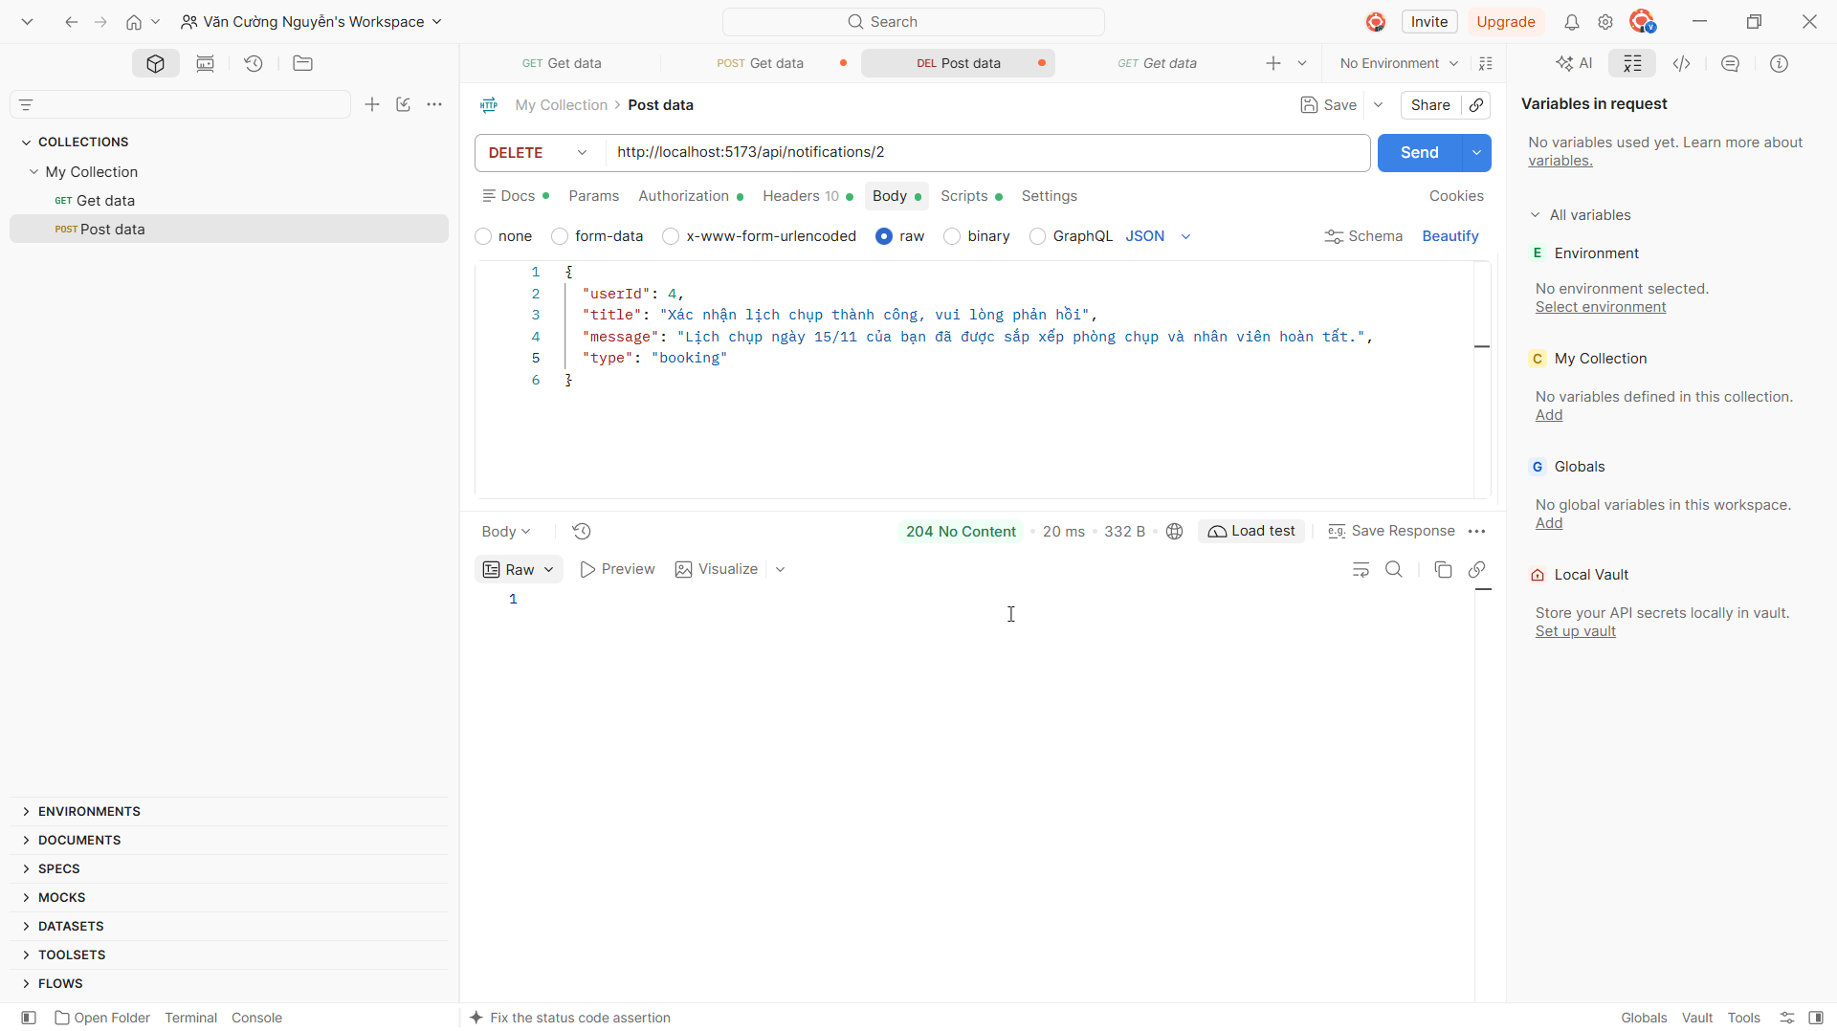

5.2.3.20. Xem chi tiết thông báo
Kiểm thử: GET /api/notifications/{id}. Ảnh minh chứng thao tác quản trị xem chi tiết thông báo.
Hình 5.31. Postman – GET /api/notifications/{id}: xem chi tiết thông báo
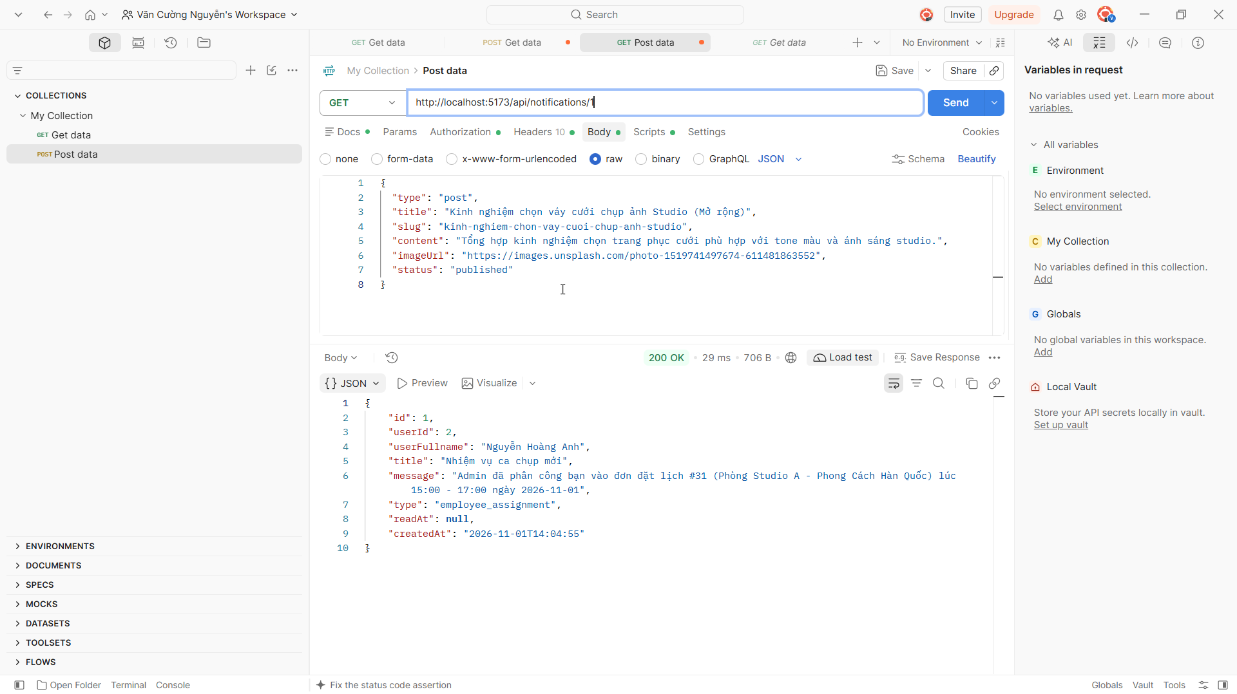

5.3. Sơ đồ luồng kiểm thử
Hình 5.32. Tổng quan các luồng kiểm thử
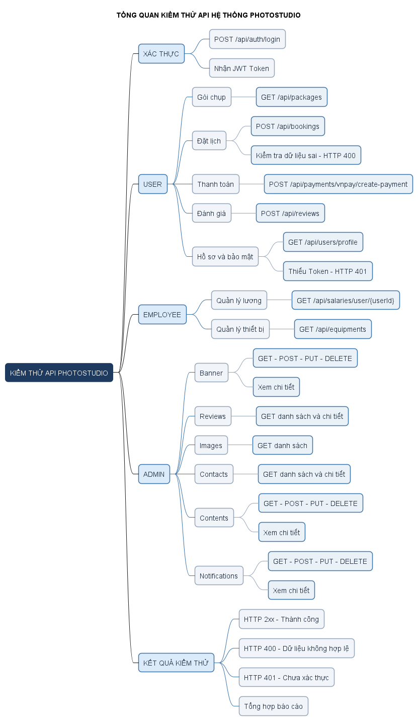
Hình 5.33. Kiểm thử đặt lịch và phê duyệt booking
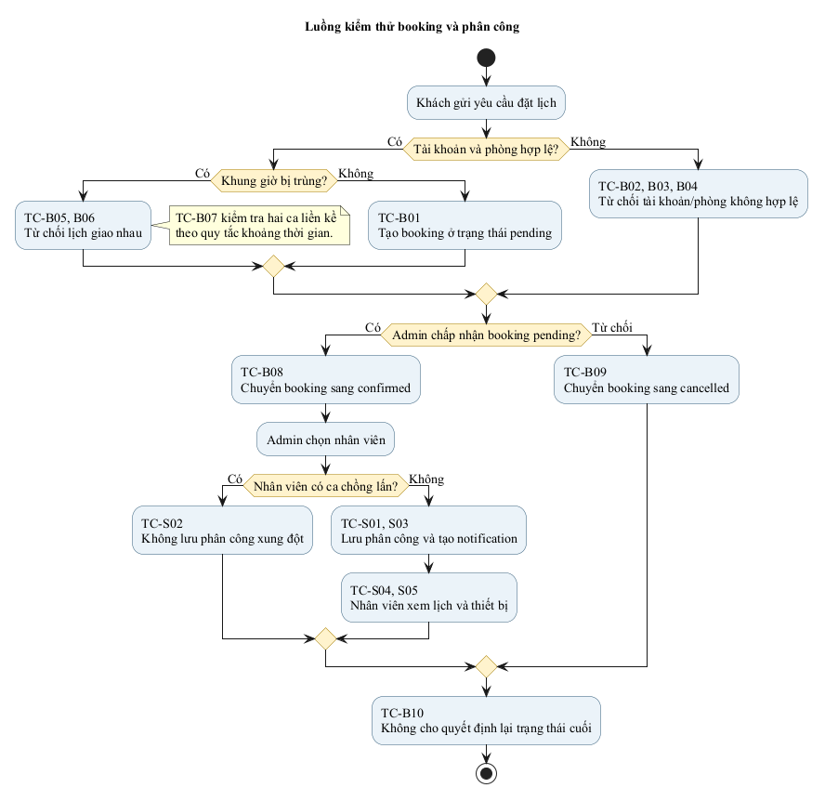
Hình 5.34. Kiểm thử thanh toán VNPay
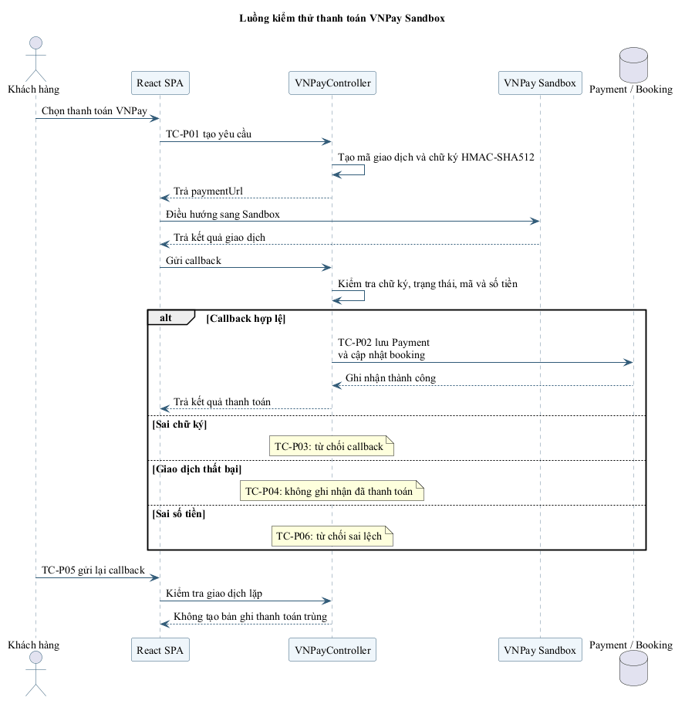
Hình 5.35. Kiểm thử đánh giá và thông báo
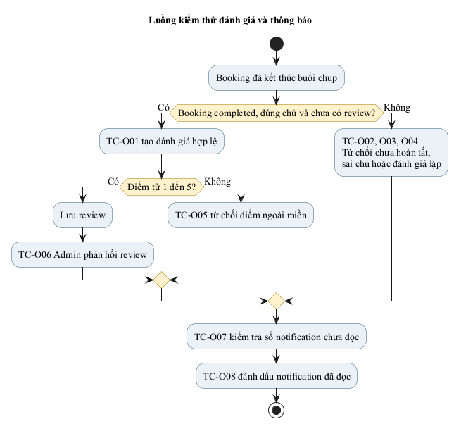
Hình 5.36. Kiểm thử tính lương
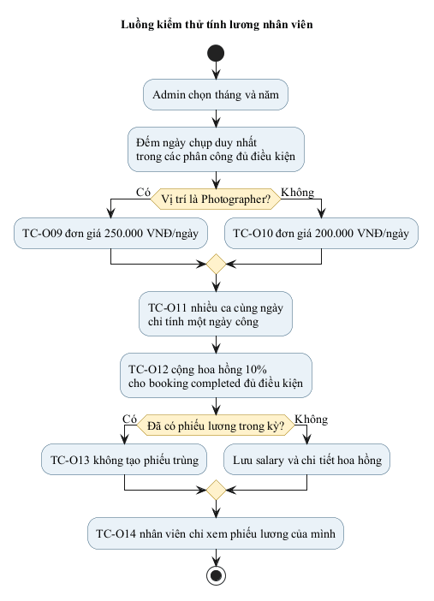

5.4. Tổng hợp kết quả
Bảng 5.37. Tổng hợp tình trạng kiểm thử
Chỉ tiêu | Giá trị cần cập nhật
Tổng số api kiểm thử | 29
Số đã chạy | 29
Passed | 29
Failed | 0
Blocked/Not Run | 0
Tỷ lệ thành công | 100%
Lỗi nghiêm trọng còn mở | Không có

5.5. Rủi ro cần ưu tiên
Trong hệ thống PhotoStudio, có một số nghiệp vụ quan trọng cần được chú trọng kiểm thử, bao gồm đặt phòng, sắp xếp lịch làm việc của nhân viên, thanh toán VNPay và tính lương. Đây là những chức năng dễ xảy ra lỗi nếu có nhiều người cùng thao tác hoặc dữ liệu không được xử lý chính xác. Ví dụ, khách hàng có thể đặt trùng phòng, nhân viên bị xếp hai ca cùng lúc, hệ thống ghi nhận thanh toán sai hoặc tính lương không chính xác.
Vì vậy, nhóm kiểm thử nhiều trường hợp khác nhau, từ dữ liệu bình thường, dữ liệu không hợp lệ đến những tình huống nhiều yêu cầu xảy ra cùng lúc hoặc người dùng thực hiện một thao tác nhiều lần. Mục tiêu là đảm bảo các chức năng hoạt động ổn định, dữ liệu chính xác và hạn chế tối đa các lỗi có thể phát sinh khi hệ thống được đưa vào sử dụng thực tế

CHƯƠNG 6. KẾT QUẢ, ĐÁNH GIÁ VÀ HƯỚNG PHÁT TRIỂN

6.1. Kết quả đạt được
- Hệ thống có ba phân hệ Admin, Employee và Customer.
- Backend Spring Boot cung cấp REST API; frontend React SPA; MySQL lưu dữ liệu.
- Có xác thực JWT, BCrypt và phân quyền theo role.
- Khách xem gói chụp, chi tiết, gallery và phòng studio.
- Có quy trình booking nhiều bước và kiểm tra xung đột phòng.
- Admin duyệt booking và phân công nhân viên có kiểm tra trùng lịch.
- Nhân viên xem lịch được giao, thiết bị, hồ sơ và phiếu lương.
- VNPay Sandbox có tạo URL và xác minh callback HMAC-SHA512 theo tài liệu.
- Khách đánh giá booking hoàn thành; Admin phản hồi.
- SalaryService tính ngày công, lương cơ bản và commission 10%.
- Tài nguyên hỗ trợ soft-delete, trash, restore và permanent delete.
- Có quản lý banner, nội dung, kho ảnh và liên hệ.

6.2. Đối chiếu mục tiêu
Bảng 6.1. Đối chiếu mục tiêu với kết quả
Mục tiêu | Kết quả theo tài liệu | Cần xác nhận
Backend Java/Spring Boot | Có Controller, Service, Repository, Entity, DTO, Mapper | Build và run cuối
Frontend theo vai trò | Có Customer/Admin/Employee | Demo từng role
CSDL | 27 bảng chính | Đối chiếu script SQL
JWT/RBAC | Có filter và SecurityConfig | Test 401/403
Booking chống trùng | Có existsRoomBookingConflict | Test đồng thời
Phân công | Có ensureNoScheduleConflict và notification | Test assignment
VNPay | Có HMAC-SHA512 và callback | Ảnh giao dịch Sandbox
Lương | Có ngày công và commission 10% | Đối chiếu thủ công
Kiểm thử | Có bộ test case đề xuất | Chạy và điền kết quả

6.3. Ưu điểm
Thứ nhất, frontend và backend tách biệt, cho phép phát triển và triển khai độc lập. Thứ hai, mô hình phân tầng giúp trách nhiệm rõ ràng. DTO và Mapper kiểm soát dữ liệu giao tiếp. Thứ ba, nghiệp vụ gần thực tế như kiểm tra trùng phòng, trùng lịch nhân viên, thanh toán, đánh giá và tính lương tạo thành chuỗi liên kết. Thứ tư, hệ thống quan tâm bảo mật qua BCrypt, JWT, RBAC và chính sách không xóa cứng users. Thứ năm, VNPay Sandbox giúp thực nghiệm tích hợp dịch vụ bên ngoài mà không sử dụng tiền thật.

6.4. Hạn chế
Tài liệu phân tích ghi chức năng quên mật khẩu mới ở mức giao diện điều hướng cơ bản, chưa có SMTP thực tế để gửi OTP hoặc liên kết reset. Thông báo đang lưu database và frontend polling/on-mount, chưa có WebSocket STOMP. SalaryServiceImpl có nguy cơ tải toàn bộ booking bằng findAll rồi lọc trong Java, gây tốn RAM khi dữ liệu tăng. Hai class EmployeeReview cùng tên ở hai package khác nhau cùng ánh xạ bảng employee_reviews, có thể gây nhầm lẫn.
Repository có các lớp kiểm thử dưới backend/src/test/java, nhưng tài liệu này chưa kèm báo cáo kết quả chạy, log API hoặc benchmark hiệu năng. Vì vậy, báo cáo không đưa ra kết luận định lượng về số người dùng đồng thời, thời gian phản hồi hoặc độ sẵn sàng.

6.5. Đề xuất cải tiến
Bảng 6.2. Hướng phát triển
Ưu tiên | Đề xuất | Lợi ích
Cao | Tối ưu truy vấn salary theo tháng/năm tại Repository | Giảm tải bộ nhớ, tăng tốc
Cao | Hợp nhất EmployeeReview Entity | Chuẩn hóa domain model
Trung bình | Bổ sung Spring Boot Starter Mail | Email xác nhận và reset mật khẩu
Trung bình | Tích hợp WebSocket/STOMP | Thông báo gần thời gian thực
Trung bình | Idempotency và đối soát thanh toán | Ngăn callback lặp và sai lệch
Trung bình | Bổ sung JUnit/Mockito/API regression | Tăng độ tin cậy khi sửa code
Thấp | Redis cache cho package/service/banner | Giảm truy vấn dữ liệu ít thay đổi
Thấp | Object storage cho ảnh | Mở rộng và backup
Thấp | Dashboard phân tích nâng cao | Hỗ trợ quản trị kinh doanh

6.6. Bài học kinh nghiệm
Trong quá trình thực hiện đồ án, nhóm nhận thấy việc phân tích yêu cầu và xác định rõ trạng thái nghiệp vụ trước khi bắt đầu lập trình là rất quan trọng. Điều này giúp hạn chế tình trạng xử lý logic không thống nhất giữa các chức năng. Khi thiết kế cơ sở dữ liệu, nhóm cũng cần lưu lại những giá trị tại thời điểm phát sinh giao dịch, chẳng hạn như đơn giá sản phẩm (unit_price), để đảm bảo thông tin lịch sử không bị thay đổi khi giá hiện tại được cập nhật.
Bên cạnh đó, vấn đề bảo mật không chỉ dừng lại ở việc ẩn các nút chức năng trên giao diện mà còn phải được kiểm tra ở phía Backend, bao gồm xác thực token, kiểm tra vai trò và quyền sở hữu dữ liệu. Đối với thanh toán VNPay, hệ thống cần xác minh chữ ký callback và đối chiếu thông tin đơn hàng trước khi cập nhật trạng thái thanh toán. Qua đó, nhóm rút ra rằng một chức năng chỉ thực sự hoàn thành khi không chỉ hoạt động đúng trong trường hợp bình thường mà còn phải xử lý được các tình huống lỗi và có test case cụ thể để chứng minh kết quả.

KẾT LUẬN
Qua quá trình nghiên cứu và thực hiện đồ án, nhóm đã xây dựng đề tài PhotoStudio – Hệ thống quản lý và đặt lịch studio chụp ảnh nhằm vận dụng kiến thức về Java và các công nghệ phát triển ứng dụng web vào giải quyết bài toán thực tế. Hệ thống gồm ba phân hệ chính là Customer, Employee và Admin, hỗ trợ các hoạt động từ tìm hiểu dịch vụ, xem gói chụp, đặt lịch, thanh toán, đánh giá đến quản lý nhân viên, thiết bị, lịch làm việc và tính lương. Về mặt kỹ thuật, nhóm sử dụng Java, Spring Boot để xây dựng REST API theo mô hình Controller – Service – Repository, kết hợp Spring Data JPA/Hibernate và MySQL với 27 bảng dữ liệu. Bên cạnh đó, hệ thống áp dụng Spring Security, JWT, BCrypt để xác thực và phân quyền người dùng, tích hợp VNPay Sandbox để mô phỏng thanh toán trực tuyến và sử dụng React SPA để xây dựng giao diện tương tác với Backend. Qua quá trình thực hiện và kiểm thử, nhóm đã từng bước hoàn thiện các chức năng chính, đồng thời hiểu rõ hơn quy trình xây dựng một hệ thống phần mềm hoàn chỉnh.
Bên cạnh những kết quả đạt được, hệ thống vẫn còn một số hạn chế cần khắc phục. Cụ thể, chức năng gửi email SMTP chưa được cấu hình, hệ thống chưa triển khai WebSocket/STOMP để hỗ trợ thông báo thời gian thực và Redis để quản lý dữ liệu tạm thời. Ngoài ra, lớp SalaryServiceImpl hiện vẫn tải danh sách booking rồi mới thực hiện lọc dữ liệu khi tính lương, có thể ảnh hưởng đến hiệu năng khi dữ liệu tăng lên. Bên cạnh đó, hai lớp EmployeeReview trong các package khác nhau cùng được đánh dấu Entity, cần được rà soát và thống nhất để tránh trùng lặp trong mô hình dữ liệu. Trong thời gian tới, nhóm định hướng tối ưu các câu truy vấn cơ sở dữ liệu, cải thiện hiệu năng tính lương, quản lý lịch đặt và thống kê; đồng thời hợp nhất mô hình đánh giá nhân viên, bổ sung chức năng gửi email, thông báo thời gian thực và nghiên cứu tích hợp Redis. Ngoài ra, hệ thống có thể được mở rộng thêm các chức năng thống kê doanh thu, đánh giá hiệu suất nhân viên và báo cáo hoạt động kinh doanh.
Nhìn chung, thông qua đồ án PhotoStudio, nhóm không chỉ củng cố kiến thức chuyên môn về Java, Spring Boot, cơ sở dữ liệu và phát triển ứng dụng web mà còn có cơ hội vận dụng những kiến thức đó vào quá trình phân tích yêu cầu, thiết kế cơ sở dữ liệu, xây dựng chức năng, xử lý nghiệp vụ và kiểm thử hệ thống. Quá trình thực hiện đồ án cũng giúp nhóm rèn luyện kỹ năng làm việc nhóm, giải quyết vấn đề và tiếp cận cách tổ chức một dự án phần mềm thực tế. Mặc dù hệ thống vẫn còn một số hạn chế, những kết quả đạt được là nền tảng quan trọng để nhóm tiếp tục nghiên cứu, hoàn thiện và phát triển PhotoStudio theo hướng ổn định, hiệu quả và đáp ứng tốt hơn nhu cầu sử dụng trong tương lai.

TÀI LIỆU THAM KHẢO
[1] Oracle. Java SE 21 API Specification. https://docs.oracle.com/en/java/javase/21/docs/api/
[2] Spring. Spring Boot Reference – Servlet Web Applications. https://docs.spring.io/spring-boot/reference/web/servlet.html
[3] Spring. Spring Data JPA Reference.
https://docs.spring.io/spring-data/jpa/referenc
[4] Spring. Spring Security Reference.
https://docs.spring.io/spring-security/reference/
[5] Craig Walls (2022). Spring in Action, 6th Edition. Manning Publications.
[6] MySQL. MySQL 8.0 Reference Manual. https://dev.mysql.com/doc/refman/8.0/en/
[7] React. React Documentation. https://react.dev/learn

PHỤ LỤC

PHỤ LỤC 1. CÔNG THỨC NGHIỆP VỤ
Bảng công thức tính lương
Nội dung | Công thức
Lương cơ bản | base_salary = work_days × daily_rate
Photographer | 250.000 VNĐ/ngày
Vị trí khác | 200.000 VNĐ/ngày
Hoa hồng | Σ(package_price × 0,10) cho gói thuộc booking completed đủ điều kiện
Lương thực lĩnh | net_salary = base_salary + total_commission + bonus − deduction
Ngày công | Số ngày duy nhất có ca chụp được phân công theo service

PHỤ LỤC 2. BẢNG CHỨC NĂNG THEO TÁC NHÂN
Bảng chức năng theo tác nhân
Tác nhân | Chức năng | Mô tả ngắn | Trạng thái
Khách hàng | Xem trang chủ | Xem banner, giới thiệu, dịch vụ nổi bật, phòng studio và đánh giá tiêu biểu | Đã làm
Khách hàng | Xem & tìm kiếm gói chụp | Xem danh sách các gói chụp, tìm kiếm theo tên, lọc theo giá và xem chi tiết gói | Đã làm
Khách hàng | Xem phòng chụp (Studio) | Xem thông tin chi tiết, hình ảnh thực tế và sức chứa của các phòng studio | Đã làm
Khách hàng | Xem bộ sưu tập ảnh (Gallery) | Xem các album ảnh mẫu của studio phân loại theo phong cách, concept | Đã làm
Khách hàng | Xem đánh giá dịch vụ | Xem phản hồi, nhận xét và điểm đánh giá sao từ các khách hàng trước | Đã làm
Khách hàng | Gửi thông tin liên hệ | Gửi form yêu cầu tư vấn, giải đáp thắc mắc đến quản trị studio | Đã làm
Khách hàng | Đăng ký tài khoản | Tạo tài khoản khách hàng mới trên hệ thống | Đã làm
Khách hàng | Đăng nhập hệ thống | Xác thực tài khoản khách hàng qua JWT để sử dụng các tiện ích đặt lịch | Đã làm
Khách hàng | Quản lý thông tin cá nhân | Xem, chỉnh sửa hồ sơ (họ tên, ngày sinh, sđt, địa chỉ, avatar) và đổi mật khẩu | Đã làm
Khách hàng | Đặt lịch chụp ảnh (Booking) | Chọn gói chụp, phòng chụp, bối cảnh, trang phục, phụ kiện, dịch vụ đi kèm và thời gian hẹn | Đã làm
Khách hàng | Thanh toán trực tuyến (VNPAY) | Tích hợp cổng thanh toán VNPAY (Sandbox) để đặt cọc hoặc thanh toán toàn bộ chi phí | Đã làm
Khách hàng | Quản lý lịch sử đặt lịch | Theo dõi danh sách đơn đặt, chi tiết dịch vụ và trạng thái ca chụp (Chờ duyệt, Đã cọc, Đang xử lý, Hoàn thành, Đã hủy) | Đã làm
Khách hàng | Hủy lịch chụp | Gửi yêu cầu hủy lịch hẹn đặt chụp kèm lý do hủy (khi đơn chưa thực hiện) | Đã làm
Khách hàng | Đánh giá & nhận xét | Viết nhận xét và chấm điểm sao cho gói chụp cùng nhân viên phục vụ sau buổi chụp | Đã làm
Khách hàng | Nhận thông báo | Xem thông báo hệ thống về tiến trình đơn đặt lịch và ưu đãi mới | Đã làm
Nhân viên | Đăng nhập nhân viên | Đăng nhập hệ thống phân quyền dành riêng cho nhân viên studio | Đã làm
Nhân viên | Tổng quan cá nhân (Dashboard) | Theo dõi KPI, số ca chụp trong tháng, thu nhập tạm tính và điểm đánh giá trung bình | Đã làm
Nhân viên | Xem lịch làm việc & ca chụp | Xem lịch trình phân công ca chụp theo ngày/tuần theo vai trò chuyên môn (Nhiếp ảnh, Makeup, Hậu cần) | Đã làm
Nhân viên | Xem chi tiết buổi chụp | Xem thông tin khách hàng, gói chụp, phòng, bối cảnh, trang phục, thiết bị được phân công | Đã làm
Nhân viên | Cập nhật tiến độ ca chụp | Cập nhật trạng thái thực tế của buổi chụp (Bắt đầu buổi chụp, Hoàn thành ca chụp) | Đã làm
Nhân viên | Quản lý thiết bị & trang phục | Theo dõi danh sách thiết bị và trang phục được giao phục vụ cho các ca chụp | Đã làm
Nhân viên | Xem bảng lương & hoa hồng | Theo dõi chi tiết lương cứng, số ca đã chụp và hoa hồng phát sinh theo từng tháng | Đã làm
Nhân viên | Xem đánh giá từ khách hàng | Xem điểm số và phản hồi của khách hàng về chất lượng phục vụ của cá nhân | Đã làm
Nhân viên | Quản lý hồ sơ nhân viên | Xem thông tin nhân sự, vị trí đảm nhiệm và cập nhật thông tin cá nhân | Đã làm
Quản trị viên | Đăng nhập quản trị | Đăng nhập vào trang điều hành quản trị hệ thống (Admin Portal) | Đã làm
Quản trị viên | Thống kê & báo cáo (Dashboard) | Thống kê doanh thu, số đơn đặt lịch, lượng khách hàng, nhân viên và biểu đồ tăng trưởng | Đã làm
Quản trị viên | Quản lý tài khoản khách hàng | Xem danh sách, tìm kiếm, lọc, sửa thông tin và khóa/kích hoạt tài khoản người dùng | Đã làm
Quản trị viên | Quản lý nhân sự (Employees) | Thêm, sửa, xóa, tìm kiếm nhân viên và phân công chức vụ (Photographer, Makeup, Logistics) | Đã làm
Quản trị viên | Quản lý gói chụp (Packages) | Thêm, sửa, xóa, định giá gói chụp, gán bối cảnh, phòng, trang phục và dịch vụ mặc định | Đã làm
Quản trị viên | Quản lý dịch vụ đi kèm (Services) | Thêm, sửa, xóa các dịch vụ cộng thêm (in ảnh, makeup tăng cường, chỉnh sửa nâng cao...) | Đã làm
Quản trị viên | Quản lý phòng studio (Rooms) | Quản lý danh sách phòng, sức chứa và trạng thái phòng (Hoạt động / Bảo trì) | Đã làm
Quản trị viên | Quản lý bối cảnh (Backgrounds) | Thêm, sửa, xóa các góc concept bối cảnh chụp và liên kết với phòng/gói chụp | Đã làm
Quản trị viên | Quản lý thiết bị (Equipments) | Thêm, sửa, xóa, kiểm kê và theo dõi tình trạng trang thiết bị (máy ảnh, lens, đèn, tripod) | Đã làm
Quản trị viên | Quản lý trang phục (Clothes) | Thêm, sửa, xóa trang phục (áo cưới, vest, cổ trang...), quản lý số lượng, size, màu sắc | Đã làm
Quản trị viên | Quản lý phụ kiện (Accessories) | Thêm, sửa, xóa đạo cụ, phụ kiện chụp ảnh (hoa cưới, vương miện, nón, kính...) | Đã làm
Quản trị viên | Quản lý đơn đặt lịch (Bookings) | Tiếp nhận, xác nhận/hủy đơn, cập nhật trạng thái và phân công nhân viên cho từng ca chụp | Đã làm
Quản trị viên | Quản lý thanh toán (Payments) | Theo dõi lịch sử giao dịch VNPAY/tiền mặt, xác thực và cập nhật trạng thái thanh toán | Đã làm
Quản trị viên | Quản lý đánh giá (Reviews) | Kiểm duyệt nội dung đánh giá của khách hàng, ẩn/xóa phản hồi không phù hợp | Đã làm
Quản trị viên | Quản lý lương & KPI (Salaries) | Thiết lập cấu hình lương, tính toán hoa hồng theo ca chụp, duyệt và chốt bảng lương tháng | Đã làm
Quản trị viên | Quản lý Banner | Thêm, sửa, xóa, sắp xếp vị trí các banner quảng cáo trên trang chủ | Đã làm
Quản trị viên | Quản lý thư viện ảnh (Images) | Tải lên và quản lý ảnh mẫu, phân chia album phục vụ trưng bày bộ sưu tập | Đã làm
Quản trị viên | Quản lý bài viết (Contents) | Thêm, sửa, xóa các bài viết giới thiệu, điều khoản dịch vụ và chính sách của studio | Đã làm
Quản trị viên | Quản lý liên hệ (Contacts) | Tiếp nhận tin nhắn yêu cầu tư vấn từ khách hàng và cập nhật trạng thái xử lý | Đã làm
Quản trị viên | Quản lý thông báo (Notifications) | Soạn thảo và gửi thông báo chung tới khách hàng hoặc toàn bộ nhân viên | Đã làm

PHỤ LỤC 3. PHÂN CÔNG NHÓM
Bảng phân công nhóm
Thành viên | Nhiệm vụ |  | Mức độ hoàn thành
Thành viên | Backend | Frontend | Mức độ hoàn thành
Đỗ Thanh Thưởng -2124110206 | bookings, booking_packages, booking_employee_assignments, packages, package_accessories, package_backgrounds, package_clothes, package_rooms, package_services | Giao diện ở phía quản trị(admin) | Đã hoàn thành
Nguyễn Văn Cường -2124110194 | accessories, backgrounds, clothes, rooms, services, users, employees, payments | Giao diện ở phía nhân viên(employee) | Đã hoàn thành
Nguyễn Xuân Thành -2124110201 | banners, contents, images, notifications, reviews, salaries, salary_commission_details, contacts | Giao diện ở phía người dùng(user) | Đã hoàn thành

